

REPUBLIKA SLOVENIJA
MINISTRSTVO ZA ZDRAVJE

Prostorska tehnična smernica
TSG-12640-001: 2008

ZDRAVSTVENI OBJEKTI

BOLNIŠNICA

ZDRAVSTVENI DOM

ZAVOD ZA ZDRAVSTVENO VARSTVO

LJUBLJANA, JUNIJ 2008

REPUBLIKA SLOVENIJA
MINISTRSTVO ZA ZDRAVJE

PROSTORSKA TEHNIČNA SMERNICA TSG – 12640 – 001:2008

Minister za zdravje na podlagi prvega odstavka 11. člena Zakona o graditvi objektov (Uradni list RS, št.102/04 ZGO-1- uradno prečiščeno besedilo in 14/05 – popravek) in Pravilnika o pripravi in sprejemu tehničnih smernic na področju zdravstvene in zdraviliške dejavnosti (Uradni list RS št. 122/04) izdaja prostorsko tehnično smernico

ZDRAVSTVENI OBJEKTI

BOLNIŠNICA
ZDRAVSTVENI DOM
ZAVOD ZA ZDRAVSTVENO VARSTVO

Ministrica za zdravje

Zofija Mazej Kukovič

Številka:
V Ljubljani, dne

K tej tehnični smernici je pridobljeno soglasje ministra za okolje in prostor, št.

Prostorska tehnična smernica
TSG – 12640 – 001: 2008

ZDRAVSTVENI OBJEKTI

Zvezek 1
SPLOŠNI DEL

Datum JUNUJ 2008
KAZALO

0.1 POMEN TEHNIČNE SMERNICE 5
0.2 REFERENČNI DOKUMENTI 7
0.3 NAVODILA ZA UPORABO TEHNIČNIH SMERNIC 17
ZDRAVSTVENI ZAVOD 18
1 OPIS DEJAVNOSTI 18
2 FUNKCIONALNE ZAHTEVE 18
2.1 SPLOŠNO 18
2.2 LOKACIJSKE IN URBANISTIČNE ZAHTEVE 18
2.3 FUNKCIONALNI PROGRAM 19
2.4 FUNKCIONALNA ZASNOVA 19
3 SPLOŠNE ZAHTEVE in predlogi rešitev 20
3.1 KONSTRUKCIJA OBJEKTOV 20
3.2 ZUNANJA ZAŠČITA OBJEKTOV (FASADA, STREHA) 20
3.3 OKNA 21
3.4 PREDELNE STENE 21
3.5 FINALNE OBDELAVE STEN 22
3.6 ZASTEKLITEV STEN 23
3.7 FINALNE OBDELAVE TLAKOV 23
3.8 STROPI 24
3.9 VRATA 25
3.10 SANITARNO TOALETNI PROSTORI IN OPREMA 25
3.11 KOMUNIKACIJE 26
4 BIVALNE IN VARNOSTNE ZAHTEVE 32
4.1 BIVALNE ZAHTEVE 32
4.2 NEGATIVNI VPLIVI NA OKOLJE 35
4.3 POŽARNO VARNOSTNE ZAHTEVE 35
4.4 VAROVANJE OBJEKTA in ogroženih prostorov 35
4.5 VAROVANJE PRED NARAVNIMI IN DRUGIMI NESREČAMI 36
5 INSTALACIJSKI SISTEMI 36
5.1 ELEKTRIČNI INSTALACIJSKI SISTEMI 36
5.2 STROJNI INSTALACIJSKI SISTEMI 58
5.3 MEDICINSKI PLINI 75
6 DODATKI 82

0 UVOD

0.1 POMEN TEHNIČNE SMERNICE
0.1.1 Zakonska podlaga za izdajo tehničnih smernic
Zakon o zdravstveni dejavnosti (uradno prečiščeno besedilo /ZZDej / Ur. l. RS, št. 23/2005 v 26.členu določa, da strokovne in tehnične pogoje, ki jih mora izpolnjevati zdravstveni zavod ter postopek njihove verifikacije in preverjanja predpiše minister, pristojen za zdravje, ekološke pogoje pa v sodelovanju z ministrom, pristojnim za varstvo okolja. Ministrstvo za zdravje na osnovi tega zakona opravi verifikacijo vseh obstoječih zdravstvenih zavodov in naravnih zdravilišč (člen 93).
Nacionalni program zdravstvenega varstva Republike Slovenije - zdravje za vse do leta 2004 /NPZV/ (Ur.list RS, št.49/2000) v poglavju 3 - Strategija in razvojne usmeritve zdravstvenega varstva opredeljuje potrebo po zagotovitvi ustreznih sredstev, predvsem na področju urejanja infrastrukture, požarne in druge varnosti ter zagotavljanje standardov prostorov in opreme, ki bodo zagotavljali verifikacijo vseh javnih zavodov.
Uredba o enotni metodologiji za izdelavo programov za javna naročila investicijskega značaja na sektorju javnega zdravstva (Ur. l. RS, št. 34/2001) nalaga ministrstvu, da izdela minimalna merila za zdravstveno dejavnost.
Pravilnik o pripravi in sprejemu tehničnih smernic na področju zdravstvene in zdraviliške dejavnosti (Ur.list RS št.70/2003, 122/2004) v 4.členu določa sprejem tehničnih smernic za :
- prostorske tehnične smernice (urbanistične, prostorske in ergonomske),
- smernice in ostale zahteve glede izobrazbe, strokovne usposobljenosti in ostalih pogojev, ki so potrebni za opravljanje del in nalog na konkretnem delovnem mestu,
- tehnične smernice za opremo, instrumente, medicinske pripomočke in potrošni material.
0.1.2 Namen tehničnih smernic
Pravilnik o pripravi in sprejemu tehničnih smernic na področju zdravstvene in zdraviliške dejavnosti predvideva, da bodo tehnične smernice opredeljevale vse vrste pogojev za objekte, prostore, tehnično opremljenost in opremo javnih zdravstvenih zavodov in bodo predstavljale osnovo pri izvajanju vseh postopkov planiranja, priprave, izvajanja, nadziranja in upravljanja investicij v javne zdravstvene zavode kot so:
- izdelava prostorskih planov na vseh nivojih (republiški, regionalni in občinski) z upoštevanjem prostorskih potreb javnega zdravstva,
- izdelava planskih dokumentov v fazi priprav na investicijo kot so:
- medicinsko-funkcionalni program,
- dokument identifikacije investicijskega projekta,
- predinvesticijska zasnova,
- investicijski program.
  - izdelava projektne dokumentacije in njene revizije,
  - izvedba gradbenih, obrtniških in instalacijskih del ter strokovni nadzor nad njo,
  - izvedba dobave in montaže opreme ter strokovni nadzor nad njo,
  - upravljanje in vzdrževanje objektov, prostorov in opreme,
  - izvajanje dela inšpekcijskih služb,
  - dodeljevanja verifikacij javnim zdravstvenim zavodom.
Tehnična smernica je dokument, s katerim se za določeno vrsto objekta uredi natančnejša opredelitev bistvenih zahtev, pogoji za projektiranje, izbrane ravni oziroma razredi gradbenih proizvodov in materialov, ki se smejo vgrajevati in način izvajanja gradnje z namenom, da se zagotovi zanesljivost objekta ves čas njegove življenjske dobe, kadar je potrebno, pa tudi postopke, po katerih je mogoče ugotoviti, ali so takšne zahteve izpolnjene.
0.1.3 Obseg in vsebina »prostorske tehnične smernice«
V Tehnični smernici so navedeni vsebinski, numerični, tehnični in drugi pogoji, ki naj jih upoštevajo načrtovalci, izvajalci in uporabniki javnih zdravstvenih objektov.
Vse službe, oddelki oz. enote zdravstvenega objekta so obravnavani v sledečih, tematskih poglavjih:
- opis dejavnosti
- funkcionalne zahteve
- splošne zahteve
- bivalne in varnostne zahteve
- instalacijski sistemi
Opis dejavnosti pojasnjuje namen zdravstvenega objekta, službe, oddelka ali enote.
Funkcionalne zahteve opredeljujejo strukturo, vsebino in obseg dejavnosti zdravstvenega objekta, podajajo zahteve v zvezi z umestitvijo objekta v prostor in zahteve v zvezi s prostorskimi rešitvami pri funkcionalni zasnovi objekta ter prostorskimi zahtevami za opravljanje dejavnosti po posameznih službah, oddelkih ali enotah. Funkcionalne zahteve opredeljujejo tudi povezave in odvisnost med posameznimi službami, oddelki oz. enotami, lokacijske zahteve glede na odvisnost med njimi, posebne zahteve za doseganje higienskih standardov, velikost posameznih prostorov in specifične pogoje, ki so nujni za nemoteno delovanje stroke v objektu.
Prostorski normativi določajo potrebne površine za opravljanje dejavnosti in osnove za izračun števila prostorov glede na npr.velikost delovnih ekip, število obravnav ali pa so podani izkustveni normativi. Pri določanju velikosti posameznih prostorov je bil upoštevan kriterij racionalnega minimuma.
Splošne zahteve opredeljujejo zahteve in predloge rešitev v zvezi z arhitekturno zasnovo in konstrukcijo objekta ter vrsto in kvaliteto vgrajenih materialov, ki se smejo vgrajevati in temeljijo na osnovi predpisov o trdnosti in stabilnosti stavb, protipožarnih varnostnih predpisih in predpisih, ki zadevajo varnost in zdravje uporabnikov, varčevanje z energijo, predpisov s področja varstva okolja itd. Poglavje opredeljuje tudi zahteve v zvezi z dimenzioniranjem delovnih mest in prostorov, hodnikov, stopnišč, vrat itd., ki izhajajo iz funkcionalnih in ergonomskih zahtev. Poglavje vsebuje tudi opis opreme v nekaterih prostorih oz. za nekatere dejavnosti, vendar bo za opremo (medicinsko in nemedicinsko) izdana tehnična smernica, ki bo izdelana na osnovi veljavnih predpisov za izdelavo in uporabo takšne opreme. Pravilnik o medicinskih pripomočkih (Ur. l. RS, št. 71/2003), v celoti smiselno povzema direktive EU. Seznam slovenskih standardov, ki prevzemajo evropske standarde in katerih uporaba ustvarja domnevo o skladnosti medicinskega pripomočka s tem pravilnikom, je bil objavljen v uradnem listu (Ur. l. RS, št.16/2004) na podlagi 5. člena pravilnika.
Bivalne in varnostne zahteve obravnavajo dodatne zahteve ali pojasnila predvsem v zvezi z bivalnimi, varnostnimi in higienskimi pogoji v objektu.
Instalacijski sistemi opredeljujejo vrsto instalacij v objektu in zahteve v zvezi s splošnimi in tehničnimi pogoji, ki jih morajo izpolnjevati zgradba in sistemi instalacij. V opisih so predpisane zahteve za posamezne vrste instalacij.
0.1.4 Metodologija za izdelavo tehničnih smernic
Pri metodologiji oblikovanja Tehnične smernice so bile v veliki meri povzete izkušnje držav, katerih sistemske rešitve se v praksi izkazujejo za uspešne kot npr.: ZDA, Velika Britanija, Švedska in Nemčija. Ob izdelavi Tehnične smernice je bilo potrebno ves čas upoštevati dejstvo, da zaradi različnih sistemov zdravstvenega varstva in drugačnih organizacijskih pristopov do izvajanja zdravstvene dejavnosti direkten prevzem tujih tehničnih smernic ne bi bil smiseln.
Poleg veljavne zakonodaje v Republiki Sloveniji so se pri izdelavi Tehnične smernice upoštevali tudi tuji predpisi s področja zdravstva, ki so že v veljavi v naši državi, vendar niso privzeti npr.: DIN, VDE in VDI, ISO, Euro Code, British standard, Health technical memorandum in pod.
Za objekte in prostore se mora upoštevati veljavne tehnične predpise in standarde, ki so harmonizirani z evropskim pravnim redom. Pri predpisih, ki navajajo obvezne standarde, se morajo le-ti upoštevati.
Glede na dejstvo, da se slovenski pravni red prilagaja evropskemu pravnemu redu, prihaja do stalnih sprememb, zato je primerneje uporabljati najnovejše tekoče registre predpisov, dostopne na spletu in standarde na Slovenskem inštitutu za standardizacijo, da se izognemo navajanju in uporabi neveljavnih predpisov.

0.2 REFERENČNI DOKUMENTI
02.1 Predpisi
02.1.1 Zakon o investicijah v javne zdravstvene zavode, katerih ustanovitelj je Republika Slovenija, za obdobje 1994-1999 (Ur.l. RS, št. 19/1994, 28/2000, 111/2001);
02.1.2 Zakon o zdravstveni dejavnosti ZZDej-UPB 2 (Ur.l. RS, št. 23/2005, 23/2008):
- Pravilnik o pripravi in sprejemu tehničnih smernic na področju zdravstvene in zdraviliške dejavnosti (Uradni list RS, št. 122/04),
- Pravilnik o merilih za razvrščanje bolnišnic (Ur.l. RS, št. 43/1998, 71/2003),
- Pravilnik o pogojih za pripravo in izvajanje programa preprečevanja in obvladovanja bolnišničnih okužb (Ur.l. RS, št.74/1999),
- Pravilnik o službi nujne medicinske pomoči (Ur.l. RS, št. 57/2007),
- Pravilnik o pogojih, ki jih morajo izpolnjevati laboratoriji za izvajanje preiskav na področju laboratorijske medicine (Ur.l. RS, št.64/2004);
02.1.3 Zakon o urejanju prostora ZUreP-1 (Ur.l. RS, št. 110/2002, 8/2003, 58/2003, 33/2007);
02.1.4 Zakon o varstvu okolja ZVO-1 (Ur.l. RS, št.41/2004 in popravki ter spremembe do 33/2007):
- Pravilnik o ravnanju z odpadki, ki nastanejo pri opravljanju zdravstvene dejavnosti in z njo povezanih raziskavah Ur.l. RS, 47/2004,
- Uredba o emisiji snovi pri odvajanju odpadnih vod iz objekta za opravljanje zdravstvene in veterinarske dejavnosti (Ur.l. RS, št. 10/1999);
02.1.5 Zakon o graditvi objektov ZGO-1 (Ur.l. RS, št. 110/2002 in spremembe do 126/2007):
- Pravilnik o projektni in tehnični dokumentaciji (Ur.l. RS, št. 66/2004, 54/2005),
- Pravilnik o obliki tehničnih smernic za projektiranje, gradnjo in vzdrževanje objektov (Ur. list RS, št. 54/03),
- Pravilnik o zahtevah za zagotavljanje neoviranega dostopa, vstopa in uporabe objektov v javni rabi ter več stanovanjskih stavb (Ur.l. RS, št. 97/2003),
- Pravilnik o mehanski odpornosti in stabilnosti objektov (Ur.l. RS, št. 101/2005 s seznamom standardov Ur.l. RS, št. 120/2007),
- Pravilnik o požarni varnosti v stavbah (Ur.l. RS, št. 31/2004, 10/2005, 83/2005, 14/2007) in Tehnična smernica za graditev – TSG-1-001:2007 Požarna varnost v stavbah,
- Pravilnik o toplotni zaščiti in učinkoviti rabi energije v stavbah (Ur.l. RS, št. 42/2002, 29/2004)
- Pregledovalnik podnebnih podlag, Izkaz toplotnih karakteristik stavbe,
- Pravilnik o prezračevanju in klimatizaciji stavb (Ur.l. RS, št. 42/2002, 105/2002) priloge 1, 2 in 3
- Izkaz energetskih karakteristik prezračevanja stavbe,
- Pravilnik o zaščiti stavb pred vlago (Ur.l. RS, št. 29/2004),
- Pravilnik o zvočni zaščiti stavb (Ur.l. RS, št. 14/1999);
02.1.6 Zakon o gradbenih proizvodih ZGPro (Ur.l. RS, 52/2000, 110/2002);
02.1.7 Zakon o varstvu pred požarom ZVPoz (Ur.l. RS, št. 3/2007-UPB1):
- Pravilnik o tehničnih zahtevah za hidrantno omrežje (Ur. l. RS, št. 30/91),
- Pravilnik o pregledovanju in preizkušanju hidrantnega omrežja (Ur. l. RS, št. 22/95);
02.1.8 Zakon o varstvu pred naravnimi in drugimi nesrečami ZVNDN (Ur.l. RS, št. 51/2006-UPB1);
02.1.9 Zakon o varnosti in zdravju pri delu ZVZD (Ur.l. RS, št. 56/1999, 64/2001);
02.1.10 Zakon o zdravstveni inšpekciji ZZdre UPB 1 (Ur.l. RS, št.36/2004, 47/2004, 59/2006);
02.1.11 Zakon o nalezljivih boleznih (Ur.l. RS, št. 33/2006);
02.1.12 Zakon o zdravilih in medicinskih pripomočkih (Ur.l. RS, št. 101/99, 70/2000, 7/2002, 13/2002, 47/2004);
- Pravilnik o medicinskih pripomočkih (Ur.l. RS, št. 71/2001, 51/2004),
- Pravilnik o in vitro diagnostičnih medicinskih pripomočkih (Ur.l. RS, št.47/02, 75/03, 51/2004),
- Seznam standardov, katerih uporaba ustvarja domnevo o skladnosti medicinskega pripomočka s pravilnikom o medicinskih pripomočkih (Ur.l. RS, št. 16/2004),
- Seznam standardov, katerih uporaba ustvarja domnevo o skladnosti in vitro diagnostičnih medicinskih pripomočkih s pravilnikom o in vitro medicinskih pripomočkih (Ur.l. RS, št. 16/2004);
02.1.13 Zakon o lekarniški dejavnosti ZLD-UPB 1 (Ur.l. RS, št. 36/2004);
02.1.14 Zakon o kemikalijah ZKem-UPB1 (Ur.l. RS, št. 110/2003, št.65/2004):
- Pravilnik o načelih dobre laboratorijske prakse (Ur.l. RS, št. 38/2000, št. 2/2004),
- Pravilnik o varovanju delavcev pred tveganji zaradi izpostavljenosti kemičnim snovem pri delu (Ur.l. RS, št. 100/2001, 39/2005);
02.1.15 Zakon o varstvu pred ionizirajočimi sevanji in jedrski varnosti ZVISJV-UPB2, (Ur.l. RS št. 102/2004):
- Uredba o sevalnih dejavnostih (Ur.1ist RS št. 48/2004);
02.1.16 Zakon o preskrbi s krvjo ZPKrv-1 (Ur.l. RS, št. 104/2006):
02.1.17 Zakon o zdravstveni ustreznosti živil in izdelkov ter snovi, ki prihajajo v stik z živili (Ur.l. RS št. 52/2000);
02.1.18 Zakon o splošni varnosti proizvodov (Ur.l. RS, št 23/99): SIST ISO 7218 – Mikrobiologija živil in krmil – splošna pravila za mikrobiološke preiskave.
02.1.19 Zakon o varstvu dokumentarnega in arhivskega gradiva (ZVDAGA) (Ur.l. RS, št. 30/2006)
02.1.20 Zakon o zbirki podatkov s področja zdravstvenega varstva (ZZPPZ) (Ur.l. RS, št. 65/2000)
02.1.21 NACIONALNI AKCIJSKI NAČRT ZA ENERGETSKO UČINKOVITOST ZA OBDOBJE 2008–2016 (Vlada RS 2008)
02.1.22 PRAVILNIK o izdelavi študije izvedljivosti alternativnih sistemov za oskrbo stavb z energijo
(v sprejemanju)

0.2.2 Standardi
- SIST EN 45020:1999: Standardizacija in z njo povezane dejavnosti;
- Seznam standardov, katerih uporaba ustvari domnevo o skladnosti gradbenih proizvodov za nameravano uporabo (Ur. list RS št.103/02, 29/03, 58/03, 133/03, 3/04, 33/04, 67/04, 88/05);
- IEC 60364-7-710 – Električne instalacije zgradb – Zahteve za posebne instalacije ali lokacije – Medicinski prostori (in DIN VDE 100-710);
- SIST ISO/TR 9527:1999 in 2002 – Gradnja objektov – Potrebe invalidov in drugih funkcionalno oviranih ljudi v stavbah - Smernice za projektiranje – Building construction - Needs of disabled people in buildings;
- SIST EN 1081:1999 Netekstilne talne obloge – Ugotavljanje električne upornosti - Resilient floor coverings - Determination of the electrical resistance;
- SIST EN 1815: 1999 Netekstilne in tekstilne talne obloge – Ocenitev elektrostatičnega obnašanja – Resilient and textile floor coverings – Assessment of static electrical
- SIST EN 649: 1999 - Netekstilne talne obloge - Homogene in heterogene polivinilkloridne talne obloge - Specifikacija - Resilient floor coverings - Homogeneous and heterogeneous polyvinyl chloride floor coverings - Specification
- SIST EN 13501 - Požarna klasifikacija gradbenih proizvodov in elementov stavb - 1. del: Klasifikacija po podatkih iz preskusov odziva na ogenj - Fire classification of construction products and building elements;
- ISO 14644-4:2001: Čiste sobe in podobna nadzorovana okolja – 4. del: Zaprte enote (brezprašne komore, komore z rokavicami, izolatorji, mini okolja) – Cleanrooms and associated controlled environments - Part 4: Design, construction and start-up
- SIST EN ISO 11998:2006 Barve in laki – Ugotavljanje odpornosti proti mokremu drgnjenju in sposobnosti čiščenja premazov - Paints and varnishes - Determination of wet-scrub resistance and cleanability of coatings
- SIST EN ISO 12137- 1 in 2: 2006 - Barve in laki – Ugotavljanje odpornosti proti praskam – 1. del: Metoda z uporabo ukrivljenega praskala (ISO 12137-1:1997, vključno s tehničnim popravkom 1:1998) - Paints and varnishes - Determination of mar resistance - Part 1: Method using a curved stylus (ISO 12137-1:1997, including Technical Corrigendum 1:1998)
- IEC 60364-7-710: Električne instalacije zgradb – Del 7-710:Zahteve za specialne instalacije ali okolje – medicinsko okolje; Electrical installations of buildings – Part 7-710:Requirements for special installations or locations – Medical locations,
- DIN VDE 0100-710: Gradnja nizkonapetostnih naprav – Zahteve za obratovalnice, prostore in naprave posebne vrste – Del 710: Področja za medicinsko uporabo; Errichten von Niederspannungsanlagen – Anforderungen für Betriebsstätten, Räume und Anlagen besonderer Art – Teil 710: Medizinisch genutzte Bereiche,
- E DIN VDE 0100-710: Osnutek modifikacije standarda IEC 60364-7-710 z evropskimi zahtevami, ki bo predvidoma v roku dveh do treh let sprejet kot HD in kasneje privzet kot SIST HD,
- SIST EN 793: Posebne zahteve za varnost medicinskih napajalnih enot; Besondere Anforderungen für die Sicherheit von medizinischen Versorgungseinheiten,
- SIST EN 50272-2:Varnostne zahteve baterij in baterijskih naprav – Del 2: Stacionarne baterije; Sicherheitsanforderungen an Batterien und Batterieanlagen – Teil 2: Stationäre Batterien,
- SIST EN 60439: Nizkonapetostne kombinacije stikalnih naprav; Niederspannung-Schaltgerätekombinationen,
- SIST EN 60601-1: Medicinska električna oprema – Splošne zahteve za varnost; Medical electrical equipment – General requirements for safety
- SIST EN 60601-1-1: Medicinska električna oprema – varnostne zahteve za medicinske električne sisteme; Medical electrical equipment – Safety reqiurements for medical electrical systems
- SIST EN 60601-1-2: Del 1: Medicinska električna oprema – Splošne zahteve za varnost – 2. Posebni standard: Elektromagnetna kompatibilnost – Zahteve in preizkusi; Medical electrical equipment – Part 1: General requirements for safety – 2. Collateral Standard: Electromagnetic compatibility – Requirements and tests
- SIST EN 60601-1-4: Medicinska električna oprema – Del 1:Splošne varnostne zahteve – 4. Posebni standard: Programabilni električni medicinski sistemi; Medical electrical equipment – Part 1: General requirements for safety – 4. Programable electrical medical systems
- SIST EN 60601-2-2: Posebne varnostne zahteve za visokofrekvenčne kirurške naprave; Particular requirements for the safety of high frequency surgikal equipment
- SIST EN 60601-2-11: Posebne varnostne zahteve za daljinsko krmiljene avtomatske naprave za gama sevanje; Particular requirements for the safety of remote-controled automaticaly-driven gamma-ray after-loading equipements
- SIST EN 60601-2-18: Posebne varnostne zahteve za endoskopske naprave; Particular requirements for the safety of endoscopic equipement,
- SIST EN 60601-2-41: Električne medicinske naprave – Posebna določila za varnost operacijskih in preiskovalnih svetilk; Besondere Festlegungen für die Sicherheit von Operationsleuchten und Untersuchungsleuchten,
- SIST EN ISO 9680: Zobozdravniška izvedba – Zobozdravniška reflektorska svetilka; Zahnärtztliche Ausrüstung – Zahnärtztliche Behandlungsleuchte
- SIST EN 61557-8: Električna varnost v nizkonapetostnih omrežjih do 1000V izmenične in 1500V enosmerne napetosti – Naprave za preizkušanje, meritve ali nadzor zaščitnih ukrepov – Del 8: Naprave za nadzor izolacije v IT omrežjih; Elektrische Sicherheit in Niederspannungsnetzen bis AC 1000V und DC 1500V - Geräte zum Prüfen, Messen oder Überwachen der Schutzmaβnahmen – Teil 8: Isolationsüberwachungsgeräte für IT-Netze,
- SIST EN 61558-2-15: Varnost transformatorjev omrežnih in podobnih naprav – Posebne zahteve za ločilne transformatorje za napajanje medicinskih prostorov; Sicherheit von Transformatoren, Netzgeräten und dergleichen – Besondere Anforderungen an Trenntransformatoren zur versorgung medizinischer Räume;
- SIST EN 60146-2: Polprevodniški usmernik – Del 2: Samostojno vodeni polprevodniški usmernik vključno enosmerni direktni pretvornik; Halbleiter-Stromrichter – Teil 2: Selbstgefürte Halbleiter-Stromrichter einschlieβlich Gleichstrom-Direktumrichter,
- SIST EN 60309: Stikala, stikalne doze in spojke za industrijsko uporabo – Stecker, Steckdosen und Kuplungen für industrielle Anwendungen,
- SIST EN 60439-3: Kombinacije nizkonapetostnih stikalnih naprav – Del 3: Posebne zahteve za kombinacije nizkonapetostnih stikalnih naprav, do katerih ima dostop pri posluževanju laično (nestrokovno) osebje, instalacijski razdelilniki; Niederspannungs-Schaltgerätekombinationen – Teil 3: Besondere Anforderungen an Niederspannungs-Schaltgerätekombinationen, zu deren Bedienung Laien Zutritt haben, Installationsverteiler,
- SIST EN 60707: Nevnetljivi nekovinski materiali ob vplivu plamena kot vžigalnega sredstva – spisek preizkusnih postopkov; Entflammbarkeit fester, nichtmetallischer Materialien bei Einwirkung von Flammen als Zündquelle – Liste der Prüfverfahren,
- SIST EN 60742: Ločilni transformatorji in varnostni transformatorji – zahteve; Trenntransformatoren und Sicherheitstransformatoren – Anforderungen,
- SIST EN 60947-2: Nizkonapetostne stikalne naprave – Del 2: Odklopnik; sprememba A1; Niederspannung-schaltgeraete – Teil 2: Leistungsschalter,
- SIST EN 60947-2/A1: Nizkonapetostne stikalne naprave – Del 2: Odklopnik; Niederspannungsschaltgeräte – Teil 2: Leistungsschalter; Änderung A1,
- SIST EN 60947-4-1: Nizkonapetostne stikalne naprave – Del 4-1: Kontaktorji in motorski zaganjalniki–elektromehanski kontaktorji in motorski zaganjalniki; Niederspannungsschaltgeräte – Teil 4: Schütze und Motorstarter,
- SIST EN 60947-4-3: Nizkonapetostne stikalne naprave – Del 4-3: Kontaktorji in motorski zaganjalniki, polprevodniške krmilne naprave in kontaktoji za nemotorna bremena za izmenično napetost; Niederspannungsschaltgeräte – Teil 4-3: Schütze und Motorstarter, Halbleiter-Steuergeräte und Schütze für nichtmotorische Lasten für Vechselspannung,
- SIST EN 601008-1: Diferenčna zaščitna stikala na okvarni tok brez vgrajene pretokovne zaščite (RCCBs) za hišne instalacije in za podobno uporabo – Del 1: Splošne zahteve; Fehlerstrom-/Differenzstrom-Schutzschalter ohne eingebauten Überstromschutz (RCCBs) für Hausinstallationen und für ähnliche Anwendungen – Teil 1: Allgemeine Anforderungen,
- SIST EN 61009-1: Diferenčna zaščitna stikala na okvarni tok z vgrajeno pretokovno zaščito (RCBOs) za hišne instalacije in za podobno uporabo – Del 1: Splošne zahteve; Fehlerstrom/ Differenzstrom-Schutzschalter mit eingebautem Überstromschutz (RCBOs) für Hausinstallationen und für ähnliche Anwendungen – Teil 1: Allgemeine Anforderungen,
- SIST EN 61140: Zaščita pred električnim udarom – Skupne zahteve za naprave in pogonska sredstva; Schutz gegen elektrischen Schlag – Gemeinsame Anforderungen für Anlagen und Betriebsmittel,
- SIST EN 61557-1: Električna varnost v nizkonapetostnih omrežjih do 1000V izmenične in 1500V enosmerne napetosti – Naprave za preizkušanje, meritve ali nadzor zaščitnih ukrepov – Del 1: Splošne zahteve; Elektrische Sicherheit in Niederspannungsnetzen bis AC 1000V und DC 1500V - Geräte zum Prüfen, Messen oder Überwachen der Schutzmaβnahmen – Teil 1: Allgemeine Anforderungen,
- SIST EN 61557-2: Električna varnost v nizkonapetostnih omrežjih do 1000V izmenične in 1500V enosmerne napetosti – Naprave za preizkušanje, meritve ali nadzor zaščitnih ukrepov – Del 2: Izolacijska upornost; Elektrische Sicherheit in Niederspannungsnetzen bis AC 1000V und DC 1500V - Geräte zum Prüfen, Messen oder Überwachen der Schutzmaβnahmen – Teil 2: Isolationswiderstand,
- SIST ISO 8528-1: Batni motorji z notranjim izgorevanjem – Električni agregati z motorji z notranjim izgorevanjem – Uporaba izmere in izvedba; Hubkolben-Verbrennungs-motoren – Stromezeugungsaggregate mit Hubkolben-Verbrennungsmotoren – Anwendung, Bemessung und Ausführung,
- SIST ISO 8528-2: Batni motorji z notranjim izgorevanjem – Električni agregati z motorji z notranjim izgorevanjem; Hubkolben-Verbrenungsmotoren – Stromerzeugungs-aggregate mit Hubkolben-Verbrennungsmotoren;
- SIST ISO 8528-3: Batni motorji z notranjim izgorevanjem – Električni agregati z motorji z notranjim izgorevanjem –.Električni izmenični generatorji za električne agregate; Hubkolben-Verbrenungsmotoren – Stromezeugungsaggregate mit Hubkolben-Verbrennungsmotoren – Wechselstrom-Generatoren für Stromerzeugungsaggregate,
- SIST ISO 8528-4: Batni motorji z notranjim izgorevanjem – Električni agregati – Krmilne in stikalne naprave; Hubkolben-Verbrenungsmotoren – Stromezeugungsaggregate mit Hubkolben-Verbrennungsmotoren – Steuer- und Schalteinrichtungen,
- SIST ISO 8528-5: Batni motorji z notranjim izgorevanjem – Električni agregati – Električni generatorji; Hubkolben-Verbrenungsmotoren – Stromezeugungsaggregate mit Hubkolben-Verbrennungsmotoren – Stromerzeugungsaggregate,
- SIST ISO 8528-6: Batni motorji z notranjim izgorevanjem – Električni agregati - Preizkusni postopki; Hubkolben-Verbrenungsmotoren – Stromezeugungsaggregate mit Hubkolben-Verbrennungsmotoren – Prüfverfahren,
- IEC 60227-5: Vodniki, izolirani z izolacijo iz polivinilklorida, z nazivno napetostjo do 450/750V – Del 5: Gibljivi vodniki; Polyvinylclorid-isolierte Leitungen mit Nennspannungen bis 450/750V – Teil 5: Flexible Leitungen,
- DIN 42801: Priključni vtič za vodnike za izenačitev potenciala (standardizirana oba dela); Anschlussbolzen für Potentialausgleichsleitungen,
- IEC 60146-4: Polprevodniški usmerniki, brezprekinitveno napajanje (UPS); Halbleiter-Stromrichter, Unterbrechungsfreie Stromversorgung (USV),
- SIST EN 50174-2: Informacijska tehnika – Instalacija informacijskih kablov – Del 2: Planiranje instalacij in njihove izvedbe v zgradbah; Informationstechnik – Installation von Kommunikationsverkabelung – Teil 2: Installationsplannung und –praktiken in Gebäuden,
- SIST EN 60617-11: Grafični simboli za stikalne načrte – Del 11: Instalacijski in stikalni načrti, ki se nanašajo na zgradbo in topografijo; Graphische Simbole für Schaltpläne – Teil 11: Gebäudebezogene und topografische Installationspläne und Schaltpläne,
- SIST EN 61082-1: Elektrotehniški dokumenti – Del 1: Splošna regulativa; Dokumente der Elektrotechnik – Teil 1: Allgemeine Regeln;
- SIST EN 61082-1/A1: Elektrotehniški dokumenti – Del 1: Splošna regulativa – Sprememba A1; Dokumente der Elektrotechnik – Teil 1: Allgemeine Regeln - Änderung A1,
- SIST EN 61082-1/A2: Elektrotehniški dokumenti – Del 1: Splošna regulativa – Sprememba A2; Dokumente der Elektrotechnik – Teil 1: Allgemeine Regeln – Änderung A2;
- IEC 60364-4-41: Gradnja nizkonapetostnih naprav – Del 4: Zaščitni ukrepi - Poglavje 41: Zaščita pred električnim udarom; Errichten von Niederspannungsanlagen – Teil 4: Schutzmaβnahmen – Kapitel 41: Schutz gegen elektrischen Schlag,
- IEC 60364-6-61: Gradnja nizkonapetostnih naprav – Poročilo – Prvo poročilo; Errichten von Niederspannungsanlagen – Nachweise – Erstnachweise,
- IEC 60364-4-44: Električne instalacije zgradb – Del 4-44:Zaščita za varnost – Zaščita pred električnimi in elektromagnetnimi motnjami (EMI) v instalacijah zgradb; Electrical installations of buildings – Part 4-44: Protection for safety – Protection against voltage disturbances and electromagnetic disturbances (EMI) in installations of buildings,
- IEC 60364-5-51: Električne instalacije zgradb – Del 5.51: Izbor in vgradnja električnih naprav – Splošne zahteve; Electrical installations of buildings – Part 5.51: Selection and erection of electrical equipment – Comon rules,
- IEC 60364-5-52: Električne instalacije zgradb – Del: 5-52: Izbor in vgradnja električnih naprav – sistemi ožičenja; Electrical installations of buildings – Part 5-52: Selection and erection of electrical equipment – Wiring systems;
- IEC 60364-5-53: Električne instalacije zgradb – Del 5-53: Izbor in vgradnja električnih naprav – Izolacija, preklapljanje in upravljanje; Electrical installations of buildings – Part 5.-53: Selection and erection of electrical equipment – Isolation, switching and control,
- IEC 60364-5-54: Električne instalacije zgradb – Del 5-54: Izbor in vgradnja električnih naprav – Izvedbe ozemljitev, zaščitni vodniki in izenačitve potencialov; Electrical installations of buildings – Part 5-54: Selection and erection of electrical equipment – Earding arrangements, protective conductors and equipotential bonding,
- IEC 60617-2, 3, 6, 7 in 8: Grafični simboli za načrte; Graphical symbols for diagrams,
- IEC 60755: Splošne zahteve za izgubni tok delujočih zaščitnih naprav; General requirements for residual current operated protective devices,
- SIST EN1838: Uporabna svetlobna tehnika – varnostna razsvetljava; Angewandte Lichttechnik – Notbeleuchtung,
- SIST EN 12464: Uporabna svetlobna tehnika – Razsvetljava na delovnem mestu; Angewandte Lichttechnik – Beleuchtung von Arbeitsstätten,
- SIST EN 12665:Uporabna svetlobna tehnika – Osnovni izrazi in merila za specifikacijo zahtev za razsvetljavo; Grundlegende Begeiffe und Kriterien für die Festlegung von Anforderungen an die Beleuchtung,
- SIST EN 50172: Uporaba naprav za varnostno razsvetljavo; Die Anwendung von Sicherheitsbeleuchtungsanlagen

- oSiST prEN 15218:2005 - Klimatske naprave in enote za tekočinsko hlajenje s kondenzatorjem, ohlajenim z izhlapevanjem, in električnimi kompresorji za hlajenje prostora – Izrazi, definicije, preskusni pogoji, preskusne metode in zahteve
- oSiST prEN 15240:2005 - Prezračevanje stavb - Energijske karakteristike stavb – Smernice za pregled klimatizirnih sistemov
- oSiST prEN 15243:2005 - Prezračevanje stavb – Izračun sobne temperature ter obremenitve in energije zgradb s sobnim klimatizirnim sistemom
- oSiST prEN 15927-2:2005 Higrotermalne karakteristike stavb - Računanje in predstavitev klimatskih podatkov - 2. del: Urni podatki za načrtovanje obremenitve ohlajevanja (ISO/DIS 15927-2:2007)
- oSiST prEN 15927-6:2005 - Higrotermalne karakteristike stavb – Računanje in predstavitev klimatskih podatkov – 6. del: Vsota temperaturnih razlik (dnevne stopinje) (ISO/DIS 15927-6:2004)
- SIST EN 12309-2: 2001- Absorpcijske in adsorpcijske klimatske naprave in/ali toplotne črpalke s plinskim ogrevanjem z grelno močjo do vključno 70 kW - 2. del: Smotrna raba energije
- SIST EN 12599:2000/AC:2004 - Prezračevanje stavb - Preskusi in merilne metode za predajo vgrajenih prezračevalnih naprav in klimatizirnih sistemov
- SIST EN 12599:2001 - Prezračevanje stavb - Preskusi in merilne metode za predajo vgrajenih prezračevalnih naprav in klimatizirnih sistemov
- SIST EN 13053:2007 - Prezračevanje stavb – Klimati - Ocenitev in lastnosti klimatov, sestavnih delov in sekcij
- SIST EN 13779:2005 - Prezračevanje nestanovanjskih stavb - Zahtevane lastnosti za prezračevalne naprave in klimatizirne sisteme
- SIST EN 13779:2007 - Prezračevanje nestanovanjskih stavb - Zahtevane lastnosti za prezračevalne naprave in klimatizirne sisteme
- SIST EN 14511-1:2008 - Klimatske naprave, enote za tekočinsko hlajenje in toplotne črpalke z električnimi kompresorji za segrevanje in hlajenje prostora – 1. del: Pojmi in definicije
- SIST EN 14511-4:2004 - Klimatske naprave, enote za tekočinsko hlajenje in toplotne črpalke z električnimi kompresorji za segrevanje in hlajenje prostora – 4. del: Zahteve
- SIST EN 15218:2007 - Klimatske naprave in enote za tekočinsko hlajenje s kondenzatorjem, ohlajenim z izhlapevanjem, in električnimi kompresorji za hlajenje prostora - Izrazi, definicije, preskusni pogoji, preskusne metode in zahteve
- SIST EN 15240:2007 - Prezračevanje stavb - Toplotne lastnosti stavb – Navodila za nadzorstvo klimatizirnih sistemov
- SIST EN 15243:2007 - Prezračevanje stavb – Izračun sobne temperature ter obremenitve in energije stavb s sobnim klimatizirnim sistemom
- SIST EN ISO 15927-1:2004 - Higrotermalne karakteristike stavb – Računanje in predstavitev klimatskih podatkov – 1. del: Mesečno in letno povprečje posameznih vremenskih elementov (ISO 15927-1:2003)
- SIST EN ISO 15927-4:2005 - Higrotermične značilnosti stavb – Izračun in predstavitev klimatskih podatkov – 4. del: Urni podatki za izračun letne rabe energije za segrevanje in hlajenje (ISO 15927-4:2005)
- SIST EN ISO 15927-5:2005 - Higrotermične značilnosti stavb – Izračun in predstavitev klimatskih podatkov – 5. del: Podatki za določitev računske potrebne toplote za ogrevanje prostorov (ISO 15927-5:2004)
- SIST EN ISO 15927-6:2008 - Higrotermalne značilnosti stavb - Računanje in predstavitev klimatskih podatkov - 6. del: Vsota temperaturnih razlik (dnevne stopinje) (ISO 15927-6:2007)
- oSIST prEN 15287-1:2005 - Dimniki – Projektiranje, vgradnja in pregled dimnikov – 1. del: Dimniki za ogrevalne naprave v netesnih prostorih
- oSIST prEN 15316-2-1:2006 - Grelni sistemi v stavbah – Metoda za preračun energijskih zahtev in učinkovitosti sistema – 2-1. del: Emisija sistemov za ogrevanje prostora
- oSIST prEN 15316-2-3:2006 - Grelni sistemi v stavbah – Metoda za preračun energijskih zahtev in učinkovitosti sistema – 2-3. del: Sistemi za ogrevanje prostora
- oSIST prEN 15316-4-1:2006 - Grelni sistemi v stavbah – Metoda za preračun energijskih zahtev in učinkovitosti sistema – 4-1. del: Sistemi za ogrevanje prostora, zgorevalni sistemi
- oSIST prEN 15316-4-2:2006 - Grelni sistemi v stavbah – Metoda za preračun energijskih zahtev in učinkovitosti sistema – 4-2. del: Sistemi za ogrevanje prostora, toplotni črpalni sistemi
- oSIST prEN 15316-4-3:2006 - Grelni sistemi v stavbah – Metoda za preračun energijskih zahtev in učinkovitosti sistema – 4-3. del: Sistemi za ogrevanje prostora, toplotni sončni sistemi
- oSIST prEN 15316-4-4:2006 - Grelni sistemi v stavbah – Metoda za preračun energijskih zahtev in učinkovitosti sistema – 4-4. del: Sistemi za ogrevanje prostora, lastnosti in kakovost CHP elektrike in toplote
- oSIST prEN 15316-4-5:2006 - Grelni sistemi v stavbah – Metoda za preračun energijskih zahtev in učinkovitosti sistema – 4-5. del: Sistemi za ogrevanje prostora, lastnosti in kakovost daljinskega gretja in velikih sistemov
- oSIST prEN 15316-4-6:2006 - Grelni sistemi v stavbah – Metoda za preračun energijskih zahtev in učinkovitosti sistema – 4-6. del: Sistemi za ogrevanje prostora, lastnosti obnovljivih virov toplote in elektrike
- SIST EN 12098-1:2002 - Regulacijske naprave za sisteme ogrevanja - 1. del: Naprave za regulacijo toplovodnih ogrevalnih sistemov v odvisnosti od zunanje temperature
- SIST EN 12098-2:2002 - Regulacijske naprave za sisteme ogrevanja - 2. del: Naprave za optimizacijo delovanja toplovodnih ogrevalnih sistemov na osnovi vklop-izklop
- SIST EN 1264-1:1997 - Talno ogrevanje - Sistemi in sestavni deli - 1. del: Definicije in simboli
- SIST EN 1264-2:1997 - Talno ogrevanje - Sistemi in sestavni deli - 2. del: Ugotavljanje toplotne oddaje
- SIST EN 1264-3:1997 - Talno ogrevaje - Sistemi in sestavni deli - 3. del: Dimenzioniranje
- SIST EN 1264-4:2002 - Talno ogrevanje - Sistemi in sestavni deli - 4. del: Vgradnja
- SIST EN 12897:2006 - Oskrba z vodo – Specifikacija za posredno ogrevane neprezračevane (zaprte) akumulacijske grelnike vode
- SIST EN 13384-1:2003 - Dimniki - Računske metode termodinamike in dinamike fluidov - Dimniki za eno ogrevalno napravo
- SIST EN 13384-1:2003/A1:2006 - Dimniki – Računske metode termodinamike in dinamike fluidov – 1. del: Dimniki za eno ogrevalno napravo
- SIST EN 13384-1:2003/AC:2004 - Dimniki - Računske metode termodinamike in dinamike fluidov - Dimniki za eno ogrevalno napravo
- SIST EN 13384-2:2003 - Dimniki – Računske metode termodinamike in dinamike fluidov – Dimniki za več kot eno ogrevalno napravo
- SIST EN 14336:2005 - Ogrevalni sistemi v stavbah - Vgradnja in zagon toplovodnih sistemov
- SIST EN 14419:2004 - Cevi za daljinsko ogrevanje - Izolirani vezani cevni sistemi za podzemeljska toplovodna omrežja – Kontrolni sistemi
- SIST EN 14989-1:2007 - Dimniki - Zahteve in preskusne metode za kovinske dimnike in od materialov neodvisne kanale za dovod zraka za ogrevalne naprave v zaprtih prostorih - 1. del: Navpični terminali za odvod dima in dovod zraka za plinske kotle tipa C6
- SIST EN 14989-2:2008 - Dimniki - Zahteve in preskusne metode za kovinske dimnike in od materialov neodvisne kanale za dovod zraka za ogrevalne naprave v zaprtih prostorih - 2. del: Kanali za odvod dima in dovod zraka v zaprtih prostorih
- SIST EN 15287-1:2008 - Dimniki - Projektiranje, vgradnja in pregled dimnikov - 1. del: Dimniki za ogrevalne naprave v netesnih prostorih
- SIST EN 15377-3:2007 - Grelni sistemi v stavbah - Načrtovanje vodnih sistemov za ogrevanje in hlajenje, vgrajenih v gradbeno konstrukcijo - 3. del: Optimizacija rabe obnovljivih energijskih virov
- SIST EN 15450:2007 - Grelni sistemi v stavbah - Načrtovanje toplotno črpalnih ogrevalnih sistemov
- SIST EN 1:2000 - Peči za ogrevanje na tekoča goriva z uparjalnimi gorilniki in priključkom na dimnik
- SIST EN 1:2000/A1:2007 - Peči za ogrevanje na tekoča goriva z uparjalnimi gorilniki in priključkom na dimnik - Dopolnilo A1
- SIST EN 1:2000/oprA1:2005 - Peči za ogrevanje na tekoča goriva z uparjalnimi gorilniki in priključkom na dimnik – Dopolnilo A1
- SIST EN 215:2004 - Termostatni ventili za ogrevala - Zahteve in preskusne metode
- SIST EN 215:2004/A1:2006 - Termostatni ventili za ogrevala – Zahteve in preskusne metode – Dopolnilo A1
- SIST EN 215:2004/oprA1:2005 - Termostatni ventili za ogrevala - Zahteve in preskusne metode - Dopolnilo A1
- SIST EN 303-1:1999 - Kotli za ogrevanje – 1. del: Kotli z ventilatorskimi gorilniki - Terminologija, splošne zahteve, preskušanje in označevanje
- SIST EN 303-1:1999/A1:2004 - Kotli za ogrevanje – 1. del: Kotli z ventilatorskimi gorilniki - Terminologija, splošne zahteve, preskušanje in označevanje - Dopolnilo A1
- SIST EN 303-2:1999 - Kotli za ogrevanje - 2. del: Kotli z ventilatorskimi gorilniki - Posebne zahteve za kotle z razprševalnimi oljnimi gorilniki
- SIST EN 303-2:1999/A1:2004 - Kotli za ogrevanje - 2. del: Kotli z ventilatorskimi gorilniki - Posebne zahteve za kotle z razprševalnimi oljnimi gorilniki - Dopolnilo A1
- SIST EN 442-1:1997 - Ogrevala in konvektorji - 1. del: Tehnične specifikacije in zahteve
- SIST EN 442-1:1997/A1:2004 - Ogrevala in konvektorji - 1. del: Tehnične specifikacije in zahteve - Dopolnilo A1
- SIST EN 656:2001 - Plinski kotli za centralno ogrevanje – Tip kotlov B z imensko močjo nad 70 kW do vključno 300 kW
- SIST EN 1148:1999 - Prenosniki toplote – Prenosniki toplote voda/voda za daljinsko ogrevanje – Postopki preskušanja za ugotavljanje tehničnih karakteristik
- oSIST prEN 15650:2007 - Prezračevanje stavb – Požarne lopute v zračni napeljavi
- oSIST prEN 15715:2007 - Toplotnoizolacijski proizvodi - Navodila za vgradnjo in pritrditev javljalnikov požara - Tovarniško izdelani proizvodi
- SIST EN 13063-1:2006 - Dimniki - Sistemski dimniki s keramičnimi tuljavami - 1. del: Zahteve za odpornost proti požaru saj in preskusne metode
- SIST EN 13063-1:2006+A1:2007 - Dimniki - Sistemski dimniki s keramičnimi tuljavami - 1. del: Zahteve za odpornost proti požaru saj in preskusne metode
- SIST EN 13121-4:2005 - Nadzemni rezervoarji iz armiranega poliestra - 4. del: Dostava, postavitev in vzdrževanje
- SIST EN 13121-4:2005/AC:2007 - Nadzemni rezervoarji iz armiranega poliestra - 4. del: Dostava, postavitev in vzdrževanje
- SIST EN 13280:2002 - Specifikacije za rezervoarje iz armiranega poliestra izvedenih iz ene ali več komor za nadzemno shranjevanje hladne vode
- SIST EN 13501-3:2006 - Požarna klasifikacija gradbenih proizvodov in elementov stavb - 3. del: Klasifikacija na podlagi podatkov iz preskusov požarne odpornosti proizvodov in elementov servisnih inštalacij v stavbah: požarno odporne napeljave in požarne lopute
- SIST EN 14141:2004 - Armature za transport zemeljskega plina po cevovodih – Zahteve glede uporabnosti in preskušanje
- SIST EN 976-1:2000 - Podzemni rezervoarji iz armiranega poliestra - Horizontalni cilindrični rezervoarji za breztlačno shranjevanje utekočinjenih goriv na osnovi nafte - 1. del: Zahteve in preskusni postopki za enostenske rezervoarje
- SIST EN 976-2:2000 - Podzemni rezervoarji iz armiranega poliestra - Horizontalni cilindrični rezervoarji za breztlačno shranjevanje utekočinjenih goriv na osnovi nafte - 2. del: Transport, rokovanje, shranjevanje in postavitev enoplaščnih rezervoarjev
- SIST ISO 6182-1:1995 – Požarna zaščita – Avtomatski sprinkler sistemi – 1. del: Zahteve in preskusne metode za sprinklerje
- SIST ISO 6183:1995 – Oprema za požarno zaščito – Vgrajeni gasilni sistemi z ogljikovim dioksidom – Načrtovanje in vgradnja
- SIST EN 14688:2007 – Sanitarne naprave – Umivalniki – Funkcionalne zahteve in preskusne metode
- SIST EN 997:2004/A1:2007 – WC školjke in WC naprave z integriranim sifonom
- oSIST prEN 13611:2005 – Varnostne in nadzorne naprave za plinske gorilnike in plinske aparate – Splošne zahteve
- oSIST prEN 15001-1:2004 - Sistemi oskrbe s plinom – Plinovodi z delovnim tlakom, večjim od 0,5 bar, za industrijsko rabo in rabo v javnih prostorih – 1. del: Podrobne funkcionalne zahteve za načrtovanje, materiale, gradnjo, nadzor in preskušanje
- oSIST prEN 15001-2:2004 - Sistemi oskrbe s plinom – Plinovodi z delovnim tlakom, večjim od 0,5 bar, za industrijsko rabo in rabo v javnih prostorih – 2. del: Podrobne funkcionalne zahteve za začetek obratovanja, obratovanje in vzdrževanje
- oSIST prEN 1775:2005 –– Oskrba s plinom – Plinovod za stavbe – Najvišji delovni tlak do vključno 5 bar - Funkcionalna priporočila
- SIST EN 12007-1:2000 – Sistemi oskrbe s plinom – Cevovodni sistemi za najvišji delovni tlak do vključno 16 bar – 1. del: Splošna funkcionalna priporočila
- SIST EN 15417:2006 – Plinski kotli za centralno gretje – Posebne zahteve za kondenzacijske kotle z imensko močjo nad 70 kW do vključno 1000 kW

0.2.3 Literatura in drugi dokumenti
- Recknagel, Sprenger, Schramek: Taschenbuch für Heizung und Klimatechnik 2000, R. Oldenbourg Verlag, München, 2000
- European Commission Thermie: Energy efficiency in hospitals and clinics, Directorate General for Energy (DG XVII), Luxembourg, 1999
- Healt Building Note, NHS Estates, An active agency of the Department of Health, London,
- Health Technical Memorandum 2025: HMSO, NHS Estates, London, 1994 – 2005
- Medicinsko funkcionalni in arhitektonski programi za izvedbo različnih bolnišnic oz. posameznih oddelkov v RS, Ministrstva za zdravje, avtorja Vlada Sekavčnika
in drugi dokumenti
0.2.4 Terminologija
0.2.4.1 Posebni izrazi
kogeneracija………soproizvodnja toplotne in električne energije
trigeneracija……….soproizvodnja hladilne, toplotne in električne energije
kalorimeter………...merilnik porabljene toplotne energije
primarna energija…energija v gorivu
končna energija…...razpoložljiva energija po pretvorbi
koristna energija…..energija, ki je na razpolago na mestu potrošnje

0.2.4.2 Uporabljeni simboli
V………volumski pretok zraka
λ……….toplotna prevodnost

0.3 NAVODILA ZA UPORABO TEHNIČNIH SMERNIC
Zvezek 1: ZDRAVSTVENI OBJEKTI – Splošni del
Tehnične smernice za objekte, prostore in opremo javnih zdravstvenih zavodov obravnavajo naslednja tematska področja:
1.0 Opis dejavnosti
2.0 Funkcionalne zahteve
3.0 Splošne zahteve
4.0 Bivalne in varnostne zahteve
5.0 Instalacijski sistemi
Zahteve in predlogi rešitev iz posameznih poglavjih od 1.0 do 5.0 v Zvezku 1: Zdravstveni objekti v splošnem veljajo za vse javne zdravstvene zavode in je zato obvezen sestavni del Zvezkov 2, 3 in 4. Tematska področja v Zvezku 1 obravnavajo problematiko celovito (vse možne primere v zdravstvenih objektih). Zvezek 1 se neposredno in brez omejitev uporablja le pri rabi Zvezka 2: Splošna bolnišnica. Pri rabi Zvezkov 3 in 4 pa je potrebno tematska področja iz Zveska 1 primerno omejiti in smiselno upoštevati le tiste zahteve, predloge rešitev in posebnosti, ki izhajajo iz vsebine in obsega dejavnosti Zdravstvenega doma oziroma Zavoda za zdravstveno varstvo.

ZVEZEK 2: SPLOŠNA BOLNIŠNICA s 400 posteljami
ZVEZEK 3: ZDRAVSTVENI DOM
ZVEZEK 4: ZAVOD ZA ZADRAVSTVENO VARSTVO
V Zvezkih 2, 3 in 4 so detajlneje obdelana poglavja 1.0 Opis dejavnosti in 2.0 Funkcionalne zahteve, ki so specifične za vsako vrsto javnega zdravstvenega zavoda. V poglavjih 3.0 Splošne zahteve, 4.0 Bivalne in varnostne zahteve in 5.0 Instalacijski sistemi so podane le posebnosti, ki izvirajo iz dejavnosti posameznega javnega zdravstvenega zavoda. Vse druge zahteve, ki veljajo za vse javne zdravstvene zavode, so obravnavane v poglavjih 3.0 – 5.0 Zvezka 1.

ZDRAVSTVENI ZAVOD

1 OPIS DEJAVNOSTI
(1) Opis dejavnosti posamezne vrste javnega zdravstvenega zavoda je podan v zvezkih:
- Zvezek 2 Splošna bolnišnica s 400 posteljami,
- Zvezek 3 Zdravstveni dom,
- Zvezek 4 Zavod za zdravstveno varstvo.

2 FUNKCIONALNE ZAHTEVE

2.1 SPLOŠNO
(1) Pri dimenzioniranju javnega zdravstvenega zavoda (JZZ) je potrebno upoštevati:
- gravitacijsko območje s številom prebivalcev,
- značilnosti populacije oz. dejavnosti, ki gravitira na JZZ
- vsebino programov in na njihovi osnovi opredeljeno strukturo in število osebja za njihovo izvedbo,
- posebnosti v delovanju posameznih služb.

2.2 LOKACIJSKE IN URBANISTIČNE ZAHTEVE
(1) Zahteve, vezane na celoten kompleks JZZ-a in na širše območje urejanja prostora:
- tipologija pozidave in gabariti,
- prometna ureditev (navezave na javno prometno infrastrukturo),
- komunalna ureditev (navezave na javno komunalno infrastrukturo),
- preprečevanje negativnih vplivov na okolje,
- varovanje naravne in kulturne dediščine,
- zaščita pred naravnimi nesrečami.
Za različna območja so zahteve specifične in jih predpisujejo lokalne službe za urejanje prostora.
(2) Pri izdelavi urbanistične zasnove kompleksa JZZ-a je potrebno, poleg zgoraj navedenih zahtev, upoštevati:
- velikost in prostorske značilnosti gradbene parcele,
- medicinsko funkcionalni program s površinami kot osnovo za dimenzioniranje objektov,
- zahteve v zvezi z lokacijo in orientacijo objektov (osončenje, zelenje, hrupno – mirno, javno – interno itd.),
- specifične funkcionalne zahteve pri razporejanju posameznih služb v objekte z upoštevanjem nujnih povezav med njimi oziroma nesprejemljivosti njihovega sobivanja,
- zahteve v zvezi z energetsko in komunalno opremljenostjo kompleksa bolnišnice, dimenzioniranje energetsko komunalnih objektov in izbire njihove lokacije,
- požarno varnostne zahteve, vezane na urbanistične rešitve (dostopi in dovozi do objektov, odmiki med objekti, itd.),
- prometna ureditev območja z upoštevanjem vseh vrst prometa in pešpoti,
- ureditev zelenih površin.
(3.) Pri izdelavi urbanistične zasnove je potrebno upoštevati vse zahteve, ki izhajajo iz sprejetih prostorskih ureditvenih planov, pogojev in zahtev soglasodajalcev ter veljavne področne zakonodaje.
(4) Pred pristopom k izvedbi investicije je potrebno izdelati:
- programsko analizo prostorskih potreb JZZ-a za dolgoročno obdobje,
- prostorske rešitve za izvedbo planiranega programa oz. arhitekturni idejni projekt končnega stanja,
- izdelati investicijski program za preveritev ekonomske upravičenosti investicije.
(5) V primeru, da se prostorske rešitve izkažejo za neuresničljive, je potrebno za delovanje JZZ-a poiskati novo lokacijo ali sprejeti odločitev v zvezi z omejitvijo obsega njene dejavnosti glede na prostorske možnosti.
(6) V primeru, da se prostorske rešitve izkažejo za uresničljive, je potrebno izdelati celoten idejni projekt s predvideno faznostjo izvedbe in oceno stroškov izvedbe. Če se v investicijskem programu, ki mora biti izdelan za celotno investicijo in vsako fazo ločeno (način in roki izvedbe, način delovanja celotne bolnišnice v tem obdobju, zaključena finančna konstrukcija itd.), izkažejo predvidene rešitve za ekonomsko upravičene, se pristopi k izvedbi. Posamezne faze izvedbe morajo dosledno upoštevati končno rešitev, k njihovi izvedbi pa se pristopi v trenutku, ko so za to izpolnjeni vsi pogoji (zagotovljena finančna sredstva, projektna dokumentacija itd.).
(7) Sanacija objektov in prostorov splošne bolnišnice na zgoraj naveden način preprečuje, da bi se z nepremišljenimi odločitvami o rekonstrukcijah, dogradnjah in novogradnjah objektov povzročile napake, ki bi pomenile za izvedbo naslednjih faz nepremostljivo oviro in onemogočile izvedbo predvidene, za delovanje bolnišnice optimalne rešitve.

2.3 FUNKCIONALNI PROGRAM
(1) Funkcionalni program v celoti opredeljuje obseg investicije. Potrditi ga morata uporabnik in investitor (MZ).
(2) Predmet izdelave medicinsko funkcionalnega programa je:
- organizacijska shema celotnega JZZ-a,
- opis posebnih zahtev v zvezi z funkcionalnimi povezavami med posameznimi prostori in službami;
- seznam in opis vseh funkcionalnih prostorov z neto gradbenimi površinami;
- seznam skupnih pomožnih in servisnih prostorov z neto gradbenimi površinami;
- izračun površin komunikacij;
- izračun skupne bruto gradbene površine.
(3) Strokovne osnove, ki jih je pri izdelavi medicinsko funkcionalnega programa potrebno upoštevati, so:
- minimalni prostorski in tehnični pogoji za ureditev posameznih služb;
- zahteve stroke;
- zahteve sodobne tehnologije;
- izkušnje (ugotavljanje prednosti in slabosti) pri delovanju različnih JZZ-ov doma in v tujini.
(4) Obseg funkcionalnega programa se določi z upoštevanjem:
- dejanskih potreb posameznih služb JZZ-a;
- možnosti izvedbe programa glede na prostorske omejitve;
- možnosti izvedbe programa glede na razpoložljiva finančna sredstva.

2.4 FUNKCIONALNA ZASNOVA
Zahteve in predlogi rešitev v zvezi z funkcionalno zasnovo posameznih vrst javnih zdravstvenih zavodov so podane v zvezkih:
- Zvezek 2: Splošna bolnišnica s 400 posteljami,
- Zvezek 3: Zdravstveni dom,
- Zvezek 4: Zavod za zdravstveno varstvo.

3 SPLOŠNE ZAHTEVE in predlogi rešitev

3.1 KONSTRUKCIJA OBJEKTOV
(1) Nosilna konstrukcija zdravstvenih objektov mora zagotavljati stabilnost in potresno varnost objektov, hkrati pa omogočati največjo možno fleksibilnost pri načrtovanju prostorskih rešitev.
(2) Etažna višina mora omogočati:
- minimalno, iz sanitarnih in tehnoloških zahtev še dopustno, svetlo višino prostorov;
- minimalno, za razvod instalacij še dopustno, višino med stropno ploščo in obešenim stropom.
(3) Konstrukcijski raster mora omogočati neovirano izvedbo vseh prostorov v objektu. Pri izbiri konstrukcijskega rastra je potrebno upoštevati arhitekturno funkcionalne zahteve vseh služb (oddelkov), ki bodo delovale v objektu.
(4) Pri snovanju nosilne konstrukcije je potrebno upoštevati obsežnost instalacijskih razvodov, horizontalnih in vertikalnih. Predvidene morajo biti odprtine v medetažnih konstrukcijah za vertikalne razvode instalacij in potek horizontalnih instalacij pod stropno ploščo. Horizontalne instalacije potekajo praviloma pod stropom hodnikov, preboji (manjših dimenzij) pa so izvedeni pri vstopih v prostore.
(5) Rekonstrukcija objekta
Pred pristopom k izvedbi investicije je potrebno izvesti preveritev konstrukcije v smislu statične stabilnosti in potresne varnosti objekta (SIST EN 1998/1,3,5,6 -Evrokod 8: Projektiranje potresnoodpornih objektov). V primeru, da preveritev izkaže nezadostno potresno varnost konstrukcije je potrebno:
- projektno predvideti sanacijske posege na konstrukciji, jih stroškovno ovrednotiti in dodati vse stroške, ki jih povzroči takšen način gradnje (priprava začasnih prostorov oziroma prekinitev izvajanja dejavnosti, selitve, motnje pri delovanju celotnega JZZ-a, ocena manjše funkcionalnosti adaptiranih prostorov od prostorov v novem objektu itd.),
- projektno oceniti stroške gradnje novega objekta enakega obsega,
- izvesti primerjalno analizo ekonomičnosti obeh variant,
- sprejeti odločitev o načinu izvedbe investicije.
(6) Načrt gradbenih konstrukcij se izdeluje po veljavnem Zakonu o graditvi objektov ZGO-1 ob upoštevanju veljavnih tehničnih predpisov, standardov in Evrokodov, ki so sprejeti kot SIST-i.

3.2 ZUNANJA ZAŠČITA OBJEKTOV (FASADA, STREHA)
- Izbor in oblikovanje fasad in strehe objekta je (vendar ne povsem) predmet strokovne presoje arhitekta. Poleg zahtev, ki izhajajo iz zakonodaje mora projektant upoštevati tudi zahteve naročnika, vezane na posebno funkcijo objekta, enostavno vzdrževanje objekta, ekonomičnost obratovanja in razpoložljiva finančna sredstva.
- Minimalno 1/4 etažne višine fasade mora biti z notranje strani izvedena iz masivnega gradbenega materiala, ki je sposoben prevzemanja akumulacije toplote v času višjega nivoja ogrevanja oz. hlajenja in oddajanja v času nižjega nivoja ogrevanja oz. hlajenja. Vsi prostori, orientirani na jug, jugovzhod in jugozahod morajo imeti zunanjo sončno zaščito.
- Vzdrževanje objekta
Celoten oboden plašč objekta (fasada, streha) mora biti tako po izbiri materialov kot po načinu izvedbe sposoben prenašanja negativnih elementarnih vplivov v daljšem obdobju in s tem zagotavljati čim manjše vzdrževalne stroške.
Garancijsko obdobje, v katerem uporabniku (na lastne stroške) ni potrebno na objektu izvesti nikakršnih sanacijskih posegov, mora biti najmanj 20 let.
Vsi gradbeni elementi fasad in strehe morajo biti vgrajeni ali montirani na način, ki omogoča enostavno sanacijo nastalih poškodb. To velja tako za tehnično izvedbo kot dostopnost do mesta posega.
Čiščenje vseh zasteklenih elementov fasade mora biti dostopno skozi okenske odprtine ali s spustom s strehe brez ovir.
- Ekonomičnost obratovanja:
Celoten oboden plašč objekta (fasada, streha) mora zagotavljati minimalne toplotne izgube in s tem čim nižje stroške obratovanja.
- Ekonomičnost izvedbe
Investitor (s strokovnimi sodelavci) ima pri izbiri idejnih rešitev, pridobljenih na podlagi ponudb oz. natečaja, pravico zavrniti nesorazmerno drage prostorsko oblikovne rešitve zunanjosti objekta z obrazložitvijo, da za objekt javne zdravstvene dejavnosti iz finančnega vidika niso sprejemljive.

3.3 OKNA
(1) Material in izvedba morata zagotavljati:
- odpornost pred temperaturnimi spremembami,
- tesnjenje kot zaščito pred elementarnimi vplivi (voda, zrak),
- tesnjenje kot zaščito pred hrupom,
- kvaliteto okenskih okvirjev, zasteklitve in okovja glede na poškodbe in obrabo,
- kvaliteto finalnih obdelav zaradi vzdrževanja higiene,
- enostavno vzdrževanje.
(2) Način odpiranja mora omogočati:
- izmenjavo zraka v prostoru (količina, hitrost),
- neovirano uporabnost prostora,
- neovirano čiščenje zunanjih okenskih površin.
(3) Varnost in intimnost
- okna, do katerih je neoviran dostop od zunaj (pritličje), morajo biti zaščitena z varnostnimi varovali ali napravami,
- odpiranje oken navzven v pritličju ni dopustno, razen če je izvedena zaščita pred okni ali pa so okna nad terenom na takšni višini, da ne ovirajo mimoidočih,
- okna, ki s svojo lego omogočajo neželene poglede od zunaj (pritličje, javne terase, bližina drugih objektov itd.) morajo biti opremljena z notranjo prosojno zaščito.

3.4 PREDELNE STENE
(1) Splošno
Na izbiro predelnih sten vpliva namembnost prostorov, sanitarne zahteve ter prednosti in slabosti posameznih tipov sten:
- klasične, zidane z votlim zidakom, ojačene z armirano betonskimi vezmi in ometane stene ali betonske predelne stene deb. 12 cm.
- montažne predelne stene iz (mavčno–kartonskih) plošč, pritrjenih na kovinsko podkonstrukcijo.
Klasične, zidane in betonske predelne stene se kljub svoji kompaktnosti in obstojnosti opuščajo, ker je gradnja dolgotrajnejša in zahteva več faz dela.
Prednosti montažnih predelnih sten so sorazmerno hitra in suha montaža, enostavno polaganje instalacijskih vodov, enostavna demontaža pri kasnejših rekonstrukcijskih posegih; slabost - manjša kompaktnost in obstojnost in večja občutljivost na mehanske poškodbe.
- Montažne predelne stene
a) Izbor materialov in način izvedbe podkonstrukcije, plošč in polnil mora biti prilagojen različnim zahtevam prostora kot sledi:
- bivalni pogoji brez posebnih omejitev,
- zvočna izoliranost med prostori,
- požarna odpornost med prostori,
- vodoodpornost v mokrih prostorih,
- zaščita pred ionizirajočim sevanjem.
b) Predelne stene morajo zagotavljati:
- nosilnost za montažo elementov opreme (dodatna ojačitev v stenah),
- odpornost za mehanske vplive.
c) Izvedba montažnih sten:
- minimalna debelina stene, ki še omogoča razvod instalacij, znaša 15 cm,
- nerjaveča kovinska podkonstrukcija mora biti obojestransko obložena z vsaj dvema slojema plošč,
- podkonstrukcija se postavlja na izveden plavajoč cementni estrih,
d) Vse montažne predelne stene morajo biti izdelane v skladu z veljavnimi standardi in tehničnimi predpisi (SIST EN 520, SIST EN 14195, SIST EN 1396, SIST EN 13963).
(3) V prostorih, kjer so velike možnosti za naselitev mikroorganizmov, nesnage in zajedalcev v prazne prostore predelnih sten (laboratoriji, kuhinja), uporaba lahkih montažnih sten ni priporočljiva. Sanitarno primernejše so polne, zidane stene.
(4) V prostorih, kjer se zahteva poseben režim prezračevanja (nadtlak ali podtlak), morajo biti stene izvedene od tal do stropne plošče. Prehodi prezračevalnih kanalov skozi stene morajo biti zatesnjeni.

3.5 FINALNE OBDELAVE STEN
(1) Izbor in izvedba finalnih obdelav sten je odvisna od funkcije prostorov, ki se delijo na: prostore brez posebnih zahtev, nečiste, čiste in sterilne prostore. Prostore zdravstvenih objektov glede na stopnjo higienskih zahtev opredeljuje SIST EN ISO 14644-1- Klasifikacija čistosti zraka.
(2) Prostori brez posebnih higienskih zahtev in nizko ravnjo tveganja za infekcije so avle, administrativni prostori in servisi, tehnični prostori in pod. Finalne površine morajo omogočati osnovno vzdrževanje higiene in enostavno čiščenje.
(3) Prostori s splošnimi higienskimi zahtevami in povprečno ravnjo tveganja za infekcije so čakalnice, ordinacije, nečisti del centralne sterilizacije, lekarna brez priprave zdravil, pralnica, toaletni prostori, hodniki, dvigala, stopnišča in pod. Finalne površine sten morajo omogočati občasno mokro čiščenje in razkuževanje.
(4) Prostori s posebnimi higienskimi zahtevami in visoko ravnjo tveganja za infekcije so prostori intenzivne terapije, prebujevalnice, porodne sobe, enote za novorojence, hemodializa, endoskopije, sterilni del sterilizacije, avtopsijske dvorane in pod. in prostori, v katerih se izvajajo postopki, ki proizvajajo zdravju škodljive snovi (laboratoriji in pod.). Finalne površine sten morajo biti povsem gladke, odporne na mehanske poškodbe (občasno drgnjenje) in redno, temeljito čiščenje z detergenti in razkužili.
(5) Prostori s posebnimi higienskimi zahtevami in zelo visoko ravnjo tveganja za infekcije so operacijske dvorane, prostori za transplantacije, opekline, neonatologija, izolacijske sobe, priprava citostatikov in pod. Materiali finalnih stenskih obdelav morajo zagotavljati bakteriostaznost (sposobnost preprečevanja razvoja bakterij), površine morajo biti gladke, odporne na temeljito čiščenje in dezinfekcijo in visokotlačno čiščenje. Stenska keramika v teh prostorih ni dopustna.
Kvaliteta materialov mora omogočati izvajanje navedenih postopkov v obdobju najmanj 5 let.
(6) Sanitarno toaletni prostori in nečisti delovni prostori, kjer so neposredni stiki sten z vodo pogosti, morajo biti dodatno zaščiteni. Lokalna zaščita sten mora biti predvidena nad umivalniki in nad pulti s pomivalnim koritom. Minimalna širina lokalne zaščite stene pri umivalniku je 90 cm in višine najmanj 120 cm od tal ali do ogledala. V primeru, da je umivalnik lociran v vogal prostora, mora biti na enak način vodoodporno zaščitena tudi stena, pravokotna na steno z umivalnikom.
V primeru izvedbe s keramičnimi oblogami morajo biti fuge med ploščicami široke najmanj 5 mm in impregnirane s premazom, ki preprečuje prehod vlage in zadrževanje ter razvoj mikroorganizmov.
(7) Stene hodnikov, v katerih se odvija promet z bolniškimi vozički, stretcherji ali bolniškimi posteljami, morajo biti dodatno zaščitene z zaščitnimi (odbojnimi) letvami, ki preprečujejo poškodbe sten. Obvezna je izvedba zaščite v območju od 10 do 30 cm in od 70 do 90 cm od tal, višina dodatne zaščite je odvisna od tipa transportnih sredstev (bolniških postelj, stretcherjev, servisnih vozičkov itd.). Vsi izpostavljeni vogali v hodnikih morajo biti zaščiteni z vogalnimi ščitniki najmanj do 90 cm od tal.
(8) V medicinskih prostorih mora biti finalni nanos izveden v mat izvedbi, saj ta preprečuje moteče svetlobne reflekse in v barvnih tonih, ki ne odsevajo in ne vplivajo na barvo tena kože.
(9) V prostorih, kjer se uporablja laser v medicinske namene, ne sme biti gladkih – odbojnih površin.

3.6 ZASTEKLITEV STEN
(1) Zasteklitve sten v zdravstvenih objektih se izvedejo predvsem zaradi izpolnjevanja funkcionalnih zahtev:
- posredna osvetlitev prostorov brez vira naravne svetlobe,
- nadzor nad dogajanjem v prostoru brez odpiranja vrat,
- komunikacija obiskovalcev in osebja brez tveganja za prenašanje okužb,
- zagotavljanje boljše orientacije v prostoru.
(2) Zasteklitev sten od višine 90 do 120 cm od tal do višine obešenega stropa je namenjena predvsem zagotavljanju nadzora nad dogajanjem v prostoru brez odpiranja vrat ter komunikaciji obiskovalcev in osebja brez tveganja okužb (sprejemna mesta).
Zasteklitev sten od višine zgornjega roba vrat do višine spuščenega stropa zagotavlja zgolj posredno osvetlitev prostora (praviloma hodnika) brez vira naravne svetlobe.
(3) Zasteklitev odprtin v stenah na meji požarne cone mora biti izvedena iz požarno odpornega stekla in velikosti največ 1 m².
(4) Zasteklitev odprtin v stenah prostorov, kjer se izvaja rentgenska diagnostika, mora preprečevati pretok ionizirajočega sevanja (rentgenskih žarkov). Izvedena mora biti skladno z zahtevami proizvajalca radiološke opreme in potrjena s strani pooblaščenega izvedenca varstva pred sevanji.

3.7 FINALNE OBDELAVE TLAKOV
(1) Kriteriji za izbiro finalnih tlakov so:
- mehanske zahteve,
- higienske zahteve v prostoru,
- zahteve v zvezi z namenom medicinske uporabe prostora,
- požarnovarnostne zahteve,
- zahteve v zvezi z lastnosnostmi materiala in izvedbo tlakov.
(2) Mehanske zahteve se nanašajo na obrabo tlakov in so opredeljene z obremenitvijo oz. pogostostjo in težo prometa v posameznih prostorih. Glede na navedeno delimo prostore oz. sklope prostorov kot sledi:
- prostori, ki nimajo posebnih zahtev,
- javni prostori s pogostejšo obremenitvijo (vhodna avla, hodniki, predprostori dvigal, stopnišča itd.),
- hodniki, kjer se odvija promet z vozički in posteljami,
- servisni, energetski, instalacijski prostori in hodniki z zelo povečano obremenitvijo,
- območje zunanje ureditve objekta.
(3) Higienske zahteve v zvezi z izborom in izvedbo tlakov so odvisne od funkcije prostorov, ki se delijo na: prostore brez posebnih zahtev, nečiste, čiste in sterilne prostore. Prostore zdravstvenih objektov glede na stopnjo higienskih zahtev opredeljuje SIST EN ISO 14644-1- Klasifikacija čistosti zraka.
(4) Zahteve v zvezi z izborom in izvedbo tlakov glede na medicinsko uporabo prostora se nanašajo na varnost bolnikov in osebja pri uporabi aparatur za invazivne posege v človeško telo. Prostore bolnišnice glede na stopnjo varnosti (G0, G1, G2) opredeljuje IEC 60364-7-710.
(5) Požarno varnostne zahteve tlakov opredeljuje SIST EN 13501-1.
(6) Zahteve v zvezi z lastnostmi materiala in izvedbo tlakov opredeljujejo SIST EN 651, SIST EN 649, SIST EN 685 in z njimi povezani standardi (netekstilne talne obloge). Dodatne zahteve za izvedbo tlakov v zdravstvenih objektih so predvsem:
- tlaki morajo zagotavljati varen in udoben transport z vozički in posteljami brez pragov in strmih klančin (1:20 do največ 1:12),
- površine tlakov morajo biti povsem gladke, odporne za mehanske poškodbe (občasno drgnjenje) in redno (tudi večkrat dnevno) mokro čiščenje in razkuževanje,
- stik med tlemi in steno mora biti izveden na način, ki omogoča strojno čiščenje. Stik med steno in tlakom mora biti zaokrožen, izveden z zaokroženo letvijo z radijem najmanj 2,5 cm, preko katere se položi talna obloga. Višina zaključka tlaka na steni je 10 cm,
- finalni tlak mora imeti sposobnost preprečevanja razvoja bakterij (bakteriostaznost).

3.8 STROPI
(1) V vseh prostorih zdravstvenih objektov, v katerih se pod stropno ploščo nahajajo instalacijski razvodi, morajo biti zaradi sanitarno higienskih razlogov izvedeni spuščeni stropi.
Spuščeni stropovi so lahko fiksni ali montažno/demontažni in pritrjeni na podkonstrukcijo, ki mora biti izvedena iz nekorozivnih materialov.
(2) Izbor in izvedba stropov je odvisna od funkcije prostorov, ki se delijo na: prostore brez posebnih zahtev, nečiste, čiste in sterilne prostore. Prostore zdravstvenih objektov glede na stopnjo higienskih zahtev opredeljuje SIST EN ISO 14644-1- Klasifikacija čistosti zraka.
(3) V prostorih brez posebnih higienskih zahtev in nizko ravnjo tveganja za infekcije morajo finalne površine stropov omogočati osnovno vzdrževanje higiene in enostavno čiščenje.
(4) V prostorih s splošnimi higienskimi zahtevami in povprečno ravnjo tveganja za infekcije morajo finalne površine stropov omogočati občasno mokro čiščenje in razkuževanje.
(5) V prostorih s posebnimi higienskimi zahtevami in visoko ravnjo tveganja za infekcije in v prostorih, v katerih se izvajajo postopki, ki proizvajajo zdravju škodljive snovi, morajo finalne površine stropa omogočati mokro, tudi visokotlačno čiščenje in razkuževanje. Stiki med ploščami morajo biti tesnjeni.
(6) V prostorih s posebnimi higienskimi zahtevami in zelo visoko ravnjo tveganja za infekcije mora biti finalna površina stropa povsem gladka, odporna na mehanske poškodbe (občasno drgnjenje) in večkrat dnevno mokro, visokotlačno čiščenje in razkuževanje. Stiki med ploščami morajo biti neprepustni za zrak. Na enak način mora biti izvedeno tudi pritrjevanje stropnih elementov v ravnini stropa (razsvetljava, prezračevanje, oprema in pod).
(7) Minimalne zahtevane svetle višine prostorov (od tal do spuščenega stropa):
2,50 m hodniki (v izjemnih primerih 2,40 m),
2,60 m administrativni, servisni in medicinski prostori brez stalnih delovnih mest,
2,80 m vsi prostori za medicinsko dejavnost,
2,80 – 2,90 m prostori za radiološko diagnostiko (oziroma po zahtevah proizvajalca aparatov),
3,00 m operacijske dvorane.

3.9 VRATA
(1) Vrata med prostori zdravstvenih objektov imajo različne funkcije in morajo zagotavljati:
- nemoteno delo v prostoru in intimnost pri obravnavi bolnika,
- nadzor vstopov in s tem varnost prostorov,
- vzdrževanje bivalnih pogojev v prostoru,
- zaščito prostora pred negativnimi vplivi okolja,
- zaščito okolja pred negativnimi vplivi prostora.
(2) Material in izvedba morata zagotavljati:
- kakovost vratnih okvirjev, kril in okovja glede na poškodbe in obrabo,
- nosilnost okovja mora biti prilagojena teži vratnega krila,
- kakovost finalnih obdelav zaradi vzdrževanja higiene.
(3) Dimenzije vrat (predvsem širina) morajo zagotavljati normalen:
- prehod osebju in obiskovalcev,
- prehod težko gibljivim bolnikom in obiskovalcem s pomočjo osebja,
- transport bolnikov na invalidskem vozičku, bolniškem vozičku (stretcherju), bolniški postelji,
- transport opreme,
- evakuacijski prehod.
(4) Minimalne svetle širine vratnih odprtin so:
60 cm instalacijski jaški,
70 cm kabine za preoblačenje, sanitarne kabine obiskovalcev, sanitarne kabine osebja in manjši servisni prostori,
80 cm administrativni prostori,
90 cm vsi prostori za dostop osebam na invalidskem vozičku,
110 cm prostori in dvigala, v katerih se odvija transport bolnikov na bolniških posteljah;
prostori, v katerih se odvija transport na vozičkih ali v katerih je oprema večjih dimenzij.
Več kot 110 cm: vhodi v objekt, glavni hodniki, prostori z opremo večjih dimenzij.
(5) Zasteklitve vratnih kril in nadsvetlobe je potrebno izvesti v primerih zagotavljanja:
- posredne osvetlitve prostorov brez vira naravne svetlobe,
- nadzora nad dogajanjem v prostoru brez odpiranja vrat,
- boljše orientacije v prostoru.
(6) Vrata s posebnimi zahtevami:
- vrata, ki zagotavljajo zvočno izoliranost več kot 30 dB,
- požarna vrata z odpornostjo EI 30,
- požarna vrata z odpornostjo EI 60,
- vrata z vratnim krilom, ki omogoča pretok zraka (spodrezano krilo ali odprtina v krilu),
- zaščitna vrata v radiološkem oddelku in nuklearni medicini (z zaščito pred ionizirajočim sevanjem),
- vrata dvigal (drsna, teleskopska s samodejnim odpiranjem in zapiranjem).

3.10 SANITARNO TOALETNI PROSTORI IN OPREMA
(1) Vsi sanitarni prostori v zdravstvenih objektih morajo biti izvedeni tako, da njihova funkcionalna tlorisna zasnova, dimenzije prostora, instalacijska opremljenost in vgrajena sanitarna oprema izpolnjujejo vse zahteve različnih uporabnikov.
(2) Sanitarno toaletni prostori za osebje in zdrave obiskovalce nimajo posebnih zahtev. V centralnih garderobah osebja je potrebno predvideti vsaj en invalidski WC.
(3) Sanitarno toaletni prostori za bolnike morajo izpolnjevati zahteve vseh kategorij bolnikov kot so:
- bolniki, ki lahko brez pomoči uporabljajo sanitarno toaletne prostore,
- bolniki na invalidskem vozičku, ki lahko brez pomoči uporabljajo le sanitarije, ki so jim funkcionalno prilagojene,
- bolniki, ki so težko gibljivi, slabotni ali drugače prizadeti in brez pomoči sanitarnih prostorov ne morejo uporabljati,
- bolniki, ki so povsem nepokretni in brez pomoči osebja in tehnike (dvigala, posebne kadi itd.) sanitarino toaletnih prostorov na morejo uporabljati.
a) Invalidski WC prostor
WC prostor za invalide na vozičku se mora nahajati v sklopu javnih sanitarno toaletnih prostorov glavne avle in v vsaki etaži z bolniškimi oddelki, v polikliniki in diagnostično terapevtskih oddelkih.
V oddelkih, kjer je invalidnost oziroma otežena gibljivost bolnikov pogostejša (nevrološki in travmatološki oddelek), je potrebno predvideti najmanj 1 prilagojen WC prostor na 10 bolnikov.
Površina prostora mora znašati najmanj 3,50 m², krajša stranica prostora je dolga najmanj 1,60 m. Oprema prostora:
- sanitarna školjka, opremljena s konzolnim, sklopnim in zidnim držalom,
- konzolni umivalnik na višini 80 – 85 cm,
Sanitarna školjka in umivalnik morata biti postavljena tako, da je med njima najmanj 80 cm prostora,
- nagibno ogledalo,
- obešalnik za obleko, dosegljiv z invalidskega vozička,
- klicna naprava za primer, če je potrebna pomoč.
b) WC prostor, prirejen za uporabo pacienta s spremstvom
Širina prostora mora biti najmanj 1,30 m, kar omogoča dostop osebi, ki pacienta spremlja.
Oprema prostora:
  - sanitarna školjka, opremljena s konzolnim, sklopnim in zidnim držalom,
  - konzolni umivalnik na višini 80 – 85 cm,
  - ostala oprema kot v običajnem WC prostoru,
  - klicna naprava za primer, če je potrebna dodatna pomoč.
(4) Oprema umivalnih mest
a) Enotna oprema umivalnih mest v bolnišnici:
- ogledalo s svetilko nad ogledalom,
- polička (pogojno),
- dozator s tekočim milom,
- podajalnik papirnih brisač,
- posoda za odpadke s pokrovom na pedal.
b) Dodatna oprema umivalnih mest :
- dozator z razkužilom za roke
(vsa umivalna mesta v prostorih, kjer se izvaja zdravstvena dejavnost in prostorih osebja),
c) Sanitarna oprema WC-jev:
- zaprt podajalnik toaletnega papirja,
- WC metlica v posodi z razkužilom, konzolna,
- podajalnik higienskih vrečk (v WC-ženske),
- podajalnik oblog za WC desko,
- posoda za odpadke s pokrovom na pedal (v WC-ženske).

3.11 KOMUNIKACIJE

3.11.1 VHODI V ZDRAVSTVEN OBJEKT
(1) Vsi dostopi in vhodi, namenjeni bolnikom in njihovim spremljevalcem oz. obiskovalcem, morajo biti nadzorovani, uporabnikom pa morajo zagotavljati:
- varen dostop brez arhitekturnih ovir,
- hiter in enostaven dostop s pomočjo informacij (napisi, smerokazi, informacijska služba i.t.d.),
- dovoz za osebna in reševalna vozila do vhoda.

3.11.2 GLAVNI VHOD
(1) Dovoz do vhoda:
Za dostop težje gibljivim in negibljivim obiskovalcem mora biti do vhoda izveden dovoz, ki je v območju vhoda nadkrit. Če je za dovoz potrebno izvesti klančino, mora biti le-ta ogrevana, naklon in širina klančine pa morata omogočati enosmerni promet z osebnim oz. rešilnim vozilom.
(2) Območje pred vhodom
Nadstrešek (nadkrito območje pred vhodom) mora biti dimenzioniran tako, da omogoča dostop osebam in vozilom ter istočasno zadrževanje pred vhodom najmanj 10 oseb (slabost, kadilci, čakanje na prevoz itd). Finalna površina tlaka mora biti gladka, nedrseča in primerno osvetljena. Površina pod nadstreškom mora biti opremljena s sedeži, koši za odpadke in pepelniki. Za obveščanje in usmerjanje obiskovalcev zdravstvenih objektov morajo biti pred glavnim vhodom nameščeni informacijski panoji.
(3) Področje vhoda - vetrolov
Dimenzije vetrolova morajo omogočati neoviran vhod in izhod vsem uporabnikom. Širine vrat in sistem njihovega odpiranja morajo zagotavljati neoviran prehod in biti izvedene skladno s požarnovarnostnimi (evakuacijskimi) zahtevami. Vetrolov mora biti opremljen s klicnimi napravami in neposredno (vidno) nadzorovan s strani osebe za informacijskim pultom. Tlak v vetrolovu mora onemogočati raznašanje nečistoč v notranjost (predpražnik; ki ne sme predstavljati ovire pri transportu z vozički).
3.11.3 GLAVNA AVLA
(1) Glavna avla, iz katere mora biti izveden neposreden dostop do vertikalnih komunikacij objekta (stopnišče, dvigala), je centralni javni prostor zdravstvenega objekta.
a) Informacijski pult mora biti viden z vhoda, glede na lokalne zahteve zaprt ali odprt in dostopen za invalide. Informacijska služba mora zagotavljati nadzor nad vhodom in podajanje informacij bolnikom in obiskovalcem. Neposredna bližina informacijskega pulta je primerna lokacija za prostor vratarja in varnostnika ter prostor za centralni nadzor nad delovanjem instalacijskih in varnostnih sistemov zdravstvenega objekta.
b) Čakalne površine morajo biti v vidnem območju informacijskega pulta. Poseben čakalni prostor ob izhodu iz glavne avle je potrebno zagotoviti za osebe, ki čakajo na odhod - na rešilni avto, taksi ali osebni prevoz. Sedeži morajo biti razporejeni v manjših skupinah, tako je omogočen dostop tudi za invalide na vozičkih.
Grafični prikaz 3.11.3/1: Primer informacijsko sprejemnega pulta: najmanj eno delovno mesto mora omogočati dostop osebi na invalidskem vozičku

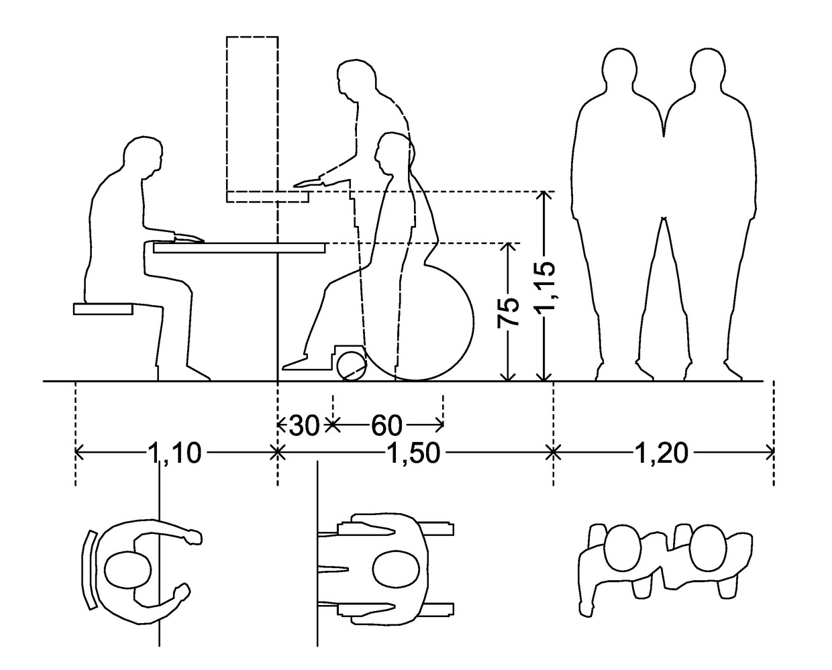
c) Sanitarno toaletni prostori, ločeni za moške, ženske in invalide, morajo biti dimenzionirane na maksimalno zasedenost glavne avle. Ob sanitarijah je lociran tudi prostor za previjanje dojencev.
d) Garderoba za bolnike in obiskovalce mora biti locirana neposredno od glavni avli in ves čas delovanja nadzorovana ter varovana.
(2) Splošne zahteve za prostore glavne avle
Pri načrtovanju glavne avle, kot sestavnega dela bolnišnice, je potrebno upoštevati vse zahteve (splošne, bivalne, sanitarne, varnostne, instalacijske), ki jih obravnavajo poglavja 3, 4 in 5. Ker pa prostori glavne avle niso namenjeni zdravstveni dejavnosti, je pri potrebno smiselno upoštevati tudi splošne zahteve za javne objekte.
3.11.4 HODNIKI
(1) Hodniki zagotavljajo primarno horizontalno komunikacijo in zavzemajo pribl. 25 % celotne tlorisne površine zdravstvenih objektov.
Grafični prikaz 3.11.4/1: Normalno gibljive osebe
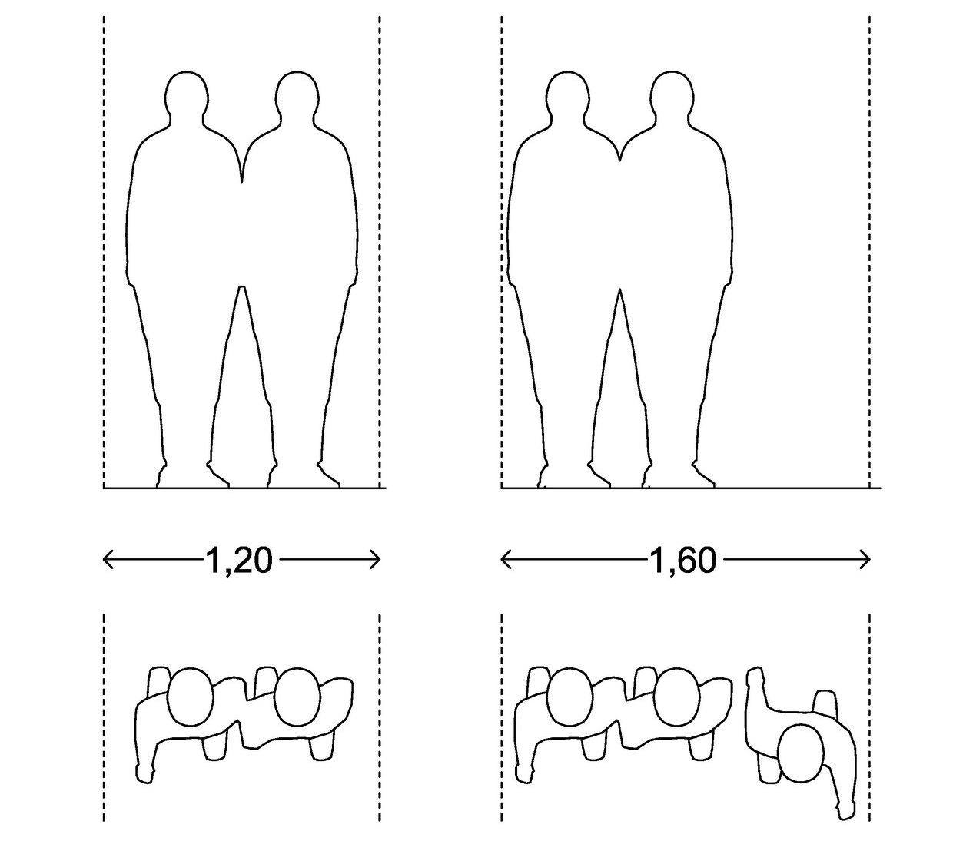
Grafični prikaz 3.11.4/2: Težje gibljive osebe s pomagali in spremstvom
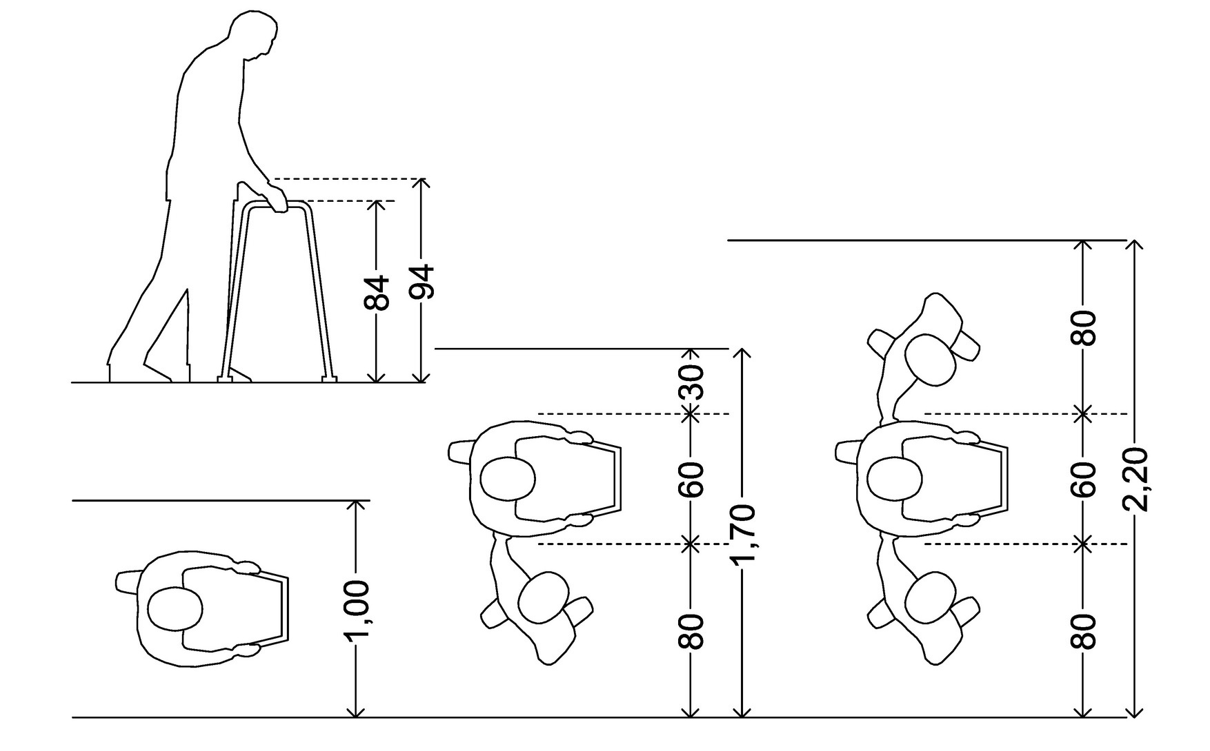
Grafični prikaz 3.11.4/3: Osebe na invalidskem vozičku
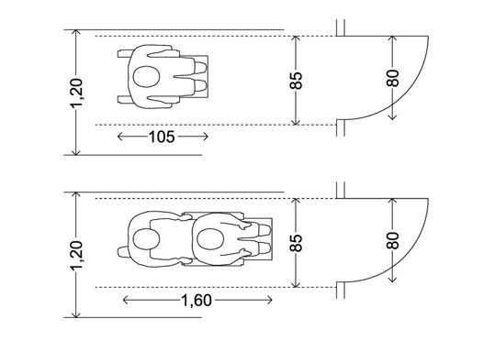
(2) Širina hodnika je odvisna od vrste in pogostosti prometa, ki se v njem odvija. Pri dimenzioniranju širine (pri izjemnih primerih tudi višine) hodnikov v zdravstvenih objektih moramo upoštevati:
- pogostost prehoda oziroma zadrževanja oseb na hodniku (ob normalnem delovanju službe),
- fizično stanje oseb (normalno gibljivi, težje gibljivi, gibljivi le ob pomoči drugih, invalidi na vozičkih itd.),
- dimenzije in pogostost prevozov,
- dimenzije opreme, ki jo je potrebno v fazi montaže ali popravila prepeljati skozi hodnike,
- dimenzije hodnika v primeru evakuacije.
(3) Javni hodniki
Minimalna širina hodnika za javno uporabo je 1,50 m. Čeprav je za normalno srečevanje dveh oseb je dovolj 1,35 m in vzporedno hojo 1,20 m, je potrebno upoštevati, da se srečevanje vedno ne odvija v normalnih okoliščinah in, da hodnike uporabljajo tudi fizično prizadete osebe.
(4) Splošne zahteve za hodnike
Pri načrtovanju hodnikov v zdravstvenih objektih je potrebno smiselno upoštevati vse zahteve (splošne, bivalne, sanitarne, varnostne, instalacijske), ki jih obravnavajo poglavja 3, 4 in 5.
3.11.5 STOPNIŠČA
(1) Osnoven namen stopnišč je omogočanje dostopa obiskovalcem in osebja do posameznih služb in oddelkov, ki so nameščeni v različnih etažah zdravstvenega objekta oziroma premagovati višinske razlike med njimi. Namenjena so normalno gibajočim osebam in osebam, ki napor vzpenjanja po stopnicah zmorejo.
Število stopnišč, njihove lokacije in dimenzije so odvisne od funkcionalne zasnove objekta.
Glede na namembnost in vrsto uporabnikov ločujemo:
- glavno stopnišče, ki je namenjeno vsem uporabnikom objekta (osebje, pacienti in obiskovalci);
- servisna stopnišča, ki so namenjena predvsem osebju;
- zasilna, evakuacijska stopnišča, ki so namenjena zgolj čim hitrejšemu umiku oseb iz objekta v primeru požara oziroma drugih nesreč.
(2) Glavno stopnišče
Locirano je v osrednjem delu (jedru) vsakega zdravstvenega objekta. V primeru, da je objekt opremljen tudi z dvigali, se stopnišče nahaja praviloma nasproti dvigal in skupaj z njimi tvori etažno avlo. Ker je glavno stopnišče praviloma tudi evakuacijsko, morajo biti podesti stopnišča naravno osvetljeni in odzračevani, širina stopnišča pa mora omogočati transport pacientov na nosilih.
- Dimenzije:
- minimalna svetla širina stopniščne rame je 1.40 m,
- maksimalna višina stopnice je 17 cm,
- dolžina stopnice je od 28 do 29 cm,
- ročaj ograje je na višini 95 cm,
- višina zaščite pred padcem je 65 cm.
b) Stopnišče mora biti izvedeno vsaj z enim podestom, v primeru, da etažna višina presega 4.50 m, pa najmanj z dvema.
c) Nastopne plošče stopnic in podesti morajo biti izvedeni iz trajnih, na obrabo neobčutljivih materialov. Ker mora biti material zaradi higienskih razlogov povsem gladek in obstoja velika možnost zdrsov in padcev, morajo biti nastopni robovi stopnic grobo obdelani.
(3) Stopnišča, namenjena evakuaciji, morajo biti izvedena na način, ki omogoča varen in neoviran umik vseh prisotnih oseb iz zdravstvenega objekta, skladno z zahtevami iz Pravilnika o požarni varnosti v stavbah (Ur.l. RS, št. 31/2004) in na njegovi osnovi izdelanih smernic (Tehnična smernica TSG-1-001:2005).
Grafični prikaz 3.11.5/1: Stopnišče z dimenzijami posameznih elementov
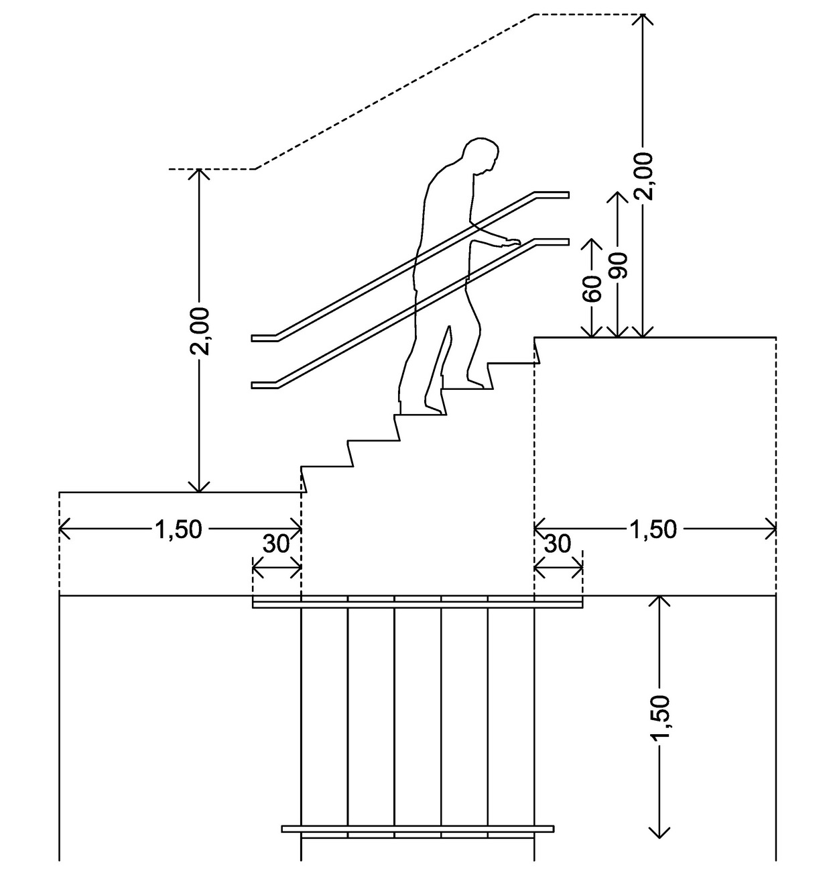
3.11.6 DVIGALA
(1) Osnoven namen dvigal je omogočiti dostop brez napora do posameznih služb in oddelkov, ki so nameščeni v različnih etažah objektov oziroma premagovati višinske razlike med njimi.
Vsa dvigala v zdravstvenih objektih morajo izpolnjevati zahteve iz Pravilnika o varnosti dvigal (Ur.l. RS št. 97/2003 oziroma harmoniziranim standardom: SIST EN 81-1. 2, EN 81- 28, 58, 70, 72 in SIST EN 12016, dimenzije jaškov pa morajo ustrezati SIST ISO 4190-1)
(2) Število dvigal, njihove lokacije, hitrosti in dimenzije zavisijo od funkcionalne zasnove. objekta in izračuna, ki upošteva naslednje podatke:
- število etaž,
- razporeditev posameznih služb po etažah,
- dnevni terminski plan dostave materiala posameznih služb oziroma odvoza le-tega,
- maksimalno število uporabnikov dvigal v konicah (prihod na delo, odhod z dela, čas obiskov),
- požarno varnostne zahteve itd.
(3) Vgrajene materiale, njihovo izvedbo in dimenzije kabin v dvigalih opredeljuje standard ISO 4190-1.
Notranje stene kabine morajo biti obložene z visoko kvalitetnimi paneli, odpornimi na poškodbe in dezinfekcijska sredstva. Izvedba sten in tlakov mora zagotavljati nezahtevno in preprosto vzdrževanje in čiščenje. Stene kabin dvigal za prevoz postelj in vozičkov morajo biti opremljene z zaščitnimi letvami. Vrata se morajo odpirati popolnoma samodejno, drsno s teleskopskim načinom odpiranja (nastavljiva hitrost).
Grafični prikaz 3.11.6/1: Dimenzije kabine dvigala in predprostora pred dvigalom za uporabo več normalno gibljivih oseb oziroma za osebo na invalidskem vozičku.
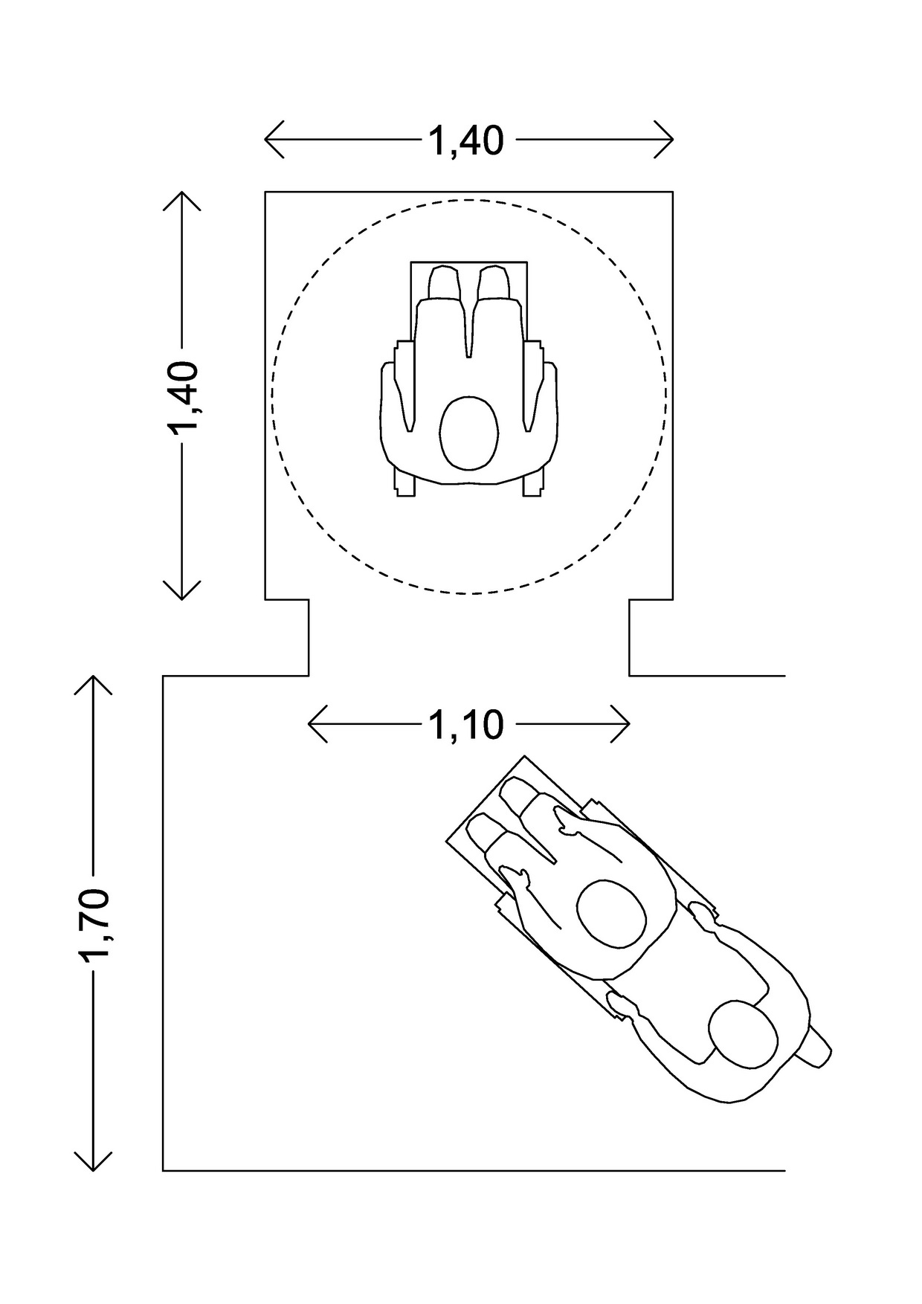
(4) Svetle dimenzije kabine in vrat dvigala določa namen uporabe:
- osebna dvigala po izračunu za vsa dvigala v objektu;
- prevoz z invalidkim vozičkom 1.40/1.40 m
- prevoz tovora z upoštevanjem maks. dim. vozičkov.

Grafični prikaz 3.1.1.6/2 (primer): transport Grafični prikaz 3.1.1.6/3 (primer): transport
bolniške postelje (dva spremljevalca) bolniške postelje (trije spremljevalci)
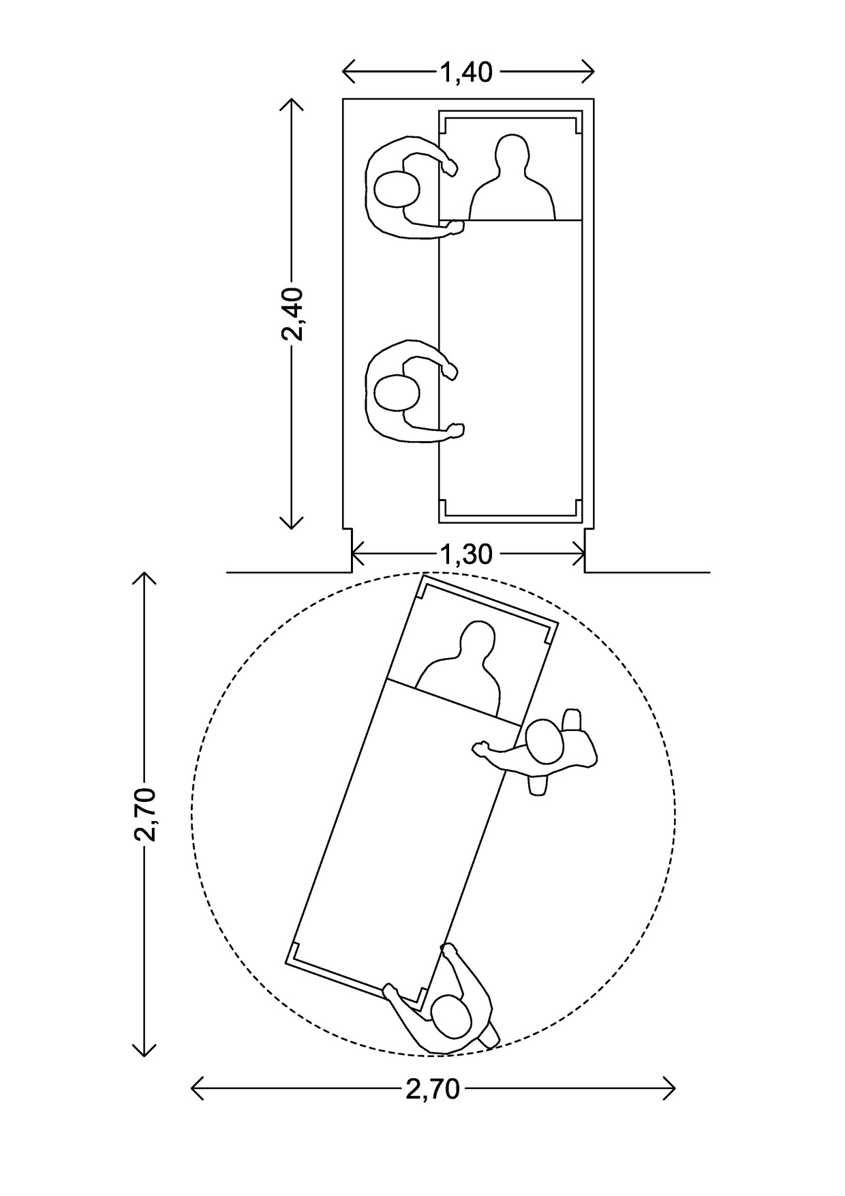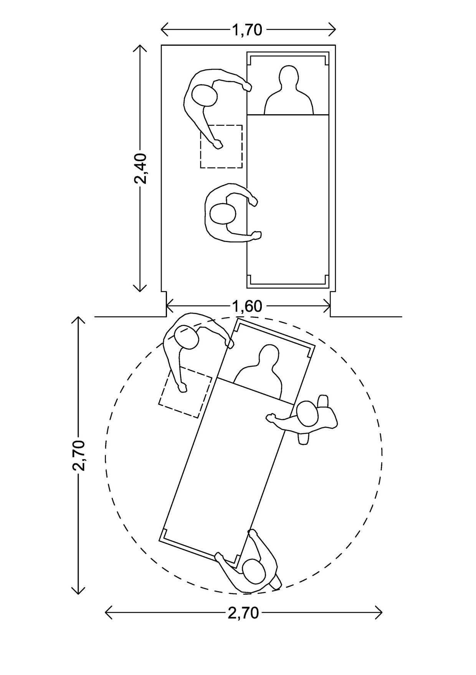
(5) Kabina dvigal mora zagotavljati:
- prezračevanje (vsaj 8 izmenjav/h),
- osvetlitev (min. 200 lux-ov)
- zasilno razsvetljavo,
- govorno komunikacijo z nadzornim mestom.
(6) Dvigala, namenjena evakuaciji, morajo biti izvedena na način, ki omogoča varen in neoviran umik oseb iz objekta, skladno z zahtevami iz Pravilnika o požarni varnosti v stavbah in Tehnične smernice TSG-1-001:2005.
3.11.7 ZUNANJA IN PROMETNA UREDITEV
(1) Pešpoti in dostopi do vhodov v objekt morajo biti izvedeni na način, ki omogoča varen, neoviran in najkrajši možen dostop vsem obiskovalcem zdravstvenega objekta.
(2) Tlaki pešpoti morajo biti gladki, vendar nedrseči. Izvedeni morajo biti iz trajnih materialov in primerno označeni ter osvetljeni. Ob daljših peš poteh mora biti nameščena oprema (klopi), ki omogoča bolnim in težko gibljivim osebam krajši počitek.
Višina zunanjih stopnic ne sme presegati 15 cm, naklon klančin pa 6%. Zunanja stopnišča in klančine morajo biti nadkrite (oz. pozimi ogrevane) ter opremljene z ograjami in obojestranskimi držali.
(3) Postajališče javnega mestnega prometa se mora nahajati v bližini glavnega vhoda in biti v celoti nadkrito ter opremljeno z več sedeži kot običajno.
(4) Dovozi za osebna in reševalna vozila morajo biti izvedeni do vseh vhodov v zdravstveni objekt, ki so namenjeni tudi težko pokretnim oz. negibjivim bolnikom.
(5) V bližini glavnega vhoda morajo biti predvidena parkirna mesta za reševalna vozila, vozila invalidnih obiskovalcev in taksistov ter prostor za parkiranje koles.
(6) Dovozi za gasilska vozila (cestišča oz. utrjene površine) morajo biti izvedeni skladno z zahtevami iz Pravilnika o požarni varnosti v stavbah in Tehnične smernice TSG-1-001:2005.
(7) Gospodarski dostopi do zdravstvenih objektov in površine, predvidene za ta namen, morajo biti izvedene na način, ki omogoča neovirano oskrbo vseh služb in zagotavlja fizično ločevanje transportnih poti in manipulacijskih območij kot sledi:
- čisti transporti za oskrbo zdravstvenega objekta z medicinskim in nemedicinskim potrošnim materialom, perilom, materialom za sterilizacijo in lekarno, splošno in specialno medicinsko opremo i.t.d.,
- nečisti transporti oz. odvozi nečistega materiala in vseh vrst odpadkov (odpadki iz zdravstvene dejavnosti, tehnološki in drugi anorganski odpadki, embalaža i.t.d.).
- transporti za energetske potrebe (kurilno olje, zemeljski plin, medicinski plini) in potrebe tehničnih služb (instalacijska in tehnološka oprema),
- transporti za potrebe službe za oskrbo s hrano (dostava živil, odvoz kuhinjskih odpadkov).

3.11.8 OZNAČITVE - VIZUALNE KOMUNIKACIJE
Označitve (vizualne komunikacije) v objektih bolnišnice so nujno potrebne, saj zagotavljajo bolnikom in obiskovalcem potrebno orientacijo v prostoru in jim omogočajo najkrajši dostop do želenega cilja.
(1) Lokacije namestitve označitev in načini izvedbe so različni:
- označbe dostopov do objektov in vhodov morajo biti nameščene ob dovozih in dostopnih pešpoteh (samostojne table, panoji),
- označbe smeri dostopov do posameznih služb morajo biti nameščene v glavni avli in hodnikih, ki do služb vodijo (table, nameščena na spuščen strop ali konzolno pritrjene na stene),
- označbe funkcije (namena) prostora in druga obvestila ter opozorila morajo biti nameščena na vratna krila oziroma ob vratih vseh prostorov bolnišnice.
(2) Označbe v bolnišnici morajo povsem nedvoumno opozarjati bolnike in obiskovalce predvsem na nevarnosti, ki so jim lahko izpostavljeni (Pozor sevanje!) oziroma na spoštovanje sanitarnih zahtev (Ne vstopaj – sterilni prostor). Označbe v zvezi s požarno varnostjo morajo biti skladne s Pravilnikom o varnostnih znakih.
(3) Tipologija črk v napisih mora biti enostavna in lahko čitljiva. Dimenzije črk v napisih na označevalnih tablah morajo biti prilagojene tudi slabovidnim obiskovalcem.
Lokacije označevalnih tabel (predvsem njihova višina) mora biti prilagojena obsegu pogleda (zornemu kotu) oseb na invalidskem vozičku.

4 BIVALNE IN VARNOSTNE ZAHTEVE

4.1 BIVALNE ZAHTEVE
4.1.1 Osvetlitev prostorov
(1) Naravna osvetlitev
Vsa stalna delovna mesta v prostorih morajo biti osvetljena z dnevno svetlobo. Minimalne dimenzije prozornih površin okenskih kril in ostale zahteve v zvezi z naravno osvetlitvijo prostorov so podane v Pravilniku o zahtevah za zagotavljanje varnosti in zdravja delavcev na delovnih mestih.
Dodatne zahteve in predlogi njihovih rešitev v zvezi z naravno osvetlitvijo:
a) Sončna zaščita - vsi prostori, orientirani na jug, jugovzhod in jugozahod morajo imeti zunanjo sončno zaščito. Zunanja sončna zaščita mora biti izvedena na način, ki preprečuje metanje motečih senc v prostor in omogoča neovirano čiščenje oken.
b) Zatemnitev - v prostorih, ki zaradi narave dela zahtevajo manjšo osvetlitev od naravne, mora biti na oknih predvidena možnost zatemnitve. Izbira materialov in način izvedbe morata upoštevati zahtevano stopnjo zatemnitve (zatemnitvene zavese, skrini, rolete itd.). Material, iz katerega so izdelani, mora biti odporen na mokro čiščenje in občasno dezinfekcijo ter požarno varen.
(2) Umetna razsvetljava
Vsi prostori morajo biti opremljeni z umetno razsvetljavo. Zahteve so podane v Pravilniku o zahtevah za zagotavljanje varnosti in zdravja delavcev na delovnih mestih in SIST EN 12464.
4.1.2 Prezračevanje prostorov
(1) Naravno prezračevanje
Prostori ob fasadi morajo imeti, ne glede na to ali imajo predvideno prisilno prezračevanje z dovodom in odvodom zraka ali ne, vsaj eno okno z možnostjo odpiranja. Zahteve v zvezi z naravnim prezračevanjem prostorov bolnišnice so podane v Pravilniku o zahtevah za zagotavljanje varnosti in zdravja delavcev na delovnih mestih.
(2) Umetno prezračevanje
Zahteve v zvezi z umetnim (prisilnim) prezračevanjem so podane v Pravilniku o zahtevah za zagotavljanje varnosti in zdravja delavcev na delovnih mestih.
Posebne zahteve in njihove tehnične rešitve v zvezi s prezračevanjem posameznih prostorov bolnišnice se nahajajo v poglavju 5.2 Strojni instalacijski sistemi, Priloga 2, Preglednica 2 z opombami.
(po SIST EN ISO 14644-1- Klasifikacija čistosti zraka).
Skladno z zahtevami iz poglavja 4.2 Preprečevanje nastajanja okužb v zdravstvenih objektih mora biti prisilno prezračevanje izvedeno na način, ki preprečuje širjenje okuženega zraka po objektu oziroma njegov vdor v prostore s higiensko višjimi zahtevami. Navedeno se doseže z vzdrževanjem pravilne višine zračnega tlaka v prostorih oziroma skupinah prostorov. Opredelitve tlaka (nadtlak, podtlak) pomenijo zahtevano višino zračnega tlaka v prostoru glede na sosednje, z vrati povezane prostore oziroma sklope prostorov.
Vzdrževanje pravilnega zračnega tlaka v prostorih preprečuje tudi širjenje slabega zraka in vonjav po objektu (sanitarije, kuhinja, deponija odpadkov itd.).
Zahteve in tehnične rešitve v zvezi z izvedbo prezračevalnih sistemov, ki zagotavljajo zahtevane bivalne pogoje v prostorih, so podane v poglavju 5.2 Prezračevanje in klimatizacija.
4.1.3 Temperature v prostorih
Zahteve v zvezi s temperaturami v prostorih so v Pravilniku o zahtevah za zagotavljanje varnosti in zdravja delavcev na delovnih mestih in DIN 1946/del 4 (prikazani v poglavju 5.2 Strojni instalacijski sistemi, Priloga 2, Preglednica 2 z opombami).
V izračunu potrebne količine energije za ogrevanje/hlajenje posameznih prostorov je potrebno upoštevati tudi:
- maksimalno število oseb, ki se sočasno zadržuje v prostoru,
- količina toplotne energije (W), ki jo oddajajo v prostoru delujoče aparature (medicinski in tehnološki aparati, računalniki itd.).
4.1.4 Zvočna zaščita prostorov, raven dovoljenega hrupa v prostorih
(1) Predpisane minimalne vrednosti zvočne izolacije in maksimalne vrednosti ravni udarnega zraka za posamezne ločilne konstrukcije, v odvisnosti od namembnosti prostorov, ki jih te konstrukcije ločijo, morajo ustrezati vrednostim v Pravilniku zvočni zaščiti stavb.
(2) Vrednosti maksimalno dovoljenega nivoja hrupa naprav v posameznih prostorih zdravstvenih objektov so prikazane v 5.2 Strojni instalacijski sistemi, Priloga 2, Preglednica 2 z opombami.

4.1.5 Razdelitev prostorov glede na namen medicinske uporabe
Prostori za medicinsko uporabo so prostori, ki so namenjeni preiskavam, posegom ali zdravljenju bolnikov. Standarda IEC 60364-7-710 in DIN VDE 100-710 razdelita področja za medicinsko uporabo z ozirom na potrebno zaščito pred nevarnostjo okvare (ali napake) pri potrebnih posegih v tri grupe: G0, G1, G2. (prikaz grup je v poglavju 5.1.6 Razdelitev prostorov glede na namen medicinske uporabe).
4.1.6 Dimenzije delovnih prostorov
Pri dimenzioniranju prostorov je potrebno upoštevati značilnosti procesov, ki se izvajajo v prostoru, ergonomske zahteve udeležencev teh procesov ter dimenzije vgrajene in mobilne opreme v prostoru. V prikazanih grafičnih primerih so podane minimalne oz. optimalne prostorske zahteve za izvajanje posameznih dejavnosti v zdravstvenih objektih.

Grafični prikaz 4.1.6/1: Grafični prikaz 4.1.6/2:
prostor, ki ga delavec prostor, potreben za stoječega delavca
potrebuje pri stoječem delu (ob pultu) in prostor za prehod
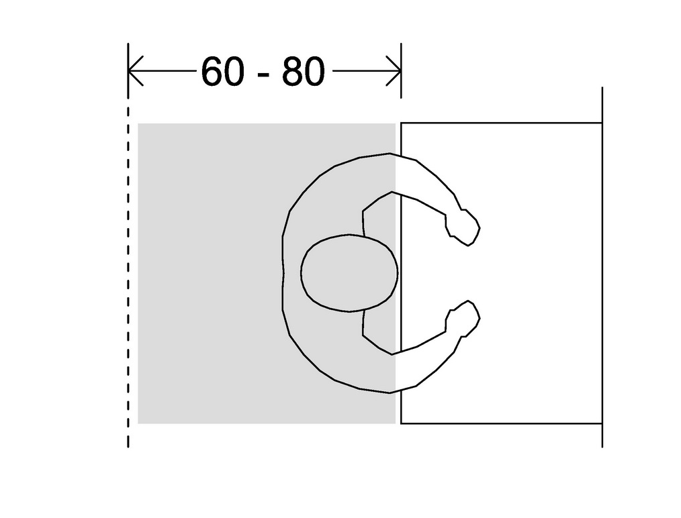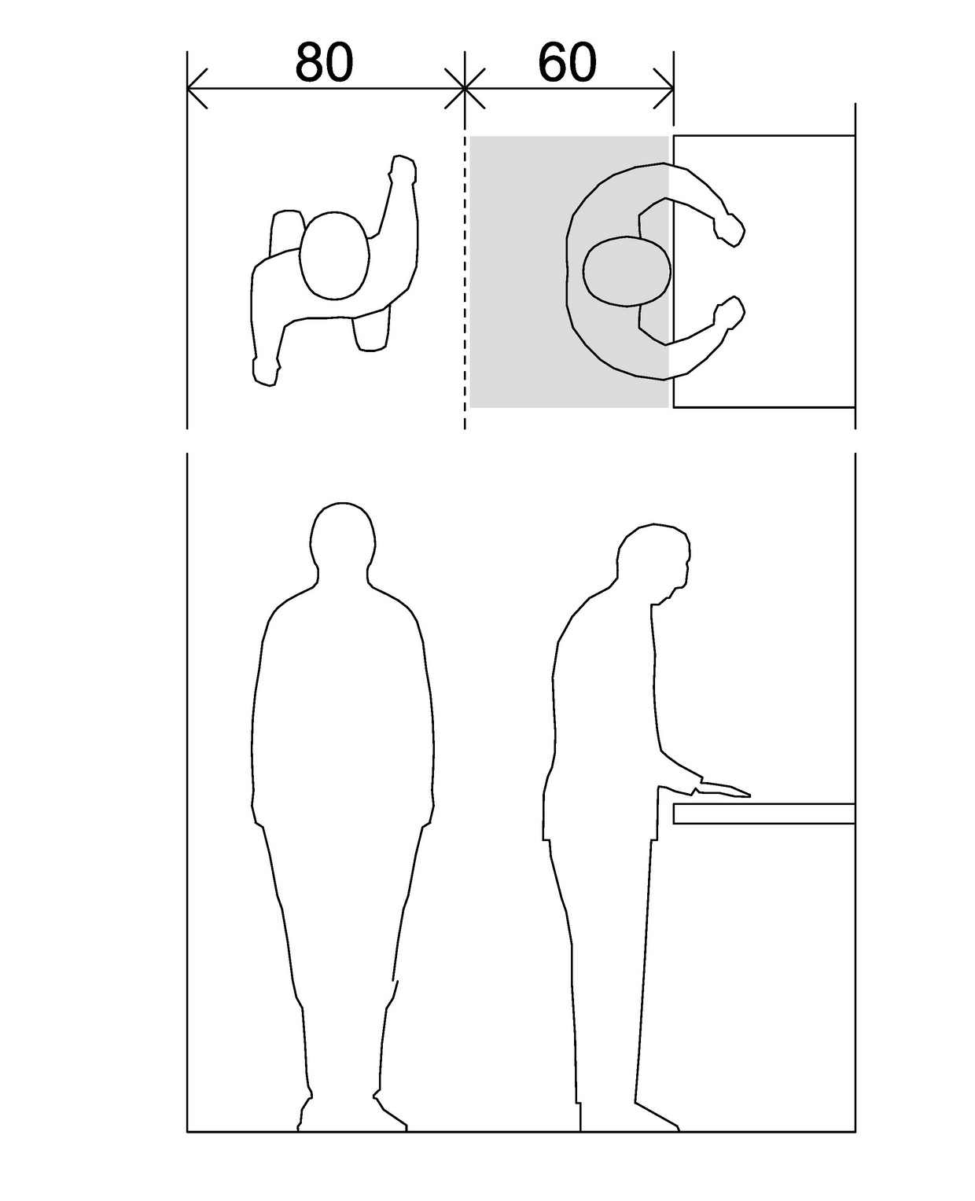
Grafični prikaz 4.1.6/3: prostor, Grafični prikaz 4.1.6/4: prostor
potreben za dva stoječa delavca (ob pultu) potreben za stoječega delavca (ob pultu) in
pogostejši prehod večih delavcev
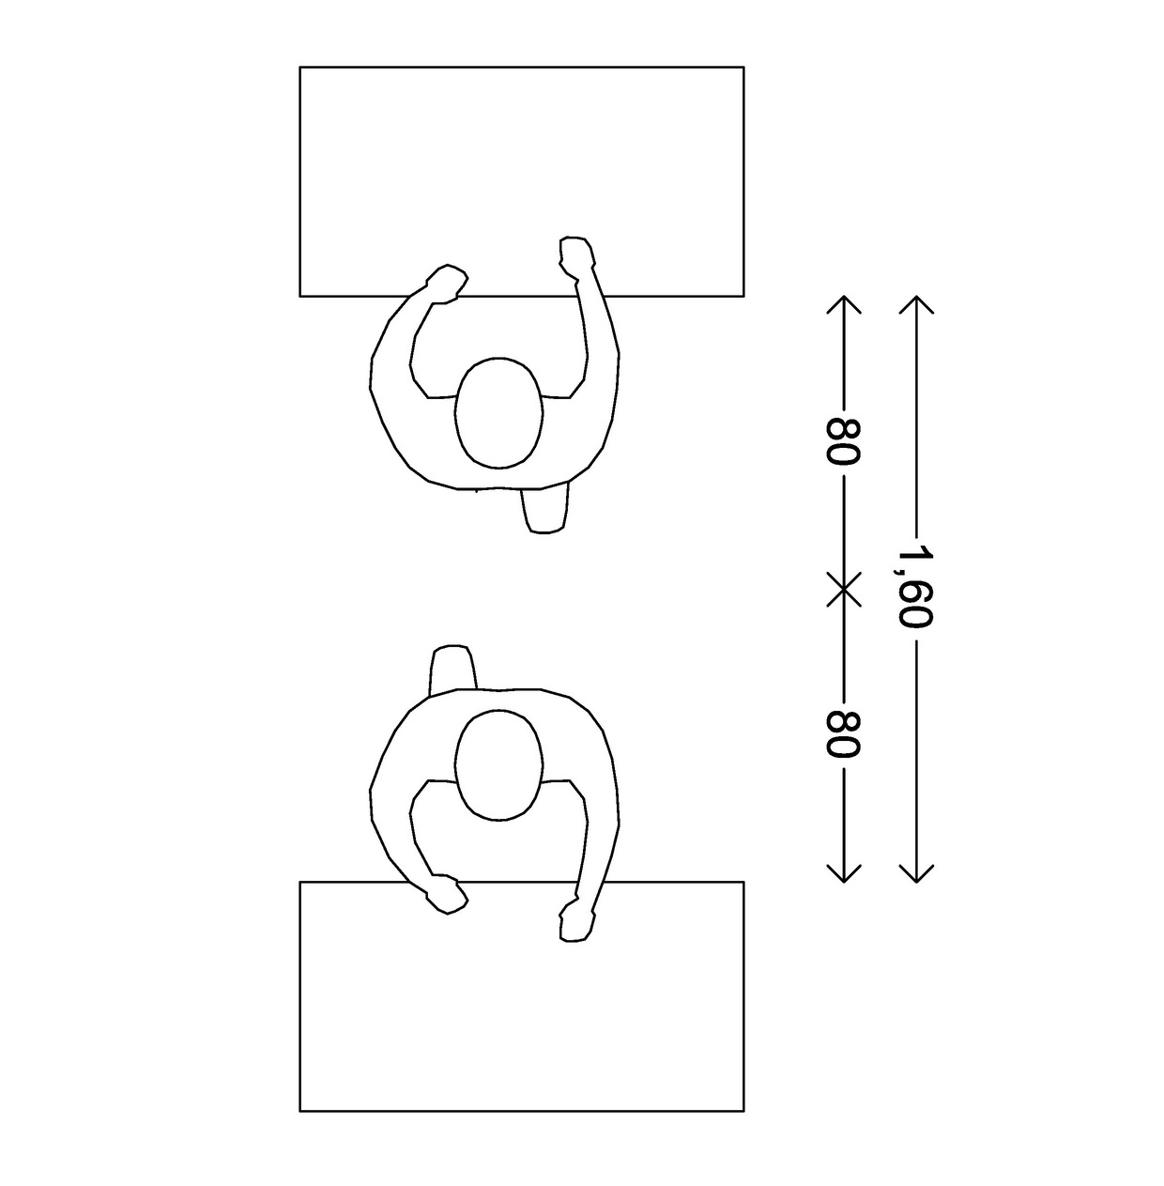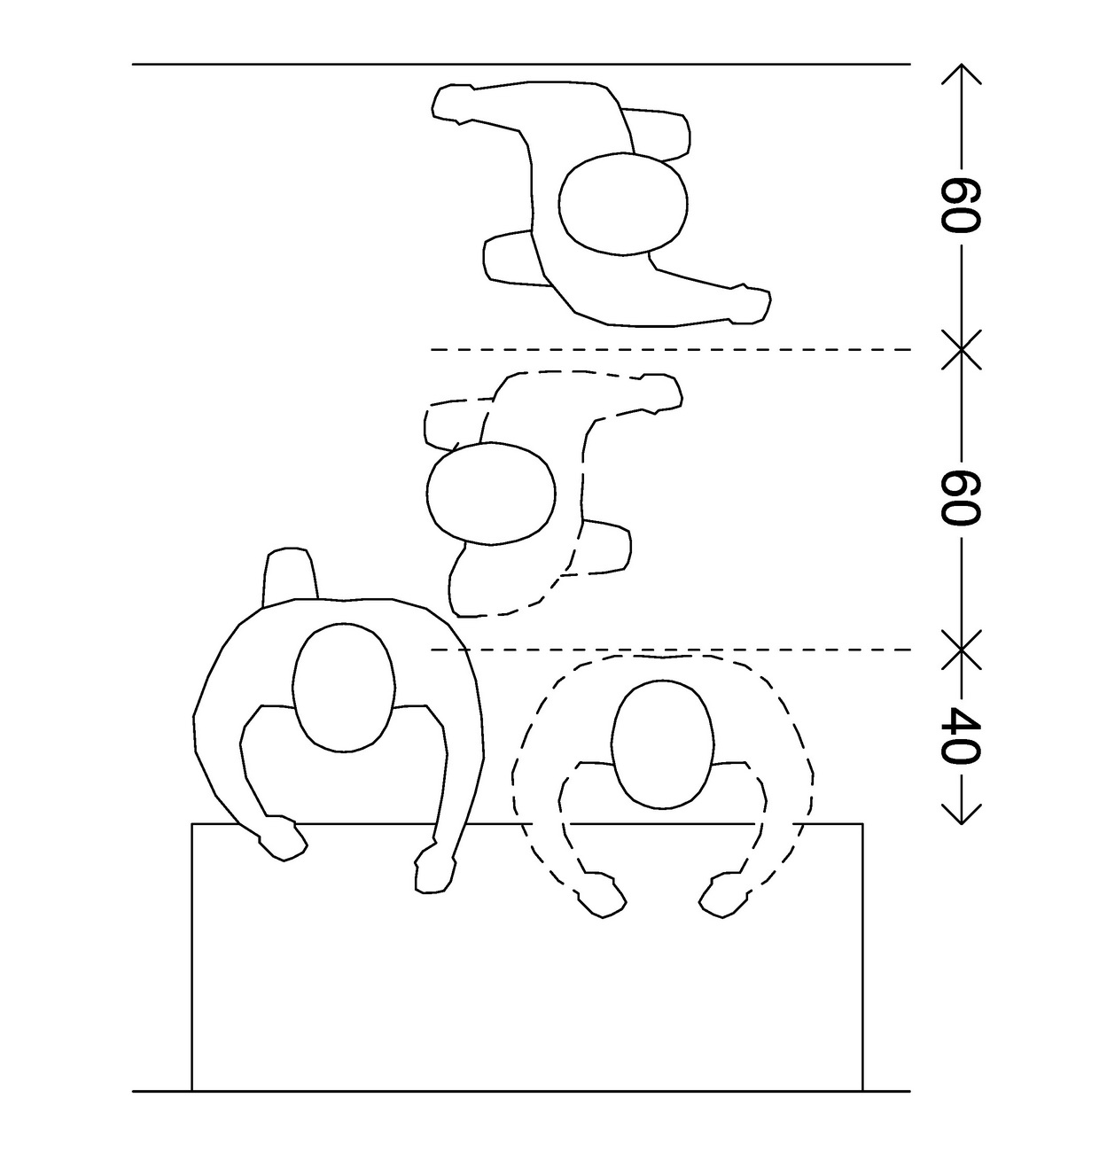

Grafični prikaz 4.1.6/5: prostor, Grafični prikaz 4.1.6/6: prostor, potreben
potreben za stoječega delavca (ob pultu) in za stoječega delavca (ob pultu) in sedečega sedečega delavca ter prostor za prehod delavca ter prostor za pogost prehod

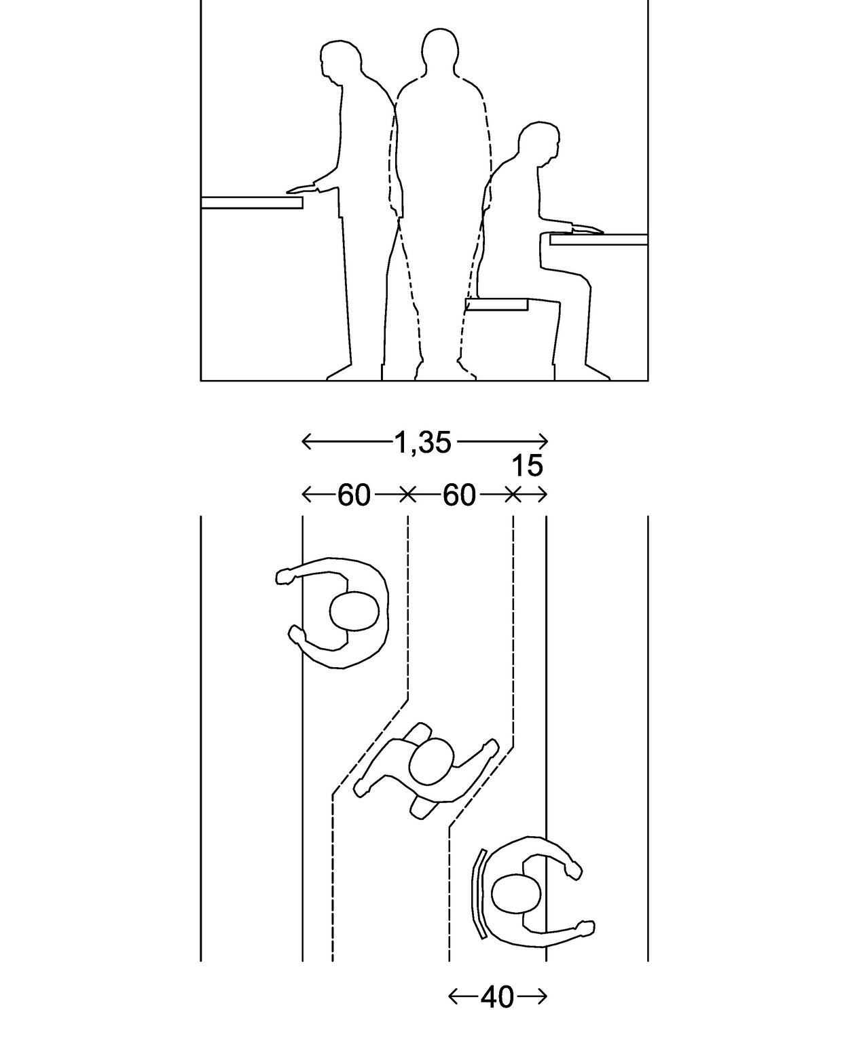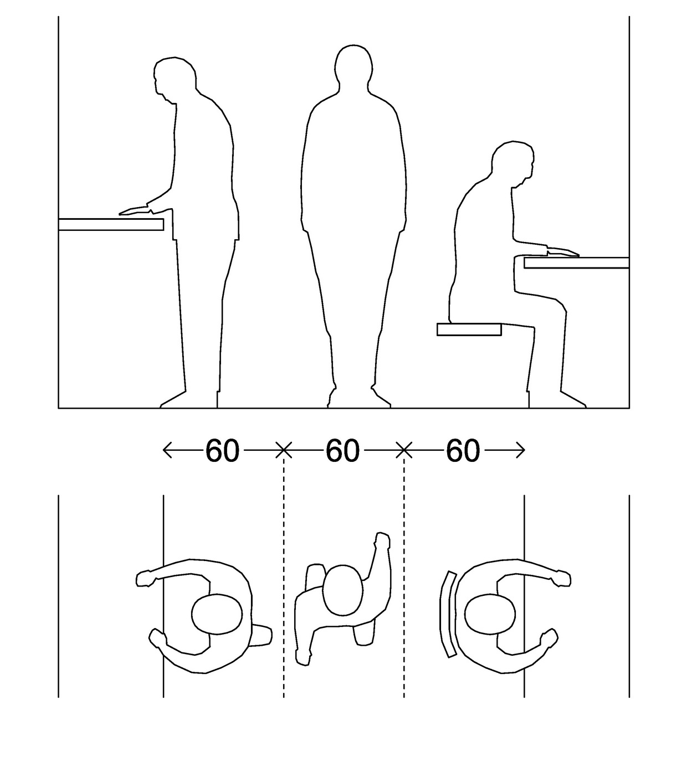

4.2 NEGATIVNI VPLIVI NA OKOLJE
4.2.1 Preprečevanje nastajanja okužb v zdravstvenih objektih
Za preprečevanje in obvladovanje okužb v zdravstvenih objektih se upošteva Pravilnik o pogojih za pripravo in izvajanje programa preprečevanja in obvladovanja bolnišničnih okužb.
4.2.2 Ravnanje z odpadki
Ravnanje z odpadki mora biti v skladu s Pravilnikom o ravnanju z odpadki in Pravilnikom o ravnanju z odpadki, ki nastanejo pri opravljanju zdravstvene dejavnosti in z njo povezanih raziskavah.

4.3 POŽARNO VARNOSTNE ZAHTEVE
(1) Načrtovanje, gradnjo in vzdrževanje objektov splošne bolnišnice je potrebno izvajati skladno s Pravilnikom o požarni varnostni v stavbah in na njegovi osnovi izdelani Tehnični smernici TSG-1-001:2005 – Požarna varnost v stavbah.

4.4 VAROVANJE OBJEKTA in ogroženih prostorov
(1) V poglavju 5.1 Električne instalacije je opisan protivlomni sistem z video nadzorom vseh vhodov, zunanjih površin ob fasadah in dostopov do objektov, dostopov do posameznih oddelkov, uvozne rampe, parkirišča, itd.
(2) Na centralni nadzor morajo biti vezani tudi prostori in naprave, ki predstavljajo možnost širjenja okužb, negativnih vplivov na okolje ali nastanek požara (javljalniki koncentracije plinov in par, javjalniki požara, nadzor nad hladilniki, zamrzovalniki, digestoriji in laminarnimi komorami).
(3) Varovana morajo biti tudi zdravila in narkotiki na posameznih oddelkih. Vsa zdravila na oddelkih morajo biti shranjena v zaklenjenih omarah, narkotiki in zobotehnični material pa v sefih.

4.5 VAROVANJE PRED NARAVNIMI IN DRUGIMI NESREČAMI
4.5.1 Zaklonišče
Skladno z zahtevo iz Pravilnika o tehničnih normativih za zaklonišča in zaklonilnike je potrebno zgraditi zaklonišče v objektih, namenjenih javni zdravstveni službi, za število zaposlenih v največji izmeni in predvideno število bolnikov oziroma v obsegu, ki omogoča opravljanje najnujnejše medicinske dejavnosti.
V objektu obravnavane bolnišnice se v največji izmeni nahaja najmanj 300 hospitaliziranih bolnikov, pribl. 600 zaposlenih in pribl. 200 obiskovalcev poliklinike.
4.5.2 Izjemne razmere
V primeru izjemnih razmer se delovanje zdravstvenega objekta izvaja po načrtu o delovanju v izjemnih razmerah, ki ga predpiše resorni minister, minister za zdravje (epidemije, pandemije, naravne nesreče, terorizem)

5 INSTALACIJSKI SISTEMI

5.1 ELEKTRIČNI INSTALACIJSKI SISTEMI
tehnični pogoji za električne napeljave, naprave in opremo
1. SPLOŠNO O ELEKTROENERGETSKEM NAPAJANJU ZDRAVSTVENIH OBJEKTOV
Za zanesljivo in varno obratovanje objekta je potrebno, v skladu z varnostnimi zahtevami za uporabo posameznih naprav in prostorov, zagotoviti naslednje vrste elektroenergetskega napajanja:
(1) Osnovno napajanje (glavno) iz javnega omrežja srednje napetosti 10 ali 20kV oziroma redkeje iz javnega omrežja nizke napetosti 400/231V. Porabniki, ki so priključeni le na osnovno napajanje, ob vsaki prekinitvi napetosti javnega omrežja izgubijo napajanje.
(2) Varnostno napajanje (rezervno) z lastnim diesel agregatom (redkeje plinskim) in napravo za avtomatski preklop na varnostno napajanje. Ob izpadu osnovnega napajanja (oz., če napetost pade za več kot 10% v časovnem intervalu, ki je daljši od 0,5s) prične delovati diesel agregat in v času do 15s prevzame obremenitev. Inštalacije in naprave, ki so priključene na varnostno napajanje in se v normalnem obratovanju napajajo iz osnovnega napajanja, ob izpadu le-tega izgubijo napetost, v času do 15s pa ponovno dobijo napajanje iz diesel agregata. (Maksimalni čas prekinitve 15s je določen s predpisi, realno pa je pri novejših napravah pol krajši). Po ponovnem povratku napetosti osnovnega napajanja se po nekaj minutah (nastavljivo) izvrši avtomatski preklop na osnovno napajanje s kratko prekinitvijo do 0,5s. Diesel agregat se po nekaj minutah (nastavljivo) avtomatsko zaustavi. Diesel agregat mora omogočati najmanj 24-urno neprekinjeno delovanje s polno obremenitvijo.
(3) Dodatno varnostno napajanje s prekinitvijo do 0,5s (sekund) z enosmernim virom napetosti iz akumulatorske baterije, ki ob izpadu osnovnega in varnostnega napajanja določen čas (1-3 ure) zagotavlja normalno delovanje naprav kot so: OP luči, aparati za nadzor, varnostna razsvetljava, protipožarna zaščita, signalizacija. Naprave za dodatno varnostno napajanje so praviloma priključene na varnostno napajanje, prekinitve napetosti pa so običajno več kot pol manjše od dopustnih 0,5s. Grajene so lahko: centralno za potrebe celotnega medicinskega objekta, lokalno za potrebe določenih najzahtevnejših prostorov ali pa individualno za posamezne naprave (OP luči).
(4) Dodatno varnostno napajanje brez prekinitve, ki ob izpadu osnovnega in varnostnega napajanja za določen čas (od nekaj minut do nekaj ur) zagotavlja normalno delovanje računalnikov in raznih medicinsko-tehničnih naprav v mikroprocesorski tehnologiji, se po najnovejših standardih praviloma rešuje individualno.
Ti porabniki praviloma ne zaznajo zelo kratkih prekinitev napetosti v časovnem intervalu od 10 do 20ms. Če pa bi bila prekinitev napetosti daljša, bi prišlo do izgube podatkov (naprave za zapis življenjsko pomembnih funkcij ipd.), ali pa bi se ustavil program (npr. testiranje vzorcev krvi), izgubijo se podatki in potrebni so novi testni vzorci. Naprava za neprekinjeno napajanje (UPS) je lahko že sestavni del tega zahtevnejšega porabnika, ali pa je potrebno napravo za neprekinjeno napajanje prigraditi.
Zelo hiter preklop na drugi sinhronizirani vir napajanja v času cca 10 do 20ms se običajno lahko smatra kot preklop brez prekinitve napajanja (npr. preklop na by pass in nazaj znotraj naprave UPS v »on line« izvedbi), ker ne vpliva moteče na delovanje naprave. Včasih govorimo o hitrem »elektronskem« preklopu. Dobavitelj medicinsko-tehnične naprave je v skladu z IEC standardi dolžan posredovati podatek o največji dopustni dolžini breznapetostne pavze, pri kateri naprava še normalno deluje.
V primeru, da je preklop na drug vir napajanja izveden z releji ali kontaktorji, je breznapetostna pavza praviloma daljša od 20ms in govorimo o prekinitvi v razredu do 0,5s (sekunde). V tem primeru pride do kratkotrajne prekinitve napetosti, kar za nekatere mikroprocesorske naprave ni dopustno.
(5) V posebnih primerih, kjer se zahteva največja zanesljivost elektroenergetskega napajanja (IT sistem za OP sobe, centri intenzivne nege in intenzivne terapije) sta predpisana dva ločena kabelska dovoda po požarno ločenih trasah do električnega razdelilnika in sicer:
- dovod osnovnega napajanja in
- dovod varnostnega napajanja
in na razdelilniku avtomatski preklop na varnostno napajanje ob izpadu osnovnega napajanja. Po vrnitvi osnovnega napajanja se izvrši preklop nazaj na osnovno napajanje v času do 0,5s.
Pri izboru tehničnih rešitev imajo prednost predvsem enostavne rešitve z enostavnejšimi napravami zaradi večje obratovalne zanesljivosti in enostavnejšega vzdrževanja.
2 TRANSFORMATORSKA POSTAJA
(1) Transformatorska postaja zagotavlja osnovno napajanje iz srednje-napetostnega (SN) omrežja 10 ali 20kV. Najnovejši standardi za elektroenergetsko napajanje medicinskih objektov določajo, da je elektrodistribucijsko podjetje dolžno zagotoviti kvaliteten in zanesljiv vir napajanja. To pomeni, da mora ob kvalitetni regulaciji napetosti v razdelilni TP VN/SN zagotoviti tudi bogatejše dimenzioniran energetski dovod (navadno kabelski), kar zagotavlja, da bodo ob vklopih velikih tehničnih ali medicinskih porabnikov čim manjši padci napetosti in s tem tudi čim manjša kratkotrajna nihanja napetosti. Zaželen je samostojen energetski dovod iz razdelilne TP VN/SN oziroma rešitve, ki bi zagotavljalale, da na istem dovodu ne bo večjih porabnikov, ki bi ob stikalnih manevrih povzročali moteča nihanja napetosti, ki bi motila delovanje medicinskih naprav.
(2) Srednje-napetostno omrežje mora imeti tudi ustrezno selektivno relejno zaščito glede na vrsto omrežja, kar zagotavlja, da ob morebitnih okvarah v srednje-napetostnem omrežju ne bo prekinitve napetosti oziroma, da bodo le-te čim krajše. V primeru, da se elektrodistribucijsko podjetje odloči za dvostransko napajanje iz dveh medsebojno neodvisnih omrežij (po principu žarkastega omrežja), je dolžno v primeru, da bi prišlo do prekinitve napetosti, zagotoviti ustrezen (po možnosti avtomatski) preklop v čim krajšem času.
(3) Na povečano zanesljivost osnovnega napajanja vpliva tudi izbor zanesljive SN stikalne opreme (vakuumska, SF6 ipd.) modularne izvlačljive izvedbe, ki zagotavlja, da je v slučaju okvare možna čim hitrejša zamenjava. Srednjenapetostni del stikališča mora biti v svojem, požarno ločenem prostoru. Ostale zahteve glede srednjenapetostnega dela stikališča določa distribucijsko podjetje.
(4) Lokacija transformatorske postaje (TP) naj bo v neposredni bližini največjih tehničnih porabnikov (hladilni kompresorji, dvigala, črpalke, ventilatorji itd.) ter medicinskih porabnikov kot so RTG, CT in MRI, katerih značilnost je izrazito pulzno delovanje, nizka impedanca dovodnega kabla in njegovi vplivi na druge naprave in instalacije (visokofrekvenčne motnje). Priporočena je ločena kabelska trasa.
(5) Glavni trasi za horizontalni in vertikalni kabelski razvod osnovnega in varnostnega napajanja morata biti med seboj ustrezno požarno ločeni (protipožarne zapore horizontalno med požarnimi sektorji in vertikalno med etažami).
(6) Za transformacijo srednje napetosti na nizko napetost 400/231V naj se predvidita najmanj dva transformatorja, ki naj bosta dimenzionirana tako, da pod določenimi pogoji zagotavljata rezervo eden drugemu v slučaju okvare. Priporočljivo je na en transformator priključiti zlasti največje tehnične porabnike, na drugi pa zlasti zahtevnejše in občutljivejše medicinske porabnike. Na ta način najenostavneje zmanjšamo motilni vpliv napetostnih nihanj in visokofrekvenčnih motenj od večjih tehničnih naprav, zlasti dvigal in motornih pogonov, na elektromedicinske naprave.
(7) Nekoliko dražja, a tehnično boljša rešitev z vidika večje pogonske zanesljivosti, pa je paralelna vezava obeh transformatorjev in vgradnja mehkih zagonov večjih elektromotorskih pogonov. Filtri za zmanjšanje vpliva visokofrekvenčnih motenj na medicinske naprave naj se praviloma vgradijo na sponkah tistih naprav, ki generirajo te motnje.
(8) Transformatorji so praviloma v suhi izvedbi (zaliti v araldit) zaradi večje eksplozijske in požarne varnosti glede na oljne transformatorje in poenostavitve drugih zahtev (ni potrebna oljna jama in požarni zid, manjše dimenzije). Priporočljivo je izbrati transformator z zmanjšanimi izgubami v železu, kar vpliva na zmanjšanje hrupa in trajno zmanjšanje toplotnih izgub ter s tem zmanjšano prezračevanje za relativno majhno razliko v ceni (cca 10%). Transformator mora imeti zagotovljeno hlajenje z naravnim pretokom hladilnega zraka. Transformator mora imeti kratkostično in termično zaščito ter signalizacijo preobremenitve, da je možna pravočasna razbremenitev sistema z izklopom manj pomembnih porabnikov.
3 DIESEL ELEKTRIČNI AGREGAT
(1) Diesel agregat (redkeje plinski električni agregat) služi kot vir varnostnega napajanja tistih pomembnejših medicinskih in tehničnih porabnikov zdravstvenih objektov, ki po izpadu osnovnega napajanja morajo obratovati dalje in, ki ob preklopu na varnostno napajanje dopuščajo prekinitev napetosti do 15s. Diesel agregat mora biti sposoben napajati moč porabnikov najmanj 24 ur, če napetost osnovnega napajanja v intervalu več kot 0,5s pade za več kot 10%. V času do 15s po izpadu osnovnega napajanja mora prevzeti 80% moči porabnikov, preostalih 20% pa mora prevzeti najkasneje v nadaljnjih 5s. Pri tem sme nihati napetost največ za 10% in frekvenca največ za 5Hz. Kot moč porabnikov se smatra seštevek moči vseh predvidenih porabnikov za varnostno napajanje ob upoštevanju skupnega faktorja istočasnosti.
(2) Nazivni tok izvora varnostnega napajanja mora biti najmanj 10 krat večji od vsote tokov praznega teka vseh priključenih ločilnih transformatorjev v IT–sistemu (omrežju).
(3) Diesel agregat s trifaznim izhodom nazivne moči do 300kVA mora biti sposoben prevzeti nesimetrično obremenitev 100% faznega toka (kar ustreza 33% nazivne moči agregata), pri večjih nazivnih močeh pa nesimetrično obremenitev najmanj 45% faznega toka (kar ustreza najmanj 15% nazivne moči agregata). Kljub temu morajo biti porabniki tako razporejeni, da v normalnih pogojih zagotavljajo čim bolj simetrično obremenitev vseh treh faz. V stacionarnem pogonu sme napetost na sponkah agregata nihati manj kot 1%, frekvenca pa manj kot 1Hz.
(4) Glavni razdelilnik varnostnega napajanja mora biti vgrajen v požarno ločenem prostoru od glavnega razdelilnika (stikališča NN) osnovnega napajanja.
(5) Diesel agregat mora imeti poleg avtomatskega režima obratovanja tudi lokalno in daljinsko vse potrebne instrumente in komande za njegovo upravljanje (razna pogonska stanja in preskušanje).
(6) Večjo pogonsko zanesljivost dosežemo z vgradnjo dveh diesel agregatov, ki sta drug drugemu rezerva. Zagonska avtomatika mora najprej zagotaviti medsebojno avtomatsko sinhronizacijo in šele nato prevzem obtežbe. Če poskus sinhronizacije ne uspe, preideta v ločeno obratovanje in tako napajata vsak svoje zbiralnice, na katere so priključeni porabniki tako, da so na enih zbiralnicah predvsem večji tehnični porabniki, na drugih pa predvsem občutljivejši medicinski porabniki. Ročno krmilje mora omogočati tudi razne kombinacije obratovanja in preskušanje.
(7) Diesel agregati so lahko vgrajeni znotraj zgradbe ali zunaj v kontejnerski izvedbi. Pri notranji montaži je potrebno preprečiti prenos vibracij na temelje zgradbe, z ustrezno zvočno izolacijo pa prenos hrupa po zgradbi. Hladilni sistem diesel agregata naj deluje neodvisno od zunanjih pogojev (npr. hlajenje z vodo iz vodovodnega omrežja ni dopustno, ker ob večjih katastrofah lahko pride tudi do razpada elektroenergetskega sistema in zmanjka hladilne vode).
(8) Diesel agregat za zunanjo montažo v kontejnerski izvedbi ima praviloma zračno hlajenje z okoliškim zrakom. Protihrupna zaščita (izolacija, labirinti v zračnih kanalih) morajo biti izvedeni v skladu z veljavnimi predpisi za občasno delovanje v naseljenem območju (vpliv na zunanje okolje in na lastno zgradbo).
(9) Splošne in posebne zahteve za diesel agregate, ki služijo za pomožno napajanje v slučaju izpada omrežne napetosti, so opredeljene v družini standardov SIST ISO 8528. Posebne zahteve za bolnišnice so opredeljene v standardu SIST ISO 8528-12.
(10) Tehnični in medicinski porabniki, ki morajo biti priključeni na varnostni sistem napajanja, so podrobneje opredeljeni v standardih IEC 60364-7-710 in DIN VDE 100-710 (zadnja verzija je iz konca leta 2004). V teku je harmonizacija standarda DIN VDE 100-710 na nivo EN standarda, ki pa bo prinesel določene spremembe in nedvomno tudi kompromise. Prav tako bo sedanji IEC po določenem postopku sprejet kot HD in kasneje privzet kot SIST HD.
(11) Na varnostno napajanje morajo biti priključeni zlasti naslednji porabniki:
- varnostna razsvetljava – reševalne poti 1 lx, stikališča 15 lx, večji delovni prostori 1 lx, sobe G1 najmanj ena luč, običajno pa 1/3 razsvetljave, sobe G2 vsa razsvetljava, vzdrževanje bolnišnice vsaj ena luč na sobo,
- varnostne naprave – gasilska in posteljna dvigala, prezračevalne naprave za odsesavanje dima in diesel agregat ter stikališče varnostnega napajanja, klicne naprave, alarmne in gasilne naprave,
- medicinsko-tehnične naprave – naprave za oskrbo z medicinskimi plini vključno stisnjen zrak, vakuum in odsesovanje anestezijskih plinov ter njihove kontrolne naprave,
- elektromedicinske naprave v prostorih G2, ki služijo medicinskim posegom in ukrepom, ki so življenjskega pomena. Tem napravam je potrebno v času 15-sekundne prekinitve ob izpadu osnovnega napajanja na razdelilniku IT sistema zagotoviti vsaj enourno dodatno varnostno napajanje, če ni izvedeno dvojno napajanje IT razdelilnika. Potrebno je poleg OP luči zagotoviti tudi delovanje drugih naprav (npr. dihalne in nadzorne naprave) zlasti, če gre za nedonošenčke ali za bolnike s težkimi poškodbami.
- tehnične naprave, ki zahtevajo 24-urno obratovanje po izpadu osnovnega napajanja – naprave za sterilizacijo, ogrevalne in prezračevalne naprave (razen hladilnega kompresorja), hladilnike in naprave za kuhanje, polnilne naprave za akumulatorje, dvigala in druge naprave, ki so pomembne za vzdrževanje bolnišnice.
4 AKUMULATORSKE BATERIJE KOT VIR ZA DODATNO VARNOSTNO NAPAJANJE
(1) Akumulatorske baterije se lahko uporabljajo svinčene ali nikelj-kadmijske z ustrezno življenjsko dobo. Kamionski starterski akumulatorji se ne smejo uporabljati. Za vgradnjo, preizkušanje in vzdrževanje stacionarnih akumulatorskih baterij in baterijskih naprav velja zlasti standard SIST EN 50272-2 (Varnostne zahteve za stacionarne baterije in baterijske naprave). Polprevodniški usmerniki, vključno z enosmernimi direktnimi pretvorniki, so zajeti v standardu SIST EN 60146-2 in v IEC 60146-2:1999.
(2) Akumulatorska baterija mora zagotavljati najmanj 3-urno napajanje priključenih porabnikov pri nazivni obremenitvi. Ta čas se lahko skrajša na 1-urno napajanje, če je zagotovljeno najmanj 3-urno zanesljivo varnostno napajanje, ki je neodvisno on zunanjega omrežja. Baterija mora po največ 6-urnem polnjenju spet zagotavljati enako napajanje. Ti pogoji veljajo pri temperaturi okolice +20ºC.
(3) V primeru centralne akumulatorske baterije za celotno zgradbo mora biti usmerniška naprava za akumulatorsko baterijo napajana preko dveh med seboj ločenih dovodnih kablov neposredno iz glavnih razdelilnikov osnovnega in varnostnega napajanja. Kabelski trasi teh dveh kablov morata biti medsebojno oddaljeni najmanj 2m. Kabel varnostnega napajanja se sme položiti paralelno s kablom osnovnega napajanja v isti kanal le v primeru, če je izvedena posebna protipožarna zaščita, ki zagotavlja, da v primeru požara še 90 minut funkcionalno pravilno obratuje.
(4) Naprave centralnega vira dodatnega varnostnega napajanja s svojim glavnim razdelilnikom morajo biti vgrajene v požarno ločen prostor, kar omogoča zanesljivo napajanje tudi v primeru požara v delih zgradbe ali havarij na drugih sistemih energetskega napajanja. Kanali za kabelski razvod dodatnega napajanja morajo biti tudi ustrezno protipožarno zaščiteni na celotni dolžini.
(5) V primeru posamičnih virov dodatnega varnostnega napajanja za posamezne naprave (OP luči, kontrolno-registracijske naprave) so ti lahko nameščeni v istem požarnem sektorju kot so naprave, ki jih napajajo.
(6) Za samodejne preklope ob izpadih napajanja služi preklopna naprava. Za krmilne tokokroge preklopne naprave velja dodaten pogoj, da nastop samo ene napake (izpad krmilne napetosti, delovanje zaščitne naprave, zemeljski ali kratek stik krmilnega tokokroga) ne sme imeti za posledico izpad obeh napajanj.
(7) Posebno pozorno in zaščiteno od zunanjih vplivov je potrebno izvesti električno povezavo med usmerniško napravo in akumulatorsko baterijo, da ne bi prišlo do zemeljskega ali kratkega stika, ali pa do prekinitve. V bližini te povezave ne sme biti nobenih gorljivih materialov. Ta del povezave je namreč zelo težko selektivno zaščititi z relejsko zaščitno napravo.
(8) Padec napetosti na tem vodniku sme biti pri nazivnem toku največ 1%. V prostoru z akumulatorsko baterijo je potrebno trajno vzdrževati relativno nizko temperaturo - približno 20°C. Povišana okoliška temperatura namreč močno vpliva na skrajšanje življenjske dobe akumulatorskih baterij. Ostale zahteve, zlasti glede potrebnega prezračevanja zaradi morebitne eksplozijske ogroženosti, so podobne kot veljajo za nemedicinske objekte.
5 ELEKTROENERGETSKI RAZDELILNIKI
(1) Razdelilniki morajo ustrezati standardu SIST EN 60439 del 1. Izdelani morajo biti iz materiala, odpornega na ogenj in mehanske poškodbe. Nameščeni morajo biti izven medicinsko uporabljenih prostorov in zaščiteni pred posegi nepooblaščenih oseb. Pretokovne zaščitne naprave in zaščitne naprave na okvarni tok morajo biti lahko dostopne tudi medicinskemu osebju. V vsakem razdelilniku mora biti tokovna shema z jasno označenimi tokokrogi, porabniki in prostori, ki jih napajajo. Označbe na tokokrogih se morajo logično ujemati z označbami na zaščitnih elementih tako, da je dovolj pregledno tudi za medicinsko osebje.
(2) Razdelilniki morajo biti izvedeni na način, ki zagotavlja enostavne meritve izolacijsko upornost vsakega posameznega odvoda proti zemlji. Pri tokokrogih s presekom vodnika do 10 mm² mora biti ta meritev možna brez odvitja nevtralnega vodnika.
(3) Razdelilniki za varnostno napajanje morajo biti praviloma ločeni od razdelilnikov za osnovno napajanje. V razdelilnik za napajanje porabnikov G2 (OP prostori, prostori intenzivne nege itd.) vodita neposredno iz pripadajočih glavnih razdelilnikov dva dovoda (osnovno in varnostno napajanje). Dela za osnovno in varnostno napajanje morata biti medsebojno obločno ločena z ustrezno pregrado, vse povezave pa morajo biti kratkostično in zemeljskostično varne. Dovoda morata biti opremljena z izolacijskim transformatorjem, zaradi česar mora imeti razdelilnik ustrezni odprtini za hlajenje z naravno ventilacijo.
(4) Prepoved PEN-vodnika – v elektroenergetskih napravah napetosti do 1000V se od glavnega razdelilnika zgradbe dalje ne sme uporabljati PEN-vodnik. Preko spajanja PEN-vodnika na kovinska ohišja elektromedicinskih in drugih elektrotehničnih naprav (ozemljevanje) bi se namreč obratovalni tok zaključeval v transformatorsko postajo delno preko PEN vodnika, delno pa preko elektroprevodnih delov zgradbe v razmerju ohmske upornosti. Ti tokovi po stenah zgradbe lahko močno motijo delovanje zlasti občutljivih elektromedicinskih, laboratorijskih in drugih elektro naprav. Zato v medicinskih prostorih ni dovoljena uporaba TN-C sistema.
(5) V primeru, da je elektroenergetski dovod v zgradbo izveden na nizkonapetostnem nivoju 400/231V iz zunanje transformatorske postaje na glavni razdelilnik zgradbe in ima PEN-vodnik (skupen nevtralni in zaščitni vodnik), morata od glavnega razdelilnika dalje (oz. od glavne izenačitve potenciala dalje) nevtralni in zaščitni vodnik potekati ločeno. V nobenem podrazdelilniku v zgradbi ne smeta biti ta dva vodnika spojena.
(6) Glavni razdelilnik osnovnega napajanja v zgradbi, kjer je transformatorska postaja SN/NN, predstavlja nizkonapetostno (NN) stikališče. Izvlačljive stikalne naprave v primeru okvare omogočajo hitro in varno zamenjavo. V stikališču NN je potrebno izvesti kvalitetno glavno izenačitev potenciala.
(7) V primeru izvedbe tako imenovane »čiste ozemljitvene zbiralnice«, mora biti le-ta po zgradbi položena izolirano in ozemljena le na enem mestu (neposredno na sponkah ozemljila).
(8) Centralna kompenzacija jalove moči osnovnega napajanja mora biti izvedena avtomatsko, kar preprečuje prekompenzacijo v kapacitivno področje v nočnem času kar, zaradi možnih obratovalnih prenapetosti, ni dopustno. Kondenzatorska naprava mora imeti vgrajene kontaktorje za »mehko« električno preklapljanje kondenzatorjev in ustrezne filtre za znižanje obratovalnih prenapetosti. Na večje elektromotorske pogone je priporočljivo posamično prigraditi kondenzatorje za kompenzacijo jalove moči.
(9) Izvedba električne povezave med stikališčem osnovnega napajanja in glavnim razdelilnikom varnostnega napajanja (ki sta v požarno ločenih prostorih) mora zagotavljati, da je odklopnik vgrajen v prostoru varnostnega napajanja.
6 RAZDELITEV PROSTOROV GLEDE NA NAMEN MEDICINSKE UPORABE
(1) Prostori za medicinsko uporabo so prostori ali grupe prostorov, ki so namenjeni preiskavam, posegom ali negi ljudi. Standard IEC 60364-7-710 (in enako tudi DIN VDE 100-710) razdeli področja za medicinsko uporabo z ozirom na potrebno zaščito pred nevarnostjo okvare (ali napake) pri posegih v tri grupe:
- Grupa 0 (G0)
Območje za medicinsko uporabo, v katerem je glede na določen način uporabe zagotovljeno, da
  - elektromedicinske naprave niso uporabljane, ali
  - pacient med preiskavo, posegom ali nego ne pride v stik z elektromedicinskimi napravami, ki so praviloma uporabljane, ali
  - so uporabljane elektromedicinske naprave, ki so na osnovi pisnih zagotovil namenjene za uporabo izven bolnišnic, ali
  - so uporabljani elektromedicinski aparati, ki so napajani izključno iz električnega vira, ki je vgrajen v napravo.
V to grupo spadajo tudi bolniške posteljne sobe, prostori OP-substerilizacij, ordinacije humane in dentalne medicine ipd.
- Grupa 1 (G1)
Območje za medicinsko uporabo, v katerem so uporabljene elektromedicinske naprave, ki so napajane iz električnega omrežja in s katerimi (ali z njihovimi deli) lahko pride v stik pacient med preiskavo, posegom ali nego.
Pri nastopu prvega zemeljskega stika (ali dotika telesa z ozemljenimi kovinskimi deli) ali izpadu osnovnega omrežnega napajanja, pride do izklopa elektromedicinskih naprav, ne da bi bila zaradi tega ogrožena varnost pacienta. Preiskave in posegi na pacientu se lahko prekinejo in ponovijo oz. nadaljujejo kasneje.
V to grupo spada uporaba elektromedicinskih naprav ob telesu, ali vstavljenih (naprav oz. njihovih delov) v telo skozi naravne odprtine ali pri manjših operativnih posegih (mala kirurgija).
Pod določenimi pogoji spadajo v to grupo posteljne sobe, prostori za fizikalno- in hidro-terapijo, masažo, ordinacije humane in dentalne medicine, radiološko diagnostiko in terapijo, endoskopijo, dializo, intenzivne preiskave, kirurške ambulante in porodniški prostori.
- Grupa 2 (G2)
Območje za medicinsko uporabo, v katerem obratujejo od elektroenergetskega omrežja odvisne elektromedicinske naprave, ki služijo življenjsko pomembnim operativnim posegom in ukrepom. Pri nastopu prvega zemeljskega stika (ali dotika telesa z ozemljenimi kovinskimi deli) ali izpadu osnovnega (splošnega omrežnega) napajanja morajo te naprave neprekinjeno obratovati dalje, ker preiskav, posegov ali ukrepov ni mogoče brez nevarnosti za pacienta prekiniti in ponoviti oz. nadaljevati kasneje.
V to grupo spadajo operacije vseh vrst organov (velika kirurgija), vstavljanje srčnega katetra, kirurško vstavljanje delov aparatov, operacije vseh vrst, vzdrževanje življenjskih funkcij z elektromedicinskimi aparati, posegi na odprtem srcu ipd.
Pod določenimi pogoji spadajo v to grupo prostori za intenzivno nego, preiskave in terapijo, za radioliško diagnostiko in terapijo, endoskopijo, za akutno dializo, in klinični porodniški prostori.
Območje medicinske uporabe glede na tehnologijo dela lahko tvori tudi več prostorov, ki služijo medicinskemu namenu, ali pa so posamezne elektromedicinske naprave oz. aparati v svoji funkciji medsebojno povezani. To lahko zasledimo npr. pri OP prostoru in neposredno pripadajočim funkcionalnim prostorom, kot npr. OP-mavčarna, priprava pacienta za operacijo, prebujanje, opazovanje.
(2) Nekateri medicinski posegi bi po nazivu lahko spadali v več grup, zato moramo pri opredelitvi grupe za konkreten prostor upoštevati vsebino medicinskega posega na pacientu v tem prostoru (npr. dializa spada v G1, akutna dializa pa v G2).
(3) Tudi sam naziv elektromedicinske naprave v nekem prostoru sam po sebi ne vpliva odločilno na določitev grupe prostora, v katerem je ta naprava vgrajena, ampak vsebina njene uporabe (npr. CT naprava v radiološki ordinaciji humane in dentalne medicine spada v G1, če pa je CT v bolnišnici uporabljen za preiskave pacienta po poškodbi, zaradi katere je v življenjski nevarnosti, pa brez dvoma sodi ta prostor v G2).
7. ZAŠČITA PRED NEVARNIMI TOKOVI SKOZI TELO
7.1 Zaščita pred direktnim in indirektnim dotikom v prostorih G0
(1) Izven medicinsko uporabljenih prostorov in v prostorih G0 zadoščajo za zaščito pred direktnim in indirektnim dotikom zaščitni ukrepi po splošnih standardih.
Za napajanje prostorov G0, ki so locirani v zgradbi bolnišnice, je obvezna uporaba TN-S sistema v primeru, da je dovod do zgradbe izveden v TN-C sistemu s PEN vodnikom. Nevtralni vodnik mora biti izoliran od kovinskih delov zgradbe. Uporaba PEN vodnika je zato iz znanih razlogov prepovedana.
V prostorih G1 in G2 je pri uporabi varnostne male napetosti (SELV) zahtevana zaščita z izoliranjem, pregradami in ovirami aktivnih delov tudi pri manj kot 25V izmenične- ali 60V enosmerne napetosti.
(2) Pri napajanju iz vira varnostnega napajanja se za zaščito pred indirektnim dotikom uporabljajo naslednji ukrepi:
- zaščitno izoliranje,
- varnostna mala napetost (SELV),
- zaščitna mala napetost (PELV),
- zaščitna ločitev in javljanje zmanjšanja izolacijske upornosti v IT sistemu s posebnim kontrolnikom izolacije.
(3) Uporaba funkcijske male napetosti (FELV) kot zaščitnega ukrepa pred indirektnim dotikom je prepovedana, ker ne zagotavlja zadostne varnosti.
(4) Zaščita z izklopom se sme uporabiti le, če je računsko dokazano, da v primeru okvare z zanemarljivo impedanco na poljubnem mestu med faznim in zaščitnim vodnikom (ali z enim od njih povezanim telesom oz. predmetom), če vgrajena zaščitna naprava zagotavlja po predvidenem času zanesljiv in selektiven odklop mesta okvare.
(5) Pri zaščiti s signalizacijo preko naprave za nadzor izolacije v IT sistemu lahko opustimo dodatno izenačitev potenciala, kakor tudi izpolnitev pogojev za izklop pri dvojnem zemeljskem stiku preko telesa. Tudi kratkostična zaščita v nevtralnem vodniku ni zahtevana.
7.2 Zaščita pred indirektnim dotikom v prostorih G1 in G2
(1) Za zaščito pred nevarnimi tokovi skozi telo se smejo uporabljati samo tisti zaščitni ukrepi, ki veljajo za prostore G2. Razen tega se zahteva dodatna izenačitev potenciala. Ti ukrepi so zlasti:
- Zaščitna izolacija mora ustrezati zaščitni klasi II,
- Varnostna mala napetost (SELV) velja z omejitvijo, da na porabniku ni prekoračena nazivna izmenična napetost 25V in nazivna enosmerna napetost 60V,
- Zaščitna mala napetost (PELV) velja z omejitvijo, da na porabniku ni prekoračena nazivna izmenična napetost 25V in nazivna enosmerna napetost 60V,
- Funkcionalna mala napetost (FELV) je prepovedana (prepoved velja tudi za OP luči),
- Zaščita z nadzorom in javljanjem v IT sistemu - vsak IT sistem mora biti opremljen s svojo nadzorno-signalno napravo.
- V prostorih G2 je nadzorno-signalna naprava povezana s signalnim tablojem na primernem mestu (ali z več tabloji, če IT sistem napaja več prostorov – v vsakem prostoru po eden). Pristojno medicinsko osebje preko tega signalnega tabloja nadzira pogonsko stanje IT sistema, zato mora ta imeti: eno zeleno kontrolno lučko za prikaz pogonskega stanja, eno rumeno lučko, ki signalizira padec izolacijske upornosti pod nastavljeno vrednost (te se ne da izključiti oz. ugasniti ) in eno preizkusno tipko za preverjanje pravilnosti delovanja nadzorno-signalne naprave.
- Za IT sistem v prostorih G2 veljajo dodatne zahteve: da sme biti izolacijska upornost izmeničnega omrežja najmanj 100kΩ, enosmerna merilna napetost ne sme biti višja od 25V, merilni tok v primeru okvare ne sme biti višji od 1 mA in nadzorna naprava mora signalizirati najkasneje, ko izolacijska upornost IT omrežja pade na 50kΩ.
- Zaščita z izklopom z naslednjimi odstopanji:
- Kot zaščitne naprave za zaščito pri indirektnem dotiku se smejo uporabiti samo naprave na okvarni tok z naslednjimi nazivnimi vrednostmi:
a) Z diferenčnim tokom max. 30mA za tokokroge s pretokovno zaščitno napravo do 63A,
b) Z diferenčnim tokom max.300mA za tokokroge, ki napajajo električne porabnike izven dosega rok (npr. stropna razsvetljava), ali pa so tokokrogi zaščiteni s pretokovno napravo nad 63A.
V TT-sistemih (omrežjih) mora biti upornost ozemljitve tako nizka, da zaščitna naprava na okvarni tok zanesljivo izklopi.
(2) V prostorih G2 sme biti uporabljena zaščita z izklopom samo za naslednje tokokroge:
rentgenske naprave, večje naprave z močjo nad 5kW, vtičnice naprav, ki ne služijo medicinski uporabi,
za sobno razsvetljavo in za električno opremo OP miz. V novem standardu je za prostore G2 predpisana vgradnja instalacijskih zaščitnih stikal (KZS), vendar le v končne tokokroge. Ta zaščita zagotavlja, ob nastanku druge okvare, takojšen izklop tokokrogov z okvaro (dvojnem zemeljskem stiku), kar je pomembno zlasti za zaščito laikov.
(3) Če bi bila v končnih tokokrogih vgrajena le kratkostična zaščita, potem bi bilo obratovanje IT sistema po prvi okvari zelo nevarno, saj zemeljski stik drugega vodnika pomeni kratek stik z nedoločeno prehodno upornostjo (lahko tudi preko telesa), zato kratkostična zaščita ne bi zanesljivo izključila tokokrogov v okvari. Če pa so na končnih tokokrogih vgrajena KZS stikala, pa pri dvojnem zemeljskem stiku na različnih tokokrogih izključi KZS na okvarni tok (30mA). Povsem razumljivo je, da KZS na prvo okvaro ne reagira. Poudarek leži vsekakor na končnih tokokrogih. Vgradnja KZS stikal v kaskado ni dopustna.
7.3 Dodatna izenačitev potenciala v prostorih G1 in G2
(1) Za izenačitev potencialnih razlik med ohišji električnih naprav in drugimi trdno vgrajenimi prevodnimi deli je potrebno izvesti dodatno izenačitev potenciala. V vsakem razdelilniku ali njegovi bližini je potrebno dodati zbiralnico za dodatno izenačitev potenciala, na katero se lahko pregledno in med seboj ločljivo priključijo posamezni vodniki za izenačitev potenciala.
(2) Na zbiralnico se z vodniki za izenačitev potenciala povežejo naslednji deli:
a) zaščitni vodnik – zbiralnica,
b) tuji prevodni deli, ki so pri preiskavah ali posegih na pacientu z elektromedicinskimi napravami, (ki so napajane iz omrežja), ki se nahajajo v območju 1,50m od pozicije pacienta (v dosegu rok) in katerih upornost (merjeno proti zaščitnemu vodniku) v prostorih G1 je manjša od 7kΩ, v prostorih G 2 pa manjša od 2,4MΩ ter medsebojno niso povezani,
c) oklop proti vplivu električnih motilnih polj,
d) odvodne mreže elektrostatično prevodnih podov,
e) stabilne OP mize, ki niso na električni pogon in, ki niso povezane z zaščitnim vodnikom,
f) OP luči pri uporabi zaščitne male napetosti z zanesljivo ločitvijo (PELV).
(3) V prostorih G2 so zahtevani naslednji dodatni ukrepi:
a) V bližini pozicije pacienta morajo biti nameščeni standardizirani priključni čepi po DIN 42801, preko katerih se z gibljivimi tokovodniki poveže premične elektromedicinske naprave na dodatno izenačitev potenciala pri intrakardialnih posegih, pri uporabi visokofrekvenčne kirurgije in pri premičnih OP mizah. Zaščitni vodnik za izenačitev potenciala mora biti gibljiv, izoliran, zeleno-rumene barve in v vsakem tokokrogu mora biti svoj vodnik.
b) V teh prostorih sme biti ob normalnem obratovanju elektro naprav (brez okvare) napetost med tujimi prevodnimi deli, zaščitnimi kontakti vtičnic in ohišji elektro naprav nižja od vrednosti 20mV (če ni PEN vodnika, potem ta pogoj ni kritičen – zato lahko služi za kontrolo morebitne medsebojne povezave nevtralnega in zaščitnega vodnika).
V primeru, da en IT sistem napaja več prostorov (z eno nadzorno napravo), morajo biti tudi zbiralnice za izenačitev potenciala med sabo povezane z vodnikom za izenačitev potenciala.
8. ZAHTEVE ZA ENERGETSKO NAPAJANJE PROSTOROV IN NAPRAV
8.1 Energetski dovod za IT sistem - v prostorih G2
(1) Vsak električni razdelilnik za napajanje IT sistema za oskrbo življenjsko pomembnih medicinskih naprav mora biti napajan preko dveh dovodov z medsebojnim samodejnim preklopom. V slučaju izpada prednostnega napajanja mora preklopna naprava preklopiti na drugi dovod.
(2) Pri napajanju razdelilnika iz varnostnega in osnovnega napajanja, mora biti prednostno napajanje izvedeno direktno iz glavnega razdelilnika varnostnega napajanja, drugi dovod pa iz glavnega razdelilnika osnovnega napajanja.
(3) Pri napajanju razdelilnika iz varnostnega in dodatnega varnostnega napajanja, mora biti prednostno napajanje izvedeno iz glavnega razdelilnika varnostnega napajanja, drugi dovod pa iz glavnega razdelilnika dodatnega varnostnega napajanja.
(4) V primeru, da je dodatno varnostno napajanje izvedeno s sistemom za neprekinjeno napajanje (UPS), mora biti prednostno napajanje izvedeno iz glavnega razdelilnika dodatnega varnostnega napajanja (UPS).
(5) Za vsak prostor ali skupino prostorov G2 je za napajanje elektromedicinskih naprav, ki služijo za življenjsko pomembne operacijske posege ali ukrepe, potreben lasten IT sistem (-omrežje). V času trajanja varnostnega napajanja smejo biti IT sistemi več prostorov ali skupin prostorov spojeni v skupen IT sistem z napravo za nadzor izolacije, če je ta pri izpadu osnovnega napajanja napajan iz dodatnega varnostnega napajanja.
8.2 Ločilni (izolacijski) transformator IT sistema – v prostorih G2
(1) Za izvedbo IT sistema (-omrežja) se smejo vgraditi le enofazni ločilni (izolacijski) transformatorji, katerih nazivna moč ne sme biti manjša od 3,15kVA in ne večja od 8kVA po standardu SIST EN 61558-2-15 (oz. največ 10kVA po standardu IEC 710).
(2) V primeru napajanja trifaznih porabnikov preko IT sistema, se sme vgraditi ločen trifazni transformator, vendar se smejo iz tega IT sistema napajati samo trifazni porabniki.
(3) Ločilni (izolacijski) transformatorji po IEC 710, oz. SIST EN 61558-2-15 morajo imeti dvojno ali ojačano izolacijo z izvedbo zaščitne klase II. Nazivna napetost na sekundarni strani sme biti največ 231V, kratkostična napetost in tok praznega teka ne smeta prekoračiti 3%, vklopni tok v praznem teku pa ne sme prekoračiti 8-kratne vrednosti nazivnega toka. Med primarnim in sekundarnim navitjem mora imeti oklop z metalno folijo za zmanjšanje kapacitivnega prehoda VF motenj.
(4) Za ločilne transformatorje mora biti na primarnem dovodu in sekundarnih dovodih vgrajena pretokovna zaščita v funkciji kratkostične zaščite. Zanesljivost napajanja v IT sistemu zagotavlja instalacija v razdelilniku, ki je izvedena brez šibkih točk za kratke ali zemeljske stike.
(5) Zaščita transformatorja pred preobremenitvijo je nadzorna naprava, ki optično in akustično signalizira njegovo pregrevanje. Naprava omogoča osebju, da med samim posegom ročno izključi napravo, ki je v konkretnem trenutku manj pomembna.
(6) Razdelilnik za napajanje prostorov G2 (z vgrajenim ločilnim transformatorjem, stikalnimi in zaščitnimi elementi in povezovalnimi vodi) mora biti v istem požarnem sektorju kot je pripadajoči prostor G2.
8.3 Elektroenergetsko napajanje naprav v prostorih G2
(1) V prostorih G2, kjer se izvajajo posegi in ukrepi, ki ne dopuščajo prekinitve električnega napajanja brez nevarnosti za pacienta, se zahteva izvedba IT sistema z nadzorom stanja izolacije najmanj za naslednje tokokroge:
- tokokrogi za OP svetilke in podobne svetilke, ki so napajane z nazivno napetostjo nad 25V izmenične napetosti in 60V enosmerne napetosti,
- tokokrogi dvopolnih vtičnic z zaščitnim kontaktom, na katere so priključene tiste elektromedicinske naprave, ki služijo opravljanju življenjsko pomembnih operativnih posegov in ukrepov.
Za ostale tokokroge v prostorih G 2 z dvopolnimi vtičnicami z zaščitnim kontaktom je napajanje iz IT sistema priporočljivo.
(2) Priporočljivo je v IT sistemu vgraditi vtičnice z optičnim prikazom prisotnosti električne napetosti. Vtičnice ob vsakem pacientovem mestu (postelji) morajo biti razdeljene najmanj na dva tokokroga. Vsak tokokrog naj nima več kot 6 vtičnic. Razmnoževanje priključnih mest s podaljški ni dovoljeno zaradi možnosti preobremenitve priključkov ali prekinitve napajanja.
(3) V primeru, da so v prostoru G2 tudi vtičnice, ki so napajane iz drugega napajalnega sistema, morajo biti vtičnice IT sistema vidno (nedvoumno) označene.
(4) Za zaščito kablov in drugih vodov pred visokim segrevanjem, se smejo uporabljati le instalacijska zaščitna stikala ali odklopniki z dvopolnim odklopom (oz. z odklopom vseh polov). Zagotavljati morajo selektiven odklop kratkega stika.
8.4 Tokokrogi razsvetljave
(1) Na evakuacijskih poteh in v prostorih G1 in G2 z več kot eno svetilko morajo biti svetilke razdeljene najmanj na dva tokokroga. Če je uporabljena zaščita z okvarnim tokom, morajo biti tokokrogi tako enakomerno razporejeni, da pri izklopu ene zaščitne naprave ne izpadejo vsi tokokrogi razsvetljave posameznega prostora ali evakuacijskih poti.
8.5 Motorni tokokrogi
(1) Motorji s samodejnim vklopom, daljinskim vklopom ali motorji, ki niso stalno vidni, morajo biti zaščiteni z zaščitno napravo po standardu SIST EN 60947-4-1 ali z drugo enakovredno zaščitno napravo. Po delovanju zaščitne naprave mora biti preprečen samodejen ponovni vklop motorja. Take zaščitne naprave niso zahtevane za hladilne, zamrzovalne in klimatske naprave z blokirno varnimi motorji, če je to zagotovljeno na sami napravi.
8.6 Dovod za protipožarno zaščito in gasilne naprave
(1) Električne naprave za gašenje požara morajo biti napajane s samostojnim dovodom neposredno iz glavnega razdelilnika varnostnega napajanja.
(2) Protipožarni sistem mora biti napajan še preko dodatnega varnostnega napajanja (usmernika in AKU-baterije). Javljalniki požara so napajani iz protipožarne centrale s posebnim dovodom v ognjeodpornih zaščitnih ceveh v obliki sklenjenih zank. Na ta način protipožarna centrala izvaja permanentno kontrolo javljalnikov in linij (prekinitve in kratke stike). Zahteve za protipožarno in protieksplozijsko zaščito so obdelane v standardu SIST EN 50172.
8.7 Tokokrogi za elektromedicinske naprave
(1) Tokokrogi za elektromedicinske naprave morajo biti izvedeni skladno s standardi iz družine SIST EN 60601 za medicinsko opremo in s tem zagotavljati popolno varnost bolnikom in osebju. Energetski kabli in vodniki za napajanje elektromedicinskih in drugih naprav morajo biti položeni v električno prevodnih oklopljenih ceveh (Stapaflex), ki morajo biti medsebojno električno dobro spojene in na enem mestu spojene na izenačitev potenciala.
(2) Pred tehničnim prevzemom je dovoljeno le preverjanje tehnoloških parametrov. Poskusno obratovanje v smislu dela tudi s pacienti ni dovoljeno.

9 UKREPI PROTI VPLIVOM ENERGETSKIH NAPRAV NA MEDICINSKE IN MERILNE NAPRAVE
(1) Medsebojne vplive električnih in magnetnih polj različnih frekvenc elektromedicinskih naprav za diagnostiko in terapijo ter komunikacijske opreme je potrebno reševati individualno:
- s pravilno razporeditvijo medicinske opreme, da še vedno ustreza zahtevam tehnološkega postopka,
- z medsebojnimi pregradami z vgrajeno kovinsko ploščo ali folijo za izmenična elektromagnetna polja,
- z zavesami in oblačili iz tekstila z vgrajenimi kovinskimi vlakni (iz nerjavečega jekla) za izmenična elektromagnetna polja,
- s pregradami iz ustreznih feromagnetnih materialov za statična magnetna polja,
- z galvansko ločitvijo dela omrežja z vgradnjo IT sistema za tisti del omrežja, ki je prekomerno elektromagnetno onesnažen (da zmanjšamo vpliv motenj v drugo omrežje), ali pa za tisti del, kjer moramo zagotoviti nemoteno delovanje občutljivejših naprav (da zmanjšamo vpliv motenj iz drugega omrežja),
- z izvedbo prevodnih podov za zmanjšanje vpliva statične elektrike, oz. za preprečitev električne iskre, ki lahko poškoduje dele naprav, ali pa povzroči nevarnost eksplozije (zmes anestezijskih plinov z zrakom!)
- z vgradnjo raznih filtrov in drugih ukrepov za zmanjšanje motenj na njihovem izvoru, ali na strani občutljivih naprav (ki jih želimo zaščititi), ali pa na obeh straneh. Običajno je najcenejši in najučinkovitejši pristop z zmanjšanjem vpliva motenj na izvoru njihovega nastanka, ali pa, če z ustreznim izborom opreme ali drugače dosežemo, da nezaželenih motenj sploh ni, in ne nazadnje –
- z dosledno uporabo standardov SIST EN s področja elektromagnetne kompatibilnosti – tudi pri naročanju in prevzemu nabavljene opreme (izjave o skladnosti, certifikati itd.).
9.1 Prostori in naprave, kjer se zahtevajo poostreni zaščitni ukrepi
(1) Ukrepi za preprečitev vpliva energetskih naprav na elektromedicinske in merilne naprave so potrebni predvsem v prostorih kot sledi:
- prostori za EKG, EEG in EMG,
- intenzivno-preiskovalni prostori,
- intenzivno-opazovalni prostori,
- prostori za srčne katetre,
- operacijski prostori (OP),
- mikrobiološki in podobni laboratoriji.
9.2 Ukrepi proti motnjam električnih polj
(1) Kabli in vodniki jakotočnih naprav morajo biti položeni v električno prevodnih oklopljenih opletih ali ceveh. Ta ukrep je potrebno izvesti na vseh kablih in vodnikih, ki so položeni v ščitenem prostoru v njegovih stenah, stropu in podu, kakor tudi na njihovi zunanji strani.
(2) Prevodni opleti kablov in vodov morajo biti na vseh spojnih mestih električno dobro spojeni med sabo in na vodnik za izenačitev potenciala. Pri tem ne smemo s prevodnimi oklopi tvoriti nobenih zaključenih tokovnih zank.
(3) Gornja dva ukrepa lahko odpadeta, če je možno doseči učinkovito zaščito pred motnjami na drug način. To lahko dosežemo s položitvijo metalizirane tkanine (kot oklop) ali metalne folije v tla, strop in vse stene prostora, ki ga hočemo zaščititi pred motnjami. Ta oklop mora biti položen izolirano od vseh cevi in prevodnih delov zgradbe ter s posebnim vodnikom za izenačitev potenciala povezan z zbiralnico za izenačitev potenciala.
(4) Fiksno priključeni električni porabniki morajo imeti kvalitetno izveden priključek, da ne motijo drugih, zlasti medicinskih naprav.
9.3 Ukrepi proti motnjam zaradi magnetnih polj omrežne frekvence
(1) Na območju bolnika magnetna gostota pri 5 Hz (indukcija) ne sme preseči vrednosti 0,2µT(Tesla) za EEG in vrednosti 0,4µT za EKG. Za preizkus ustreznosti mesta pacienta za izvajanje teh meritev se uporablja posebna tuljava, ki je povezana na kardiograf. Pri premikanju tuljave v vseh smereh sme biti največji registrirani odklon elektrokardiografa pri nastavljeni občutljivosti 10 mm/mV največ 2mm/mV pri EEG in 4 mm/mV pri EKG.
(2) Motnje zaradi magnetnih polj omrežne frekvence se pojavljajo predvsem:
a) Pri uporabi svetilk z dušilkami v funkciji predstikalne naprave je nivo motenj omrežne frekvence sorazmerno visok, zato je priporočljiva vgradnja elektronskih predstikalnih naprav (ki delujejo na višjih frekvencah in imajo vgrajene ustrezne filtre).
b) Pri uporabi pretežno induktivnih porabnikov večjih moči so v veljavi razdalje 6 m od naprav, kot so npr. jakotočni izolacijski transformatorji IT sistema in elektromotorji moči nad 3kW.
c) Med večžilnimi kabli in vodniki jakotočnih naprav in med ščitenim pacientovim mestom so dopustne najmanjše razdalje za bakrene vodnike naslednjih presekov:
do 70mm² 3m
od 90 do 185mm² 6m
nad 185mm² 9m
Pri enožilnih kablih in vodnikih kakor tudi sistemih tokovnih zbiralnic so potrebne večje razdalje.
d) Navedene razdalje, ki so navedene v točkah a), b) in c) je z ustreznim oklopom možno zmanjšati (Stapaflex cevi, oklopljeni kabli).
Določene težave se lahko pričakujejo tudi v bližini železniške proge zaradi enosmernih blodečih tokov ipd.
10. Ozemljitve in strelovodna napeljava
(1) Ozemljitve objekta morajo biti iz dolgoletno obstojnega materiala (baker), kvalitetno izvedene (ozemljila, ozemljilne povezave in spoji). Spoji naj bodo izvedeni s tehniko eksotermičnega varjenja, ki zagotavlja zanesljiv trajen spoj. Ozemljila so lahko kot plošče, cevi ali tračna (do 15m). Ni dovoljeno uporabljati različnih materialov za ozemljitve, ki so medsebojno galvansko povezane ali, ki so v njihovi neposredni bližini (zaradi nevarnosti galvanskega nanašanja predvsem drugih materialov na baker). V ta namen je potrebno preveriti, iz katerega materiala so izvedene ozemljitve sosednjih zgradb, ker bodo te slej kot prej povezane preko ranih podzemnih instalacij, in predvideti ustrezne dolgotrajne rešitve.
(2) Po potrebi se ozemljila obdajo z ustreznim prevodnim materialom, ki pa mora trajno zadržati svojo prevodnost, da ni potrebno vzdrževanje.
(3) Pri izvedbi strelovodne lovilne mreže je potrebno paziti na kvaliteto spojev in krivin (VF impedanca) odvodov na ozemljila. Posebna pozornost naj velja tudi zadostni medsebojni oddaljenosti strelovodnih odvodov in notranjih (lokalnih) vodnikov za izenačitve potencialov.
11. RAZSVETLJAVA
(1) Razsvetljava se v splošnem deli na:
- Splošno razsvetljavo, ki predstavlja osnovno razsvetljavo prostorov in je napajana iz javnega omrežja ali iz vira varnostnega napajanja ali kombinirano,
- Razsvetljava za branje, ki je ob postelji pacienta,
- Razsvetljava za preiskave in posege na pacientu (OP svetilke in podobne svetilke), ki morajo ustrezati standardu SIST EN 60601-2-41,
- Nočne kontrolne svetilke, ki služijo za čim manj opazno kontrolo pacientov med spanjem, npr. za dojenčke (indirektna, zasenčena razsvetljava),
- Orientacijska razsvetljava ob vratih spodaj.
- Proti-panična razsvetljava, ustrezno s standardom SIST EN 50172 in SIST EN 838.
(2) Osvetlitve v posameznih prostorih naj bodo prilagojene zlasti zahtevam delovnih mest in namembnosti prostora. Pri tem je potrebno poleg zadostne osvetljenosti upoštevati enakomernost osvetljenosti, barvni spekter svetlobe, bleščanje in sence, kar vse vpliva na kvaliteto in varnost dela in na delovno počutje.
(3) Novi standard DIN EN 12464-1 (podobno kot standard DIN 5035-3) podrobno v tabelah določa minimalne pogoje osvetljenosti posameznih prostorov glede na namen uporabe, zahtevani barvni spekter svetlobe in dopustno vrednost neprijetnega oz. motečega bleščanja ter navaja še druge standarde za posebnosti (glej tabelo v Dodatku 1).
(4) Posebno pozornost je potrebno nameniti prostorom ali delovnim mestom, kjer je pomembno razpoznavanje barv in določiti svetila z belo svetlobo, katerih barvni spekter je podoben barvnemu spektru dnevne svetlobe (6000K).
(5) Pri uporabi monitorjev je priporočljivo vgraditi krmiljenje osvetlitve celotnega prostora ali posameznega delovnega mesta.
11.1 Splošna razsvetljava
(1) Splošna razsvetljava mora biti izvedena z upoštevanjem namembnosti posameznega prostora. Vsa svetila so praviloma opremljena s fluorescenčnimi cevmi ustreznega barvnega spektra in z ustrezno predstikalno napravo.
(2) V vseh medicinskih prostorih in v laboratorijih z merilno-kontrolno opremo morajo biti vgrajene elektronske predstikalne naprave z ustreznim certifikatom o zagotavljanju elektromagnetne kompatibilnosti (EMC). Filtri, vgrajeni v predstikalni napravi, zmanjšujejo vpliv visokofrekvenčnih motenj v električno inštalacijo in sevanja v prostor. Elektronske predstikalne naprave zagotavljajo boljši izkoristek in daljšo življenjsko dobo sijalk, nižje stroške vzdrževanja in večjo prijaznost za uporabnika oz. boljše počutje (ni stroboskopskega efekta). Posebne elektronske predstikalne naprave omogočajo krmiljenje svetlobne jakosti ročno ali daljinsko preko računalnika oz. sistema za nadzor in upravljanje.
Širokopotrošnih kompaktnih »varčnih žarnic« ni priporočljivo vgrajevati v medicinske in laboratorijske prostore in v njihovo neposredno bližino (sosednji prostori) zaradi motilnega vpliva visokofrekvenčnih (VF) motenj na pravilnost in točnost delovanja zahtevnih elektronskih medicinskih in merilno-kontrolnih naprav. Kompaktne »varčne žarnice« se smejo vgrajevati le v prostore brez medicinske in merilno-kontrolne opreme in v ustrezno oddaljene pomožne prostore.
(3) Tipi svetilk morajo biti usklajeni s tehnološkimi, funkcionalnimi in ambientalnimi zahtevami (n.pr. v OP prostorih se zahteva mokro umivanje svetilk, v prostorih z dojenčki sme biti samo indirektna razsvetljava, nadometni parapetni kanali v bolniških sobah s kombinacijo daljinskega in lokalnega prižiganja, reflektorji za osvetlitev delovnega mesta ali za zunanjo razsvetljavo ipd.). V prostorih z občasno različnimi zahtevami osvetlitve posameznih delovnih mest (RTG, PC monitorji, ultrazvok ipd.) je priporočljivo izvesti ročno krmiljenje osvetljenosti splošne razsvetljave ali lokalne razsvetljave, ali pa oboje z namenom, da si vsak glede na vrsto dela lahko sproti prilagaja osvetlitev in da, obenem čim manj moti druge.
(4) Razsvetljava skupnih prostorov mora omogočati lokalno in daljinsko upravljanje ter priklop krmilnikov za avtomatizacijo razsvetljave (za krmiljenje preko računalnika glede na jakost zunanje svetlobe, za redukcijo razsvetljave ob izpadu glavnega napajanja, za vklope in izklope in glede na druge zahteve).
(5) Način vklopa in izklopa splošne razsvetljave prostorov se izvaja skladno z njihovo namembnostjo:
- Hodniki, stopnišča – iz vratarnice ali avtomatsko po urniku,
- Prostori, kjer se izvaja zdravstvena dejavnost in prostori s splošno namembnostjo – lokalno ročno s stikali,
- Zunanja razsvetljava parkirišč, okolja objekta in parkirni prostori v kleti – daljinsko, avtomatsko
(z ozirom na nivo zunanje naravne osvetljenosti) ter
- daljinsko ročno s stikali.
(6) Splošna razsvetljava in zasilna razsvetljava naj bosta vodeni s sodobnim distribuiranim nadzornim sistemom, ki je povezljiv v centralni nadzorni sistem (CNS).
11.2 Lokalna razsvetljava
(1) Intenzivnost in barva svetlobe svetil za lokalno razsvetljavo so izrednega pomena predvsem v prostorih, kjer se izvajajo najzahtevnejši medicinski posegi, preiskave in terapije, kot so: OP dvorane, prostori intenzivne terapije, urgentne medicine, invazivnih preiskav itd. Z manj zahtevno lokalno razsvetljavo (pregledovalno svetilko) je opremljena večina specialističnih ordinacij v bolnišnici. Za OP svetilke in zahtevnejše pregledne svetilke velja standard SIST EN 60601-2-41.
(2) Instalacijska opremljenost prostora in svetila, ki služijo zgoraj navedenemu namenu, morajo biti skladna z zahtevami standarda SIST EN 12464-1, ki zelo podrobno v obširnih tabelah določa osvetljenosti posameznih prostorov in delovnih mest glede na namen uporabe, zahtevani barvni spekter svetlobe, neprijetno oz. moteče bleščanje in druge standarde za posebnosti itd. (glej tabelo v prilogi A).
(3) Primeri ostalih, manj zahtevnih lokalnih razsvetljav:
- osvetlitev delovnega pulta, mize itd.
- luč pri ogledalih ob umivalnikih (kopalnice, bolniške sobe),
- bralne svetilke v bolniških kanalih v sobah,
- ambientalne svetilke v glavni avli, dnevnih prostorih itd.
11.3 Varnostna razsvetljava
(1) Varnostna razsvetljava je sestavni del splošne razsvetljave. V normalnem obratovanju se vsa razsvetljava napaja iz osnovnega napajanja. Ob izpadu osnovnega vira električnega napajanja iz javnega omrežja se svetilke varnostne razsvetljave preklopijo na varnostno napajanje (dieselagregat kot rezervni vir napajanja) v času do 15s.
(2) Varnostno razsvetljavo predstavlja najmanj ena svetilka v prostoru, običajno pa cca. 1/3 splošne razsvetljave. V prostorih G2 se vse svetilke priključijo na varnostno napajanje.
(3) Svetila dodatne varnostne razsvetljave se v primeru izpada osnovnega in varnostnega vira električne energije napajajo lahko preko centralne akumulatorske baterije ali pa posamično iz akumulatorjev, ki so nameščeni lokalno v (ob) posameznem svetilu. V primeru posamičnega baterijskega varnostnega napajanja naj bodo svetilke opremljene s samodiagnostičnim sistemom, ki v periodičnih presledkih opravlja preizkus avtonomije in delovanja svetilk. Akumulatorske baterije imajo relativno kratko življenjsko dobo in zahtevajo redno kontrolo in pravočasno zamenjavo. Uporabljajo se le v primeru, da ne obstoja napajanje iz centralne akumulatorske baterije.
(4) Avtonomija Aku-baterij mora zadoščati za polno delovanje svetilk v trajanju ene ure, v skladu z elaboratom o varstvu pred požarom. Nivo osvetljenosti mora znašati minimalno 1 lx, merjeno na višini 0,2m nad tlemi v osi umika. Zasilna razsvetljava se izvede v pripravnem stiku.
(5) V sklopu dodatne varnostne razsvetljave se izvedejo še oznake za smeri evakuacije tako, da se posebne svetilke dodatne varnostne (zasilne) razsvetljave opremijo z ustreznimi piktogrami. Piktogrami morajo nedvoumno označevati smeri izhoda, izhodna vrata ter slepe hodnike. Svetila zasilne razsvetljave, opremljena s piktogrami, se izvedejo v trajnem in pripravnem stiku.
(6) Delovanje dodatne varnostne (zasilne) razsvetljave uravnava centralni nadzor, ki omogoča daljinsko preverjanje avtonomije svetilk, diagnosticiranje in izklop svetilk ob izpadu osnovnega napajanja v teku dneva.
11.4 Razsvetljava bolniških sob, zdravniških ordinacij in prostorov G1 in G2
(1) Razsvetljava bolniških sob ter sob intenzivne nege je izvedena z medicinskimi (parapetnimi) kanali z vgrajenimi svetili za splošno, lokalno in celonočno razsvetljavo. Svetila so opremljena s fluorescentnimi sijalkami z elektronsko predstikalno napravo. Vklop in izklop svetil za splošno in celonočno razsvetljavo se izvede s stikali nameščenimi ob vratih bolniške sobe, za svetila lokalne razsvetljave pa s stikalom, nameščenim na tabloju šibkotočnih medicinskih klicev ali v bližini vrat. Vklop in izklop razsvetljave v prostorih intenzivne nege se izvede s stikali, nameščenimi na tabloju pri nadzornem mestu medicinske sestre.
(2) Splošna razsvetljava operacijskih prostorov je izvedena s svetili s povišano stopnjo zaščite. V prostorih G2 se splošna razsvetljava napaja iz osnovnega vira, ob izpadu osnovnega pa v celoti iz varnostnega vira električnega napajanja.
(3) Operacijske svetilke imajo dodatno individualno neprekinjeno varnostno napajanje. V primeru izpada osnovnega in varnostnega napajanja se v času do 0,5s preklopi na baterijsko napajanje. To mora zagotavljati najmanj 3-urno napajanje operacijske svetilke brez prisotnosti osnovnega in varnostnega napajanja.
11.5 Baktericidne svetilke
(1) V prostore ali neposredno nad delovna mesta, kjer se odvijajo dejavnosti, ki pomenijo večje tveganje za razvoj in prenos bolezenskih klic, je priporočljivo namestiti baktericidne svetilke. Priklop svetilk se izvede preko vtičnice in stikala, vgrajenega ob baktericidni svetilki. Baktericidna učinkovitost te svetilke se z oddaljenostjo močno zmanjšuje, zato naj bo vgrajena čim bliže ščitenemu objektu (npr. nad delovno mesto priprave zdravil ipd.).
(2) Ker ima baktericidna svetilka relativno kratko dobo trajanja baktericidnega učinka, je potrebno izvajati kontrolo skupnega časa gorenja. Ob izteku življenjske dobe (dobe baktericidne učinkovitosti) je potrebno svetilko zamenjati.
12 Razvod in napajanje šibkotočnih električnih instalacij
(1) V zdravstvenem objektu je vgrajenih mnogo šibkotočnih sistemov, katerih glavna značilnost je ogroženost od vpliva jakotočnih instalacij nanje. Najučinkovitejši in tudi najcenejši ukrep zaščite pred temi (zlasti VF motnjami) je upoštevanje medsebojne (zaščitne) razdalje, zlasti na daljših paralelnih trasah.
(2) Tudi šibkotočni kabli se medsebojno motijo, zlasti komunikacijski (računalniški in telefonski), zato se v bolnicah zahteva, ponekod pa priporoča, polaganje oklopljenih kablov (npr. FTP kabli z opletom s kovinsko folijo). Na ta način preprečimo oz. zmanjšamo vpliv komunikacijskih kablov na elektromedicinske naprave. Ozemljitev kovinskega opleta teh kablov mora biti izvedena predpisno in praviloma samo na eni strani.
(3) Šibkotočni sistemi (naprave in razvod šibkotočnih instalacij), ki so vgrajeni v zdravstvene objekte, so:
Telekomunikacije in interne komunikacije - za razvod komunikacijskih vodov (telefonija, računalniške mreže, tehnični sistem nadzora in vodenja ipd.) se praviloma izvaja strukturirano ožičenje z enakimi (FTP) kabli iz etažnih razdelilnikov, ki so lahko skupni, da je možno tudi kasneje spreminjati konfiguracijo (prekvalifikacijo od telefonskih povezav na računalniške in obratno). Od telefonske centrale in od serverja do etažnega razdelilnika ima prednost fiber-optična povezava, med objekti pa je nujna (prenapetosti ob direktnem ali indirektnem udaru strele se po fiber-optičnem kablu ne morejo prenašati).
- Interfonija – ločeno omrežje za lokalni prenos govornega signala zahteva varnostno ali pa dodatno varnostno napajanje.
- Električne ure – z minutnim ali sekundnim prikazom so krmiljene iz centralne ure, ki je daljinsko sinhronizirana (satelitsko) za korekcijo časa; zahteva se neprekinjeno (baterijsko) napajanje.
- Antenski razvod radijskih in TV signalov – za prenos slike ali/in govora iz zunanjega vira in/ali iz lokalnega (tudi za nujna obvestila); napajanje je iz varnostnega napajanja z dopustno kratko prekinitvijo ob preklopu.
- Razvod za potrebe multimedijske opreme – za video konference, slikovni prenos operacij oz. dvostransko audio-video komunikacijo z dislocirano strokovno ekipo itd. ustrezno dimenzionirane (širokopasovne) prenosne poti; zaželeno je neprekinjeno napajanje.
- Interni bolnišnični klicni sistem (sestrski klic) – za komunikacijo med bolnikom in sestro (ali tudi drugimi), potrditvijo in registracijo klica in druge kombinacije, zahteva neprekinjeno (baterijsko) napajanje.
- Svetlobne klicne naprave (npr. za poziv čakajočih pacientov) – so običajno lokalne; ni nujno varnostno napajanje.
- Naprave za monitoring (in registracijo) življenjsko pomembnih funkcij (v OP prostorih, intenzivni negi) – morajo biti napajane iz dodatnega varnostnega vira.
- Protivlomne naprave, kontrola pristopa in video-nadzor - s posredovanjem podatkov lokalno ali navzven, zahteva dodatno varnostno napajanje (baterija).
- Signalizacija stanja medicinskih plinov – lokalno ali v »centralni komandni prostor« službi za vzdrževanje, zahteva dodatno varnostno napajanje (baterija).
- Naprave za nadzor in javljanje požara – s samodejnim zapiranjem in kontrolo zaprtosti požarnih loput v prezračevalnih kanalih in požarnih vrat za ločevanje požarnih sektorjev; napajanje mora biti izvedeno direktno iz glavnega razdelilnika dodatnega neprekinjenega vira napajanja (baterija).
- Javljanje prisotnosti CO plina - v garažah in drugih podobnih prostorih, zahteva dodatno varnostno napajanje.
- Registracija delovnega časa – s komunikacijo za obdelavo podatkov, zahteva neprekinjeno napajanje (baterija ali UPS na lokalnem nivoju).
- Alarmne naprave - za različne namene, brez ali s komunikacijo, samostojno ali v povezavi z ostalimi sistemi; o vrsti napajanja se odloča individualno.
13. ELEKTRIČNE ŠIBKOTOČNE NAPRAVE IN SISTEMI
(1) Električne šibkotočne naprave in sistemi se zelo hitro razvijajo in posodabljajo. Pred odločitvijo, katerega od sistemov bomo izbrali, je potrebno preveriti: katere nove ekonomsko sprejemljive tehnične rešitve nam nudi, kakšna je njegova kakovost in zanesljivost obratovanja in kakšne specifične pogoje za to zahteva.
13.1 Telefonija
(1) Digitalna telefonska centrala določene konfiguracije se vgradi v ustrezne prostore skladno z zahtevami veljavnih standardov in dobavitelja. Njena konfiguracija mora dopuščati ustrezno širitev z enostavnim dodajanjem digitalnih (in event. analognih modulov). Centrala je navzven priključena na javno omrežje in znotraj na vozlišča oz. etažne razdelilnike. Vse povezave morajo biti izvedene s fiber-optičnimi kabli.
(2) Za interno brezžično komunikacijo v zdravstvenih objektih se uspešno uporablja brezžični DECT sistem. Moč njegovega signala je znatno manjša od drugih sistemov (domet je le nekaj nad 100 m), kar povzroča manjše motnje na drugih napravah. Ker centrala komunicira med DECT postajami je možno kvalitetno pokriti z dovolj močnim signalom celoten bolnišnični kompleks. Zaradi prevelike moči, zlasti pozivnega signala, uporaba klasičnih GSM naprav (motilni vplivi na elektromedicinske in druge naprave) v zdravstvenih objektih ni dovoljena.
(3) Telefonska centrala naj bo sodobno zasnovana in naj omogoča nadaljnji razvoj (video telefonija, video konference, hiter prenos slik-izvidov, komunikacija s servisom za diagnosticiranje in odpravljanje okvar, naročanje itd.). S strani dobavitelja naj se zagotovi stalno osveževanje programske opreme ob tekočem vzdrževanju sistema telefonije.

13.2 Tehnični sistem nadzora in vodenja
(1) V »centralnem komandnem prostoru«, kamor se stekajo pogonske in druge pomembne informacije in
od koder se izvaja dispečiranje nalog in ukrepov v normalnem obratovanju in v posebnih primerih, je vgrajen tudi računalniški sistem za nadzor in vodenje procesa. Sistem mora biti distribuiran z lokalnimi podsistemi s funkcijo samostojnega vodenja podsistema, če bi prišlo do prekinitve ali kake druge okvare na komunikaciji med podsistemom in centralnim računalnikom (ali v mrežo povezanih več PC).
Daljinsko in lokalno na mikroprocesorski (MP) enoti je možno nastavljati in spreminjati regulacijske parametre (npr. klimatizacijske naprave), določati nivoje posameznih parametrov, pri katerih se aktivira signal, izvajati preklapljanje (če je to dovoljeno). Centralno je izvajano arhiviranje in prenos podatkov v mreži na poljubno mesto z možnostjo opredelitve prioritete za poseganje ali za gledanje itd.
(2) Za zagotavljanje zanesljivosti delovanja sistema je pri izvajanju instalacij (predvsem v prostorih ali pri prehodu skozi prostore, ki so močno onesnaženi z elektromagnetnimi motnjami) zahtevano dosledno upoštevanje predpisov, standardov in navodil. Posebno moramo biti pozorni na pravilno ločevanje šibkotočnih in jakotočnih kablov vzdolž trase, uporabo predpisanih oklopljenih kablov ali zaščitnih oklopov vodnikov, pravilno ozemljevanje zaščitnih oklopov itd.
(3) Nadzorni sistem mora biti na lokacijah MP enot priključen na dodatno varnostno neprekinjeno napajanje (centralno ali dislocirano).
13.3 Ozvočenje
(1) Centralna akustična naprava je praviloma nameščena v prostoru nadzora (CKP). Centralna akustična naprava je povezana s posameznimi etažnimi omaricami ozvočenja preko posameznih vertikal. Etažne omarice so montirane v posebnih prostorih za telekomunikacije. Predvidena mora biti povezava med požarno centralo in centralno akustično napravo. Bolniške sobe so opremljene s priključki za poslušanje radijskega programa, ki so povezani s sestrskim kontrolnim mestom.
(2) Instalacije ozvočenja so izvedene z vodniki, ki so položeni v kabelska korita ali police za telekomunikacije. V bolniških sobah so vodniki uvlečeni v bolniške kanale, kjer so tudi priključki za elemente poslušanja raznih radijskih programov.
13.4 Časovne naprave
(1) Matična ura s programatorjem (signalnim modulom) je praviloma nameščena v prostoru nadzora (CKP). Matična ura se uporablja za krmiljenje minutnih in sekundah ur, preko programatorja pa vklaplja in izklaplja zvonce. Matična ura mora biti opremljena s sprejemnikom točnega časa, ki zagotavlja samodejno nastavitev matične in datumske ure.
(2) Stranske ure so lahko v enostranski izvedbi (ambulante, čakalnice, itd.), in v dvostranski izvedbi (komunikacije, avla, itd.). V medicinsko najzahtevnejših prostorih (OP dvorane, intenzivna terapija, anestezija, reanimacija itd.) so nameščene stranske ure s sekundnim kazalcem.
(3) Instalacije časovnih naprav so izvedene z vodniki, ki so položeni v kabelska korita ali police za telekomunikacije. Povezavo med matično uro in stranskimi urami predvidimo preko etažnih omaric, ki so montirane v posebnih prostorih za telekomunikacije v posameznih etažah.
13.5 Skupni antenski sistem – televizija
(1) KRS omarica je preko etažnih KRS omaric povezana s posameznimi televizijskimi priključki v etažah. KRS omarice naj bodo podometne in locirane na stenah (ne v spuščenem stropu), instalacije pa morajo biti izvedene s koaksialnimi kabli na policah za telekomunikacije.
(2) Antenski priključki so predvideni v glavni avli, skupnih prostorih oz. dnevnih prostorih bolniških oddelkov, bolniških sobah, sejnih sobah, prostorih za izobraževanje itd.
13.6 Svetlobno klicni sistem – SKN
(1) Svetlobno klicni sistem, ki se uporablja predvsem na bolniških oddelkih, predvideva funkcije svetlobno
klicne naprave in govorne zveze med bolnikom in sestro. Sestra lahko po končanem pogovoru poziv tudi daljinsko razreši, ne more pa daljinsko razrešiti nujnega poziva - tega je moč razrešiti samo na pozivnem mestu. Preko zvočnikov v sobnih aparatih je možno prenašati razna sporočila.
(2) Vodnike SKN vodimo ločeno od vodnikov za radijski program (ali v ločenih ceveh ali ločenih koritih).
13.7 Protipožarna zaščita
(1) Protipožarna in protieksplozijska zaščita zdravstvenega objekta mora biti izvedena skladno s standardom SIST EN 50172.
(2) Centrala za javljanje požara naj bo nameščena v prostoru nadzora (CKP). Javljalniki za javljanje požara so praviloma samoadresabilni optični (za prostore, kjer se zadržujejo ljudje), ionizacijski (za prostore, kjer se praviloma ljudje redno ne zadržujejo) in ročni. Napajani so s posebnim dovodom v ognjeodpornih zaščitnih ceveh v obliki sklenjenih zank, da protipožarna centrala lahko izvaja permanentno kontrolo javljalnikov in linij (prekinitve in kratki stiki).
(3) Električne naprave za gašenje požara morajo biti napajane s samostojnim dovodom neposredno iz glavnega razdelilnika varnostnega napajanja. Protipožarni sistem mora biti napajan še preko dodatnega varnostnega napajanja (preko usmernika in AKU baterije).
(4) Odpiranje (vračanje) požarnih loput v prezračevalnih kanalih (na mejah med požarnimi sektorji) mora biti izvedeno z elektromotornimi pogoni. Ročno vračanje loput ni dopustno, saj povsem onemogoča dosledno izvajanje periodičnih preizkusov pravilnega delovanja celotnega požarnega sistema.
13.8 Protivlomni sistem
(1) Protivlomna centrala je nameščena v prostoru nadzora (CKP) in je povezana z javno varnostno službo. S protivlomnim sistemom varujemo ogrožene prostore (predvsem lekarne) zunanje vhode, komunikacije, itd.
(2) Sistem je praviloma dopolnjen s sistemom video nadzora vseh vhodov, zunanjih površin ob fasadah, uvozne rampe, parkirišča, dostopov do pomembnih prostorov itd. V prostoru nadzora so nameščeni monitorji, na območja nadzora pa kamere, primerne kakovosti snemanja.
(3) Instalacije protivlomnih naprav se izvedejo s posebnimi oklopljenimi kabli, položenimi v kabelska korita za telekomunikacije, ali pa uvlečenimi v izolirne zaščitne cevi.
13.9 Javljanje prekomerne koncentracije plinov v garaži
(1) Centrala za javljanje plina je nameščena v prostoru nadzora (CKP). Indikatorji plina morajo biti nameščeni tako, da v višini 1,60m pokrivajo celotno garažo. Javljalniki plina morajo biti zaščiteni s kovinsko zaščitno objemko (kraja, poškodbe itd.), montirani pa morajo biti tako, da ni oviran pretok plina CO do javljalnikov.
(2) V primeru, da je presežena prva stopnja povečanja koncentracije CO, se aktivira alarm. Na vidnih mestih se prižgejo napisi UGASNI MOTOR in aktivira se kratkotrajni akustični alarm v garaži in v nadzornem centru.
(3) V primeru, da je presežena kritična stopnja povečanja koncentracije CO, centrala vklopi ventilacijo, ki je lahko dvostopenjska (če več javljalnikov hkrati javi povečano stopnjo koncentracije). Po uspešno zmanjšani koncentraciji centrala izklopi ventilacijo. V prostoru nadzora je predvidena akustična in svetlobna signalizacija prekoračitve stopnje koncentracije plina. Javljalniki in instalacijski kabli v garaži naj se vgradijo izven parkirnih prostorov.
(4) Prezračevalni sistem se napaja iz varnostnega napajanja (DEA). V primeru uporabe odvodnih ventilatorjev za odvod dima in toplote v primeru požara, morajo biti le-ti napajani z ognjeodpornimi kabli in krmiljeni iz centrale za javljanje požara.
13.10 Ambulantni pozivni sistem
(1) Ambulantni pozivni sistem je predviden za klic (zvočen in svetloben) bolnikov iz čakalnic. Iz ambulante se klic izvede s pomočjo namiznega mikrofonskega pulta z vgrajenim mikrofonom, ojačevalnikom in napajalnikom. V čakalnici so montirane zvočne omarice in svetlobni tabloji z napisi.
(2) Instalacije so izvedene s kabli v komunikacijskih kanalih ali pa uvlečeni v zaščitne cevi.
13.11 Multiton klicni sistem
(1) Multiton ali njemu podoben klicni sistem se vgrajuje zlasti za zagotavljanje takojšnje zanesljive dosegljivosti tehnično-vzdrževalnega in medicinskega vodstvenega osebja, ki se nahaja na področju bolnišnice. Nenadomestljiv je zlasti ob naravnih katastrofah, ob razpadu telefonskega ali elektroenergetskega sistema ipd. Zato mora biti oddajnik tega sistema priključen na brezprekinitveni napajalni sistem z ustrezno avtonomijo.
14 KONTROLNI PREGLEDI
(1) Standard IEC 60304-7-710 (in enako tudi DIN VDE 100-710) predpisujeta:
- prvi preizkus, ki se mora opraviti po končani gradnji objekta oziroma rekonstrukciji ali popravilih instalacijskih sistemov v objektu. V vsakem primeru se mora opraviti pred pričetkom rabe objekta.
- ponavljajoče preizkuse« v predpisanih časovnih obdobjih.
(2) DIN standardi so običajno ostrejši, oz. predpisujejo krajše časovno obdobje med ponavljajočimi oz. periodičnimi preizkusi. V primeru starejših instalacij je priporočljivo predpisati krajše obdobje med ponavljajočimi (periodičnimi) preiskusi.
14.1 Prvi preizkus
(1) Zahtevani postopki za izvedbo prvega preiskusa so:
- Kontrola certifikatov, izjav o ustreznosti, posebnih zahtev glede vrste napajanja, zaščitnih ukrepov in drugih pogojev za vgrajeno elektromedicinsko, elektroenergetsko in drugo opremo.
- Kontrola obratovalnih navodil, zlasti tistega dela, ki je povezan z zagotavljanjem varnosti – za medicinsko in za tehnično osebje, vključno z navodili za periodično kontrolo pravilnosti delovanja.
- Kontrola pravilnosti opreme razdelilnikov z elektrotehničnimi načrti, oznakami tokokrogov in priključkov ter prostorov tako, da je razumljivo tudi za medicinsko osebje (z navodili za morebitno hitro ukrepanje v določenih primerih).
- Kontrola pravilnosti izbora in izvedbe elektroinstalacij ter izbora vrste napajanja glede na specifične zahteve vgrajene elektromedicinske, elektroenergetske in druge opreme, kontrola pravilnosti izbora zaščitnih ukrepov, kontrola pravilnosti izvedbe TNS-sistema.
- Kontrola napetosti v prostorih G2 med zaščitnim kontaktom vtičnic in ohišji fiksno priključenih električnih naprav, kakor tudi tujimi vodljivimi deli, v dosegu pacienta (do 1,5m). Ta v času normalnega obratovanja ne sme biti večja od 20mV – če je večja, to lahko pomeni, da nevtralni in zaščitni vodnik nista ločena (TNC-sistem).
- Funkcionalni preizkus naprave za nadzor izolacije medicinskega IT sistema ter zvočnega in optičnega alarmnega sistema.
- Meritve odvodnega toka sekundarnega navitja medicinskega IT ločilnega transformatorja proti ohišju v neobremenjenem stanju.
- Preizkus uporabljenih zaščitnih ukrepov v prostorih G1 in G2 glede na zahtevane.
- V področju G1 in G2 mora biti izveden preizkus pravilnosti in kvalitete dodatne izenačitve potenciala tujih, električno vodljivih delov v območju pacienta, to je v oddaljenosti iztegnjenih rok (1,5m) od pacienta (glej IEC 60601-1-1). Električne povezave med zbiralnico za izenačitev potenciala ter tujimi vodljivimi deli, zaščitnimi oklopi za odpravo električnih motenj (če obstajajo), povezavami s kovinsko ozemljitveno mrežo v podu (če obstaja) in kovinskim oklopom IT-transformatorja (če obstaja), morajo biti izvedene z vodniki ustreznega preseka (najmanj 6mm²) in barve. Električna kontrola povezav mora biti izvedena po U-I metodi, kjer merilni tok ne sme biti manjši od 10A, izmerjena ohmska upornost pa mora biti manjša od 0,2Ω. Prav tako mora biti ohmska upornost med zbiralnico za izenačitev potenciala in zaščitnimi kontakti vtičnic oz. fiksnega priključka, vključno z upornostjo zaščitnega vodnika, manjša od 0,2Ω.
- V medicinskem področju (sobi ali skupini sob) mora biti v pripadajočem razdelilniku ali v njegovi neposredni bližini ustrezno izvedena zbiralnica za dodatno izenačitev potenciala (v posebni razdelilni dozi ali pa v določenih primerih nad tehničnim stropom), na katero morajo biti priključeni vodniki za izenačitev potenciala in zaščitni vodnik. Priključki vodnikov morajo biti izvedeni tako, da jih je možno enostavno prepoznati in po potrebi ločiti. V bolnišnici morajo biti vodniki za izenačitev potenciala žarkasto povezani na pripadajočo zbiralnico (zankasta-serijska povezava ni dopustna), biti morajo čim krajši in ne smejo tvoriti zank (zlasti v območju visokofrekvenčne kirurgije). Preizkus naj ugotovi, če so te zahteve upoštevane.
- Preizkus upoštevanja vseh zahtev za varnostno napajanje se izvede s simulacijo znižanja omrežne napajalne napetosti na merilnem vhodu preklopne avtomatike za 10% (nazivne napetosti na sponkah glavnega razdelilnika). Znižamo ali prekinemo najprej napetost kratkotrajno (manj kot 0,5s) – dieselagregat (DEA) ne sme startati in glavno stikalo ne sme odklopiti omrežnega napajanja. To pomeni, da kratkotrajne prekinitve ali znižanja napetosti zaradi bežnih zemeljskih stikov ali hitrega avtomatskega ponovnega vklopa (do 0,3s) v srednjenapetostnih omrežjih ne bodo povzročale nepotrebnega starta dieselagregata ter preklopa iz omrežnega na varnostno napajanje. Nato znižamo napetost za več kot 10% dalj kot 0,5s – dieselagregat mora startati, in prej kot v času 15s doseči nazivne parametre, izvršiti preklop iz omrežnega na agregatsko napajanje in prevzeti obremenitev po predvidenem programu. Po povratku omrežne napetosti se mora po nastavljenemu času izvršiti preklop iz agregatskega na omrežno napajanje in po določenem času se mora zaustaviti dieselagregat.
- Med obratovanjem dieselagregata je potrebno preveriti, če so vse označene vtičnice (običajno zelene barve) pod napetostjo, če gorijo predvidene luči in, če imajo zanesljivo napajanje naprave kot so: akumulatorske polnilne naprave, sterilizacijske naprave, hladilne naprave, specialne klimatske naprave, ogrevalni in prezračevalni sistemi, oskrba zgradbe in odstranjevanje odpadkov ter ustrezne druge instalacije zgradbe, kuhinjska oprema itd.
- Preveriti je potrebno sposobnost dieselagregata za 24-urno neprekinjeno obratovanje z nazivno obremenitvijo in brez prisotnosti omrežne napetosti (tehnični podatki, hladilni sistem, zaloga goriva ipd.).
- Kontrolne meritve dieselagregata glede na statično obremenitev in zagonske tokove pri motornih pogonih ventilatorjev, črpalk, dvigal ipd. (morebitna potreba po mehkih zagonih).
- Preizkus selektivnega delovanja zaščitnih naprav dieselagregata.
- Preverjanje pravilnosti izvedbe protipožarne zaščite sistema za varnostno napajanje.
- Preizkus dejanske kapacitete akumulatorskih baterij.
- Preizkus prezračevanja prostorov, v katerih so akumulatorske baterije.
- Preizkus enakomernosti obremenitve osnovnega (splošnega) in varnostnega napajanja.
14.2 Ponavljajoči (periodični) preizkusi
(1) Dobavitelj (oz. izvajalec del) mora v pogonskih navodilih ustrezno opozoriti pogonsko osebje na izvajanje ponavljajočih (periodičnih) kontrolnih pregledov posameznih instalacij in naprav in ukrepanje pri odstopanjih.
(2) Ponavljajoči (periodični) pregledi se morajo praviloma izvajati v skladu z nacionalnimi predpisi. V primeru, da nacionalni predpisi ne obstojajo, je potrebno posamezne preizkuse izvajati najmanj v naslednjih časovnih intervalih:

Štev. | Vrsta ponavljajočega (periodičnega) preizkusa oz. kontrole | Časovni interval
1 | Funkcionalni preizkus preklopne naprave dieselagregata | 6 mesecev
2 | Funkcionalni preizkus naprave za nadzor izolacije v IT-sistemu | 6 mesecev
3 | Vizualna kontrola vrednosti nastavitev zaščitnih naprav | 6 mesecev
4 | Kontrolne meritve dodatne izenačitve potenciala | 3 leta
5 | Popolnost v izenačitev potenciala vključenih naprav | 3 leta
6 | Meritve odvodnih tokov IT-transformatorjev | 3 leta
7 | Preizkus izklopa zaščitnih naprav na okvarni tok (RCDs) pri nazivni vrednosti diferenčnega toka | 1 leto
8 | Funkcionalni test 15-minutnega baterijskega napajanja pri najmanj 50% do 100% nazivne obremenitve (Pn) | 1 mesec
9 | Funkcionalni test izvora varnostnega napajanja (DEA) toliko časa, da ta doseže nazivno obratovalno temperaturo | 1 mesec
10 | Funkcionalni test trajnega pogona izvora varnostnega napajanja (DEA) | 1 leto
11 | Preizkus kapacitete akumulatorskih baterij | 1 mesec
12 | 1-urni test varnostnega napajanja z dieselagregatom (DEA) pri najmanj 50% do 100% nazivne obremenitve (Pn) | 1 mesec
13 | Preizkus preklopa napetosti in samostojne preklopne naprave v razdelilnikih za napajanje prostorov G2 | 6 mesecev
14 | Preizkus, če moči varnostnega napajanja še ustrezajo zahtevani porabi | 1 leto
15 | Redni servis SN in NN dela transformatorske postaje | 1 leto
16 | Kontrolni pregled in čiščenje razdelilnikov z vgrajenimi IT-transformatorji | 6 mesecev
17 | Kontrolni pregled in čiščenje razdelilnikov in pod-razdelilnikov | 3 leta
18 | Kontrola splošne razsvetljave in ustrezna zamenjava sijalk – po potrebi, oz. | 1 mesec
19 | Vizualna kontrola transformatorske postaje in dieselagregata | 1 teden
20 | Vizualna kontrola akumulatorskih baterij in napajalnikov | 1 teden

(3) Za kontrolo dnevnega diagrama porabe električne (ali druge) energije večjih porabnikov (pralnice, črpalke) je priporočljivo vgraditi števce s komunikacijo na nadzorni sistem (za obračun konice in porabe energije). Na osnovi teh podatkov je možno ugotavljati in prerazporejati obratovalni čas teh (tehničnih) porabnikov izven območja nastajanja dnevne konice celotne bolnišnice – na ta način najenostavneje vplivamo na znižanje fiksnega dela cene električne energije za celotno bolnišnico.
(4) Odštevalne števce (s komunikacijo na nadzorni sistem) je priporočljivo vgraditi tudi v tokokroge, ki napajajo posamezne klinike ali druge organizacijske enote, zaradi obračuna stroškov za porabljeno energijo.
(5) Pravilnost oz. kakovost delovanja avtomatskih naprav za kompenzacijo jalove energije je priporočljivo nadzorovati z evidenco računov za porabljeno jalovo energijo.

5.2 STROJNI INSTALACIJSKI SISTEMI
1. SPLOŠNO
Strojni instalacijski sistemi v zdravstvenih objektih zagotavljajo: ogrevanje objekta, oskrbo z vodo in odvod porabljene vode ter prezračevanje in klimatizacijo objekta. Za pravilno načrtovanje in izvedbo, učinkovito delovanje ter enostavno vzdrževanje strojnih instalacijskih sistemov v zdravstvenem objektu je najpomembnejša zasnova objekta, ki mora ob upoštevanju vseh posebnosti posameznih sistemov pravilno locirati in dimenzionirati prostore za njihovo delovanje ter zagotoviti dovolj prostora za njihove vertikalne in horizontalne instalacijske razvode.
2. OSKRBA S TOPLOTNO ENERGIJO
2.1 Lastna oskrba s toplotno energijo
(1) Zdravstveni objekt, ki ima lastno oskrbo s toplotno energijo ima več možnosti izbire sistema proizvodnje toplote. Možnosti se razlikujejo glede na energent, ki je lahko na razpolago in glede na način pretvorbe primarne v koristno energijo.
2.2 Gorivo
(1) Energenti, ki so na razpolago in je njihova oskrba dovolj zanesljiva v Republiki Sloveniji, so:
- ekstra lahko kurilno olje,
- zemeljski plin,
- utekočinjen naftni plin,
- premog,
- drva.
(2) Manj pogosti so nekateri obnovljivi viri, kot npr. sonce, veter, voda, geotermalna energija. Projekt mora preveriti vse možne razpoložljive energetske vire in upoštevati tistega ali tiste, ki so cenovno najugodnejši, najzanesljivejši in za okolje najmanj obremenjujoči.
(3) Če bo imel zdravstveni objekt lastno hrambo goriva, mora količina goriva zadostovati vsaj za 1 (en) mesec avtonomnega obratovanja pri polni obremenitvi. V primeru, da se napaja z energentom iz javnega omrežja, mora imeti svoj vir zasilnega napajanja z energijo v času izpada javnega omrežja.
(4) Priporočila dobre prakse:
- uporaba obnovljivih virov energije pred fosilnimi gorivi,
- izbira čistejših goriv pred "nečistimi" – zemeljski plin namesto premog.
2.1.2 Proizvodnja toplote
(1) Za proizvodnjo toplote je mogoče predvideti več različnih naprav in načinov pretvorbe energije goriva v toplotno energijo:
- nizkotemperaturni kotli,
- standardni kotli,
- visokotemperaturni kotli,
- parni kotli,
- kogeneracija,
- trigeneracija.
(2) Kateri od sistemov bo v danem primeru najustreznejši, je odvisno od potreb zdravstvenega objekta. Če potrebuje centralno proizvodnjo pare, bodo parni kotli v kombinaciji s toplovodnimi najustreznejša rešitev, če pa je generacija pare lokalna, bodo predvideni standardni ali celo nizkotemperaturni kotli. Pomembni elementi kotlarne so sistemi za varovanje in vzdrževanje statičnega tlaka, ki morajo biti projektirani v skladu v veljavno zakonodajo.
(3) Za proizvodnjo toplote morata biti vgrajena najmanj 2 (dva) ločena kotla, od katerih vsak pokriva vsaj 70 odstotkov skupne instalirane moči, ki jo potrebuje bolnišnica za svoje obratovanje pri polni moči. Toplotna energija mora biti zagotovljena 24 ur dnevno in vse dni v letu. Če bo kotlarna proizvajala tudi toplotno energijo za pripravo sanitarne tople vode, je najboljša rešitev s tremi kotli, od katerih (1) eden pokriva 30 % potrebne toplote, kar zadošča za letne potrebe po toplotni energiji (sanitarna topla voda).
(4) Priporočila dobre prakse:
- predvideti izrabo obnovljivih virov pred proizvodnjo toplote iz konvencionalnih virov,
- preveriti možnost vgradnje kogeneracije ali celo trigeneracije in vključitve v sistem zasilnega napajanja z električno in toplotno energijo,
- če je mogoče, izbrati lokalno generacijo pare,
- izbrati zaprt sistem za sprejemanje raztezkov vode,
- določiti lokacijo kotlarne v težišču porabe energije, vendar pazljivo glede na izstop dimnih plinov in njihov vpliv na zdravstveni objekt,
- izbirati čim nižje temperaturne režime ogrevalnih, prezračevalnih in toplovodnih sistemov, ki omogočajo vgradnjo kotlov z višjimi izkoristki, manjšimi izgubami med obratovanjem in manjšimi stroški priprave vode.
2.1.3 Toplotne podpostaje
(1) Če je kompleks javnega zdravstvenega zavoda sestavljen iz več stavb, mora biti v vsaki stavbi ločena toplotna podpostaja s svojimi regulacijskimi vejami in pripravo sanitarne tople vode. Če so stavbe zaključene ekonomske enote, mora biti v vsaki podpostaji tudi kalorimeter in vodomer.
(2) Priporočila dobre prakse:
- kalorimeter in vodomer naj bo v vsaki toplotni podpostaji,
- elementi podpostaje naj bodo unificirani glede na ostalo opremo v kompleksu (kotlarna, ostale podpostaje).
2.1.4 Regulacija in nadzor
(1) Regulacija kotlov in ostalih naprav v kotlarni, vključno z regulacijo ogrevalnih vej mora biti sodobna, učinkovita in mora omogočati vse funkcije sodobnih regulacijskih vej. Posebej pomembna je pravilna delitev porabnikov in ogrevalnih vej na ločene veje. Vsaka veja mora imeti svoj regulacijski krog in svoje cirkulacijske črpalke. Regulacijski krog mora omogočati nastavljanje dnevnih, nočnih, tedenskih in ostalih specifičnih programov. Omogočati mora samodejno prilagajanje spreminjanju obremenitve zaradi zunanjih in notranjih vplivov (toplotnih dobitkov/izgub).
(2) Nad vsemi regulacijskimi krogi mora biti zgrajen centralni nadzorni sistem (CNS), ki omogoča z enega mesta upravljanje in nadzor nad vsemi sistemi. Opozarjati in beležiti mora okvare in alarme ter voditi zgodovino dogodkov.
(3) Obtočne črpalke morajo imeti vgrajeno frekvenčno ali drugo regulacijo pretokov v odvisnosti od obremenitve mreže.
(4) Vse glavne ogrevalne veje in dvižni vodi morajo imeti vgrajene elemente za hidravlično uravnoteženje sistema.
(5) Cevno omrežje in njegovi elementi morajo biti projektirani v skladu z veljavnimi predpisi, standardi, normativi in pravili dobre prakse.
(6) Za lokalno regulacijo v prostorih morajo biti predvideni termostatski ventili na ogrevalih v skladu s Pravilnikom o toplotni zaščiti in učinkoviti rabi energije v stavbah.
(7) Priporočila dobre prakse:
- regulacija naj bo digitalna, z možnostjo prostega programiranja, odprta in povezljiva z drugimi sistemi,
- centralni nadzorni sistem naj bo sodoben, z grafičnimi prikazi in možnostjo širitve; pretehtati je potrebno možnost izgradnje internetnega omrežja in povezave elementov preko IP naslovov,
- termostatski ventili v javnih prostorih morajo imeti zaprte glave, ki jih je mogoče nastavljati samo s posebnim orodjem.
2.2 Oskrba s toplotno energijo iz javnega omrežja
2.2.1 Primarni dovod
(1) Primarni dovod praviloma ni predmet projekta internih strojnih naprav in napeljav. Projektira in izvede ga distributer, ki dobavlja toplotno energijo. Če pa obstaja zahteva, da se dovod projektira v sklopu ostalih projektov, je potrebo od distributerja dobiti vse potrebne parametre, podatke, zahteve in mesto priklopa.
2.2.2 Toplotna postaja
(1) Toplotna postaja mora zadostiti vsem zahtevam distributerja, ki dobavlja toplotno energijo in hkrati zagotoviti parametre internih porabnikov.
(2) Toplotne postaje so praviloma indirektne, s toplotnim menjalnikom med primarno in sekundarno stranjo in vsemi elementi varovanja in vzdrževanja temperatur, tlakov, pretokov in tlačnih padcev na obeh straneh.
(3) Glavne veje v toplotni postaji naj bodo deljene po delovnih režimih na:
- veja z razdelilci, črpalkami, regulacijo in vsemi armaturami za radiatorsko ali konvektorsko ogrevanje po posameznih conah,
- veja z razdelilci, črpalkami, regulacijo in vsemi armaturami za talno ogrevanje,
- veja z razdelilci, črpalkami in vsemi armaturami za klimate,
- veja s toplotnim menjalnikom, akumulatorji, regulacijo in armaturami za pripravo sanitarne tople vode.
(4) Za elemente toplotne postaje veljajo enake zahteve kot pri elementih kotlarne.
(5) Priporočila dobre prakse:
- Toplotne postaje naj bodo indirektne.
- Na primarni strani je potrebno predvideti vse elemente, ki jih predpiše lokalni distributer.
- Posebna pozornost mora biti namenjena zaščiti pred previsokimi/prenizkimi diferenčnimi tlaki in obratovanju toplotne postaje brez obremenitve (kratka zveza).
- Predvidena mora biti zaščita pred pregrevanjem v primeru izpada električne energije.
- Na sekundarni strani morajo biti predvideni varnostni elementi, sistem za vzdrževanje statičnega tlaka, cirkulacijske črpalke, avtomatska regulacija in armature.
- Vsi elementi morajo ustrezati obratovalnim tlakom in temperaturam.
3. OGREVANJE
3.1 Ogrevala
(1) Za pokrivanje transmisijskih izgub v ogrevalni sezoni se praviloma uporabljajo radiatorji in konvektorji. Vgrajena so lahko samo kvalitetna in atestirana ogrevala, ki lahko obratujejo tudi v nizkotemperaturnih sistemih.
(2) Praviloma se vgrajujejo ogrevala higienik izvedbe, ki so tako oblikovana, da omogočajo enostavno čiščenje in dezinfekcijo.
(3) V objektu oziroma kompleksu mora biti predviden en sam tip radiatorjev, ki pa se lahko razlikuje po višini, širini in rednosti.
(4) V mokrih prostorih kot so hidroterapije in podobni, mora biti predvideno tudi talno ogrevanje. Talno ogrevanje je lahko samostojno, če je z njim mogoče pokriti vse potrebe po toploti.
(5) V specifičnih prostorih, kjer tehnologija to zahteva, je lahko predvideno samo toplozračno ogrevanje.
3.2 Regulacija
(1) Vsaka od vej ogrevanja, ki se ločijo po conah objekta, ima obtočno črpalko z vgrajeno rezervo, tropotni elektromotorni regulacijski ventil, avtomatsko regulacijo in ostale potrebne elemente za kontrolo temperatur in tlakov ter armature.
(2) Cone objekta se delijo po funkciji prostorov, času zasedenosti in strani neba. V isti coni objekta so prostori, ki imajo enake toplotne obremenitve glede na dnevni, nočni, tedenski in letni režim ter zunanje toplotne vplive.
(3) V ogrevanih prostorih, večjih od 6 m², morajo biti na ogrevalih vgrajeni termostatski ventili v skladu s Pravilnikom o toplotni zaščiti in učinkoviti rabi energije v stavbah.
(4) Sekundarni sistemi morajo biti varovani z zaprtimi razteznimi posodami ter napravami za vzdrževanje tlaka v skladu s predpisi.
3.3 Razvod
(1) Razvod v objektu poteka od kotlarne ali toplotne postaje do dvižnih vodov in ogreval vidno pod stropom kleti ali najnižje etaže.
(2) Praviloma se projektirajo dvocevni sistemi razvoda tople vode in temperaturnega režima 75/55 °C. Višji temperaturni režim mora biti posebej utemeljen, nižji pa se predvidi v sistemih z nizkotemperaturnimi kotli, kogeneracijo ali trigeneracijo.
(3) Cevovodi morajo biti optimalno in skrbno toplotno izolirani, izolacija pa zaščitena pred mehanskimi poškodbami. Materiali morajo omogočati čiščenje in po potrebi dezinfekcijo.
(4) Polnjenje sistema ogrevanja bo z mehčano vodo.
Priporočila dobre prakse:
- Izbirati je potrebno čim nižji temperaturni režim ogrevanja, ki še pokriva potrebe po toplotni energiji in ne zahteva nestandardnih velikosti ogreval.
- Na dvižnih vodih in pomembnejših odcepih je treba predvideti zaporne organe in elemente za hidravlično uravnoteženje.
- Pozorno je treba načrtovati razvode grelnega medija in predvideti mesta za kompenzacijo dilatacij, mesta za izpuste vode in mesta odzračevanja.
- Termostatski ventili v javnih prostorih morajo imeti zaprte glave, ki jih je mogoče nastavljati samo s posebnim orodjem.
- Omogočen mora biti lahek dostop do merilnih in regulacijskih mest.
4. VODOVOD, SANITARNA TOPLA VODA IN KANALIZACIJA
4.1 Hladna voda
(1) Zunanji priključek praviloma ni predmet projektiranja internih instalacij.
(2) Glede na tehnološke zahteve mora biti v objektu predviden pretočni vodni rezervoar s požarno in večurno rezervo sanitarno pitne vode.
(3) Oskrbni sistem sanitarne vode mora biti v višjih stavbah razdeljen na dve tlačni coni, prvo do nadstropja, ki ga še lahko oskrbuje zunanje omrežje in drugo, ki je vezano na napravo za dvig tlaka, za vsa višja nadstropja.
(4) Cevovodne vertikale morajo biti nameščene v instalacijskih jaških.
(5) Vsaka ločena veja mora biti opremljena z zapornim organom in priključki za dezinfekcijo (klorni šok).
(6) UV sterilizacija vode se predvidi na priključku iz vodovodnega omrežja.
(7) Vsa armatura in zaporni ventili za posamezne veje morajo biti nameščeni v instalacijskih jaških oziroma v instalacijskih omaricah na hodnikih na dostopnem mestu in to v isti etaži kot porabniki.
(8) Za gašenje požara mora biti v objektu predvidena hidrantna mreža in/ali avtomatsko gašenje s šprinklerji v skladu z veljavnim Pravilnikom o požarni varnosti v stavbah.
(9) Pri projektiranju hidrantnega omrežja je potrebno upoštevati Tehnično smernico za graditev - TSG-Požarna varnost v stavbah, ostale Tehnične smernice, del še veljavnega Pravilnika o tehničnih zahtevah za hidrantno omrežje in Pravilnik o pregledovanju in preizkušanju hidrantnega omrežja.
(10) V vseh primerih, zlasti ko ni predvidena UV dezinfekcija na priključku, je obvezno predvideti izvedbo vodovoda v obliki zanke brez slepih rokavov. Zaradi večje pretočnosti in varnosti konzumnega omrežja naj bo požarnovarnostni del z akumulacijami ločen od tega sistema.
4.2 Priprava sanitarne tople vode
(1) Priprava sanitarne tople vode (STV) je centralna.
(2) V primeru enega samega objekta je priprava STV v kotlarni ali toplotni postaji, v kompleksu več objektov pa je priprava STV v toplotni podpostaji v vsakem objektu posebej.
(3) Priprava STV je z indirektnim sistemom preko toplotnega menjalnika in hranilnikov tople vode.
(4) Sistem za pripravo STV mora imeti tudi sistem za doziranje inhibitorjev korozije in vodnega kamna v odvisnosti od pretoka.
(5) Priprava tople vode mora biti ločena za različne sisteme: za nizkotlačno omrežje, za visokotlačno omrežje in za kuhinjo. Temperatura pripravljene tople vode naj znaša na izstopu iz grelnika najmanj 60°C, na povratku v grelnik pa najmanj 50°C.
(6) Omejitev temperature sanitarne vode na temperaturo 38°C naj bo predvidena lokalno na posameznih mešalnih baterijah. Baterije naj imajo možnost ročnega višanja iztočne temperature. Na pipah mora po eni (1) minuti točenja v fazi pregrevanja sistema zaradi legionele doseči temperaturo vsaj 50°C. V tem času mora biti zagotovljena varnost, da osebje ali pacienti ne uporabljajo tople vode. V normalnem obratovanju mora biti vgrajena zaščita, da na iztoku ne more priti do višje temperature kot 38°C, razen pri polnjenju kadi, kjer lahko temperatura doseže 44°C. Izvedena mora biti stalna recirkulacija v sistemu. V sistemih z obnovljivimi viri energije mora biti predvideno zadostno centralno dogrevanje.
(7) Akumulatorji tople vode naj bodo iz nerjavečega jekla za živilsko industrijo. Za vsako posamezno cono naj bosta najmanj dva akumulatorja, povezana preko ventilov v sistem tako, da je možno posamezen akumulator nemoteno izločiti iz omrežja. Velikost posameznega akumulatorja se določi z izračunom glede na porabo vode.
(8) Akumulatorji morajo imeti vgrajen električni grelec in termostat ali drugo ustrezno rešitev za dogrevanje ter občasno pregrevanje STV na 75°C zaradi nevarnosti legionele.
4.3 Mehčana in demineralizirana voda
(1) Priprava mehčane vode se predvidi za primešavanje k hladni vodi za pripravo tople sanitarne vode in za nadaljnjo obdelavo do kvalitete demineralizirane vode s prevodnostjo 10 mS.
(2) Demineralizirana voda se pripravlja za potrebe proizvodnje pare v generatorju pare za potrebe vlaženja zraka, za nekatere medicinske naprave in za potrebe v laboratoriju in v lekarni. Preveriti je treba tudi zahteve po pripravi vode za uparjalno postajo – priprava sekundarne pare. Zahteve in parametre določi tehnološki projekt.
(3) Zahtevnejše kvalitete demineralizirane vode se pripravljajo lokalno z dodatno medicinsko opremo.
(4) Instalacija demineralizirane vode se izvede v celoti z materiali iz nerjavečega jekla. Razvodi potekajo vzporedno z ostalo vodovodno instalacijo.
4.4 Razvod sanitarne tople vode
(1) Vsi cevovodi hladne vode morajo biti toplotno izolirani proti rosenju posebej za podometno in posebej za nadometno izvedbo.
(2) Cevovodi tople vode in cirkulacije naj bodo toplotno izolirani tako, da toplotne izgube ne bodo presegale 8÷20 W/dolžinski meter cevovoda v odvisnosti od premera.
(3) Črpalka za cirkulacijo tople sanitarne vode naj bo dvojna (delovna in rezervna).
(4) Cevna mreža in armature morajo biti izvedene tako, da prenesejo toplotni šok.
4.5 Solarni sistem za pripravo sanitarne tople vode
(1) Pri načrtovanju sistema priprave STV je treba že v začetni fazi predvideti sprejemnike sončne energije (SSE).
(2) Za načrtovani sistem priprave STV s SSE je treba izdelati enostavni ekonomski izračun po statičnih kriterijih, da se ugotovi vračilni rok investicije v solarni sistem. V primeru, da je ta daljši od 10 (deset) let, ni ekonomsko opravičljiva izgradnja tega sistema. Ko bo v veljavi Pravilnik o izdelavi študije izvedljivosti alternativnih sistemov za oskrbo stavb z energijo, bo potrebno upoštevati njegove zahteve.
(3) Priporočila dobre prakse:
- Glavni horizontalni in vertikalni razvodi ter odcepi premera nad DN 50 naj bodo izvedeni iz jeklenih
nerjavečih cevi, cevovodi manjših dimenzij pa so lahko iz drugih ustreznih materialov (večplastne PE cevi, bakrene cevi, pocinkane cevi…), vendar z atesti za pitno vodo. Vsi deli instalacije morajo biti predvideni za občasen dvig temperature do 85 °C zaradi toplotnih šokov.
- Za zagotavljanje predvidenih temperatur STV v cirkulacijskih vodih je potrebno predpisati hidravlično uravnoteženje sistema STV.
- Cirkulacija tople sanitarne vode naj bo izvedena z termostatskimi cirkulacijskimi ventili na vseh cirkulacijskih vejah.
- Vsi elementi priprave STV (cevovodi, armature, toplotni menjalniki, hranilniki toplote…) naj bodo optimalno toplotno izolirani.
- Cevno omrežje naj bo ločeno na posamezne veje po porabnikih z enakim ali podobnim režimom obratovanja.
- Sistem priprave STV naj bo ločen od ogrevalnih sistemov.
- Za posamezen primer je potrebno preveriti možnost ugodnejše priprave in distribucije STV s temperaturo 45 °C in z dogrevanjem na mestih porabe, kjer je potrebna višja temperatura.
- Preveriti je potrebno možnost vgradnje rekuperacije in toplotnih črpalk sistema zrak – voda ali odpadna voda – voda za predgrevanje STV. Zlasti je to pomembno pri sistemih s kogeneracijo.
4.6 Kanalizacija
(1) Meteorna kanalizacija naj bo načrtovana s polietilenskimi varjenimi cevmi. Horizontalna kanalizacija naj bo predvidena s polietilenskimi ali podobnimi cevmi.
(2) Meteorna kanalizacija mora biti ločena od fekalne in odvedena v peskolove zunanje meteorne kanalizacije.
(3) Vse vertikale fekalne kanalizacije naj bodo iz litoželeznih kanalizacijskih cevi.
(4) Horizontalna fekalna kanalizacija je lahko predvidena s polietilenskimi varjenimi cevmi, ali pa z litoželeznimi kanalizacijskimi cevmi. V kleteh pod stropom mora biti predpisana izključno izvedba z litoželeznimi cevmi z gumijastimi tesnili na spojih.
(5) V prostorih intenzivne terapije, intenzivne nege in podobnih, mora biti kanalizacija izvedena s polietilenskimi cevmi z varilnimi spojkami.
(6) Čistilni kosi fekalne kanalizacije praviloma ne smejo biti vgrajeni v higiensko zahtevnih prostorih.
(7) Na polietilenskih kanalizacijskih ceveh morajo biti predvideni razteznostni kosi za prevzem temperaturnih raztezkov.
(8) Kanalizacija iz laboratorijev se načrtuje v polietilenski varjeni izvedbi in s spoji, z zbirnim polietilenskim rezervoarjem, ki mora biti speljan v nevtralizacijski bazen z mešalom in sistemom za doziranje nevtralizatorjev.
(9) Kuhinjska kanalizacija mora biti predvidena iz litoželeznih kanalizacijskih cevi.
(10) Kuhinjska kanalizacija mora biti priključena na lovilec maščob in šele nato speljana v skupno kanalizacijo.
(11) Odvodi iz običajne lekarne se lahko navežejo na zbirni rezervoar iz laboratorijev.
(12) Odvodi iz kontaminiranih con se priključujejo na sistem zadrževalnih rezervoarjev, kjer se izvrši razstrupljanje z dodajanjem nevtralizacijskih sredstev. Rezervoarji morajo biti predvideni za odvoz na transportnih vozilih.
(13) Temeljna kanalizacija mora biti projektirana v skladu z gradbenimi smernicami.
(14) Priporočila dobre prakse:
- Meteorna kanalizacija je lahko izvedena po sistemu »Pluvia« ali podobnim, ki omogoča manjše število vertikal in manjše dimenzije.
- Temeljna kanalizacija naj bo predvidena iz polietilenskih cevi z vezavo na čistilne jaške s plinotesnimi pokrovi.
- Naprave za nevtralizacijo odplak iz laboratorijev in lekarne se namestijo v poseben prostor z urejenim prezračevanjem.
- Čistilne odprtine in čistilni kosi naj bodo vgrajeni tako, da so izven higiensko zahtevnih prostorov oz. prostorov, v katerih so posebne zahteve glede čistoče in sterilnosti.
4.7 Sanitarna oprema
(1) Vsi sanitarni elementi – umivalniki, kadi, korita in podobno naj bodo predvideni za bolnišnično izvedbo brez preliva.
(2) Vse WC školjke naj bodo konzolne izvedbe. Za jemanje vzorcev blata morata biti dno in izliv ustrezne izvedbe.
(3) Praviloma se vgrajujejo zidne mešalne baterije. V medicinskih prostorih morajo biti vgrajene medicinske mešalne baterije s komolčnim odpiranjem.
5. PREZRAČEVANJE IN KLIMATIZACIJA
5.1 Splošno
(1) Pri načrtovanju sistemov klimatizacije in prezračevanja mora imeti poraba energije velik pomen. Prezračevalne in klima naprave so velik porabnik toplotne, hladilne in električne energije, zato je vidik učinkovite rabe energije v tem segmentu strojnih naprav v bolnišnici najpomembnejši.
(2) Vsi sistemi klimatizacije in prezračevanja morajo biti načrtovani s sistemi za povratno koriščenje toplote.
(3) Prednost pri načrtovanju imajo visoko učinkoviti regenerativni in rekuperativni toplotni menjalniki.
(4) Pri izbiri načina vračanja energije iz odpadnega zraka je potrebno upoštevati veljavne predpise, standarde in priporočila za področje gradnje tovrstnih bolnišničnih objektov.
(5) Osnova za načrtovanje so tehnične smernice, projektna naloga investitorja, Pravilnik o toplotni zaščiti in učinkoviti rabi energije v stavbah (Ul RS 42/02), Pravilnik o prezračevanju in klimatizaciji stavb (Ul RS 42/02 in 105/02), oSIST prEN 13779, oziroma DIN 1946 del 2 in del 4, ki specialno obravnava prezračevanje in klimatizacijo bolnišnic in v teh tehničnih normativih citirani predpisi in standardi.
(6) Vrste zraka, terminologija in označevanje so povzete po Pravilniku o prezračevanju in klimatizaciji stavb (Ul RS 42/02 in 105/02).
5.2 Zahtevane karakteristike prezračevalnih in klima sistemov
(1) Sistemi prezračevanja in klimatizacije obratujejo s 100 % zunanjim zrakom. V prostorih, kjer ni kontaminacije zraka, lahko obratujejo tudi z obtočnim zrakom.
(2) Kjer je mogoče, se za predhlajenje zraka uporabijo enote za posredno hlapilno hlajenje.
(3) Za pogon ventilatorjev morajo biti elektromotorji s frekvenčno brezstopenjsko regulacijo. Tam, kjer so v sistemih cone in podcone, ki se različno vključujejo in izključujejo, mora sistem biti sposoben samodejno zagotavljati potrebno količino zraka. Regulacija je lahko predvidena glede na konstantni pretok zraka ali pa na konstantno razliko tlaka (dp-regulacija).
(4) Za prezračevanje in klimatizacijo bolnišnic mora biti predvidena zaščita pred kontaminacijo zunanjega zraka v prezračevalnih in klimatskih napravah. Klimatske naprave se zasnujejo tako, da so zagotovljene ustrezne tlačne razmere.
(5) Za prostore kvalitete I, II in III se predvidi predfiltracija kvalitete G2 na zajemih svežega zunanjega zraka. Kjer so zajemi skupni, je tudi za prezračevalne sisteme prostorov kvalitete III predvidena predfiltracija kvalitete G2, filtracija vtočnega zraka v skladu s oSIST prEN 13779, oz. DIN 1946, del 2.
(6) Količine in priprava zraka za posamezne prostore bolnišnice se določajo v skladu z veljavnimi predpisi, standardi oSIST prEN 13779, oz. DIN 1946, del 4 in priporočili, ki jih ta standard navaja oz. tudi po zahtevah investitorja. Število izmenjav zraka mora ustrezati normativom po Pravilniku o prezračevanju in klimatizaciji stavb (UL RS 42/02 in 105/02).
(7) Kjer je s tehnološkim projektom predpisano vlaženje, se za vlaženje zraka uporablja higiensko neoporečna vodna para (do max. 2.0 bar nadtlaka), ki se pripravlja centralno v parni postaji.
(8) Naprave za prezračevanje in klimatizacijo in distribucija zraka se izvedejo v skladu z veljavnimi predpisi oSIST prEN 13779, oz. DIN 1946, del 4 (poglavje 5), in sicer glede na zahtevano kvaliteto zraka.
5.3 Kvaliteta in čistost zraka
(1) Iz higienskih in mikrobioloških zahtev so v bolnicah različne zahteve po minimalni vsebnosti klic vpihovanega oz. prostorskega zraka. Glede na zahtevnost prostora so predpisane tudi stopnje filtracije.
(2) Za posamezne stopnje filtracije so po SIST EN 779 in SIST EN 1822-1 predvidene naslednje stopnje:
- I. stopnja filtracije najmanj F5,
- II. stopnja filtracije najmanj F7 ,
- III. stopnja filtracije najmanj kvalitete H13.
- Za bolnišnične prostore se razlikujeta dve kvaliteti prostorov in tretja za nezahtevne prostore:
Kvaliteta prostora I: za zahtevnost prostorov kvalitete I (OP-trakti, lekarne-priprava zdravil, intenzivna terapija, sterilni prostori...) mora biti predvidena tristopenjska filtracija. Prva stopnja je na zajemu zraka v napravi v kvaliteti F5, druga stopnja kot zadnji element v napravi v kvaliteti F7-F9 in tretja stopnja kot element za drugo stopnjo v napravi ali kot specialni filter tik pred izstopom zraka v prostor kvalitete F9-H13 ali višja, glede na zahtevo prostora. Naprave morajo biti v "higienik 1" izvedbi.
Kvaliteta prostora II: za zahtevnost prostorov kvalitete II (laboratoriji, hospitalni oddelki, ambulante, lekarne, fizioterapije, endoskopije, intenzivne nege, infekcijski oddelki, sterilizacije, priprave postelj in perila, garderobe in sanitarije za osebje...) mora biti predvidena dvostopenjska filtracija. Prva stopnja je na zajemu zraka v kvaliteti F5, druga stopnja v kvaliteti F7-F9.
Odvodni ventilatorji morajo biti nameščeni na sesalno stran (podtlak). Vsi elementi naprave so med obema stopnjama filtracije v skladu s oSIST prEN 13779, oz. DIN 1946, del 4, poglavje 5. Vsi elementi morajo biti dostopni za čiščenje, po možnosti na izvlek. Naprave morajo biti v "higienik 2" izvedbi.
Kvaliteta prostora III: za zahtevnost prostorov kvalitete III, ki so sekundarnega pomena in služijo za pomožne dejavnosti (servisi, centralne garderobe, skladišča, zaklonišče, administracija, pedagoška dejavnost, itd.) se uporabljajo veljavni predpisi in standardi za običajno prezračevanje in klimatizacijo.
(4) Funkcijo in kvaliteto prostorov definira tehnološki projekt.
5.4 Prezračevalni in klimatizacijski sistemi
(1) Zaradi zahtevnosti objekta je celoten sistem sestavljen iz samostojnih sistemov prezračevanja in klimatizacije po posameznih conah ali funkcijah, s čimer so doseženi ustrezni mikroklimatski pogoji za delo osebja in zdravje pacientov.
(2) Prezračevalna in klimatizacijska območja se določajo glede na kvaliteto prostorov, oddelke, sorodnost oddelkov, funkcionalne povezave, možnosti regulacije in čas obratovanja.
(3) Sistemi higienik izvedbe 1 (prostori kvalitete I)
Ti sistemi morajo zagotoviti tristopenjsko filtracijo F5, F7 do F9 in F9 do H13 oz. višjo, če to zahteva namembnost prostora. Naprave morajo biti znotraj higiensko in medicinsko neoporečne, primerno zaščitene ali iz nerjaveče pločevine. Površine morajo biti pralno odporne, primerne za dezinfekcijo. Elementi v napravi se morajo dati izvleči in zunaj očistiti, itd.. Ventilatorji morajo biti nameščeni tako, da je v vpihovalni veji nadtlak, v odtočni pa podtlak. S tem je preprečen vdor onesnaženega zraka v vtočni zrak. Podrobnosti in zahteve so navedene v oSIST prEN 13779, oz. DIN 1946 del 4.
(4) Sistem higienik izvedbe 2 (prostori kvalitete II)
Ti sistemi morajo zagotoviti dvostopenjsko filtracijo F5 in F7 do F9. Naprave morajo biti znotraj higiensko in medicinsko neoporečno obarvane ali plastificirane. Površine se morajo dobro čistiti in biti dostopne. Elementi v napravi morajo omogočati čiščenje z dobrim dostopom ali pa se izvleči. Ventilatorji morajo biti nameščeni tako, da je v vpihovalni veji nadtlak, v odtočni pa podtlak, s tem je onemogočen vdor onesnaženega zraka v sveži zrak. Podrobnosti in zahteve so navedene v oSIST prEN 13779, oz. DIN 1946 del 4.
- Normalni sistemi (prostori kvalitete III)
Normalni prezračevalni sistemi v higienskem in medicinskem smislu ne izpolnjujejo posebnih zahtev, ki so po veljavnih in citiranih predpisih predvideni za prostore bolnišnic. Stopnja filtracije je enojna, na zajemu zraka in na odvodu zraka iz prostora v kvaliteti F5.
5.5 Regulacijska oprema in centralni nadzor
(1) V primeru izpada CNS mora biti izvedena možnost ročnega vklopa črpalk in ročne nastavitve regulacijskega ventila za vse vrste ogrevanja (ogrevanje, klima, pitna topla voda).
(2) Vsa potrebna oprema za izvedbo digitalne regulacije in vodenja procesa v napravah mora biti sestavni del naprave (tipala, senzorji, regulacijski elementi, pogoni, procesor, enota za posluževanje itd.). Osnova je digitalna procesorska tehnika z možnostjo prostega programiranja. Zagotovljeno mora biti kompatibilno komuniciranje z drugimi napravami, ki so v okviru prezračevanja, klimatizacije in ogrevanja. Sposobna mora biti prevzeti in logično obdelati eventualne zunanje signale ali vrednosti, ki so nujno potrebni za ekonomično, higiensko in varno delovanje sistema v povezavi s tehnološkim procesom, ki se v sistemu odvija.
(3) Vse ostalo je enako kot pri sistemu ogrevanja.
5.6 Kanali
5.6.1 Splošno
(1) Zračni kanali morajo imeti gladke stene. Kot gladko se smatra pocinkana pločevina ali material enake gladkosti. Kanali morajo biti čim krajši.
(2) Fleksibilni kanali se lahko uporabljajo samo za priključitev vpihovalnih ali odsesovalnih elementov, vendar ne smejo biti daljši kot 2 m.
(3) Kanali, oblikovni kosi in zveze se morajo oblikovati aerodinamično, da je preprečeno odlaganje parcialnih delcev in, da zaradi lokalnih podtlakov v dovodnih kanalih, ki so pod nadtlakom, ne pride do vdora tujega zraka.
(4) Vsi kanali, gledano v smeri zraka po 3. stopnji filtracije, morajo biti izvedeni tako, da jih je možno čistiti in dezinficirati z brisanjem.
(5) Po 3. stopnji filtracije ni dovoljeno vgraditi fleksibilnih cevi, loput, dušilcev zvoka in podobnih elementov. Spiralno vite cevi se lahko uporabijo za 3. stopnjo filtracije samo takrat, če so proizvedene z mazivi, ki izparijo brez ostankov.
(6) Instalacije, ki ne pripadajo prezračevalnemu sistemu, so v kanalih nedopustne (npr. luči, kabli, ogrevne cevi ali parne cevi za parne vlažilnike, itd.).
(7) V predelu, kjer so vgrajeni elementi kanalskega sistema (lopute, reg. pretoka ...), morajo biti predvidene revizijske odprtine. Prav tako je potrebno predvideti revizijske odprtine in odprtine za čiščenje vse od klimatske naprave do 3. stopnje filtracije. Njihova lokacija mora biti dobro in vidno označena.
5.6.2 Sesalni kanali za zunanji zrak
(1) Sesalni kanali za zunanji zrak morajo biti projektirani v skladu z II. stopnjo tesnosti po DIN 24194, del 2, da se zaradi prepuščanja nekontroliranega zraka iz stavbe ne povzroči infekcija bolnišnice.
(2) Odseki sesalnih kanalov zunanjega zraka med klimatsko napravo in sesalno odprtino morajo biti izvedeni tako, da jih je možno mehansko čistiti in dezinficirati (pohoden kanal ali opremljen z dovolj velikim številom revizijskih odprtin). Notranje površine morajo biti odporne proti obrabi. Maksimalna hrapavost površin R_{max} = 0,3 mm.
5.6.3 Vpihovalni kanali
(1) Vpihovalni kanali za kvaliteto prostorov I in II morajo biti čim krajši.
(2) V območju prostorov kvalitete I morajo biti dovodni vpihovalni kanali izvedeni v skladu s SIST prEN 12236, 12237 13180, oziroma s kvaliteto tesnosti III po DIN 24194 del 2.
5.6.4 Kanali za odtočni, obtočni in zavrženi zrak
(1) Kanali, ki so pod tlakom, morajo biti čim krajši in v skladu s SIST prEN 12236, 12237 13180, oziroma s kvaliteto tesnosti II po DIN 24194 del 2.
(2) Filtracija zavrženega zraka je potrebna le, če je predpisana s pogoji za načrtovanje objekta.
5.6.5 Izolacija kanalov
(1) Potrebno je predvideti kvalitetno toplotno izolacijo kanalov s tesno lepljenimi spoji, da na režah in neizoliranih površinah ne pride do tvorbe kondenzata. Prirobnice morajo biti dodatno izolirane. Dodatna izolacija (drugi sloj) se na spojih prelepi z Al-trakovi.
(2) Osnovna izolacija kanalov mora biti zagotovljena iz materialov z zaprto celično strukturo, difuzijsko odpornostjo μ > 5000, toplotno prevodnostjo λ < 0.038 W/mK (pri 20°C) in kvaliteto požarne varnosti B1 (DIN 4102).
(3) Vpihovalni kanali, vključno škatle za vpihovalne elemente, morajo biti izolirane z osnovno izolacijo ustrezne debeline. Vsi glavni dovodni kanali od naprav do odcepov v dvojnem stropu, ki potekajo v dvojnih stropovih in vsi kanali, ki potekajo v neogrevanih conah ali kinetah, morajo biti dodatno izolirani z ustrezno debelino dodatne izolacije. Izolacija ne sme biti iz mineralne volne. Dodatna izolacija ne sme biti gorljiva in se pri poškodovanju ali obdelavi ne sme drobiti v delce, ki bi kontaminirali zrak. Toplotna prevodnost mora biti λ < 0.04 W/mK (pri 20°C).
(4) Odtočni kanali, razen priključkov na odsesovalne elemente v prostoru, morajo biti ustrezno toplotno izolirani, da se zmanjšajo izgube energije s transportom zraka.
(5) Kanali zunanjega zraka in zavrženega zraka morajo biti ustrezno toplotno izolirani, da ne pride do kondenzacije.
5.6.6 Kanalski elementi
(1) Zaporne lopute
Prezračevalni sistemi morajo biti izvedeni tako, da tudi pri mirovanju preko kanalskega sistema ne pride do transporta zaradi vzgona ali vetra, kar lahko povzroči zmanjšanje higienske kvalitete objekta. V ta namen morajo biti pod določenimi pogoji vgrajene motorne zrakotesne lopute. Te lopute se morajo samodejno zapreti pri zaustavitvi sistema ali pri izpadu električne energije (pogon z vzmetjo). Namestitev loput je obvezna v kanalih ob jaških zunanjega in zavrženega zraka. Pri kanalskih sistemih, ki prezračujejo prostore različnih kvalitet, morajo na mejah biti vgrajene takšne lopute. Zrakotesne lopute se morajo namestiti tudi pred 3. stopnjo filtracije pred vpihovalnimi elementi ali pred skupino paralelno vezanih dovodnih elementov, za eventualno zamenjavo filtra med obratovanjem sistema. Običajne lopute (žaluzije) je dovoljeno vgraditi samo pred 1. stopnjo filtracije in za ventilatorjem odpadnega zraka, gledano v smeri zraka.
(2) Protipožarne lopute
Protipožarne lopute morajo biti vgrajene na mestih, kjer zračni kanali prehajajo iz ene v drugo požarno
cono ali iz ene etaže v drugo.
Protipožarne lopute za 3. stopnjo filtracije, gledano v smeri toka zraka, niso dovoljene. Protipožarne lopute v dovodnem zraku za prostore kvalitete I morajo biti tako povezane z odvodnim ventilatorjem, da se pri zapiranju protipožarne lopute izklopi tudi odvodni ventilator.
(3) Zračni filtri
Zračni filtri so lahko vgrajeni samo, če so pri preizkusu po SIST EN 779 in 1822, oziroma DIN 24184 dosegli odgovarjajočo stopnjo filtracije. Filtrski elementi morajo biti v ohišje filtra vloženi s trajno tesnim sedežem. Tesnost sedeža filtra se mora dati preizkusiti. Filter mora biti nameščen tako, da ne pride do prekoračitve temperature kondenzacije. Relativna vlaga zraka, ki teče skozi filter, ne sme presegati 95%. Na vsaki filtrski stopnji se morajo namestiti merilniki tlačnega padca. Vsaka filtrska stopnja (enota) mora imeti na vidnem mestu napisano:
- stopnja filtracije,
- kvaliteta filtra,
- material filtra,
- nazivni pretok zraka,
- začetna tlačna razlika in
- maksimalna dovoljena tlačna razlika.
Na istem mestu mora uporabnik napisati datum zadnje zamenjave filtra.
(4) Vlažilnik zraka
Nameščen mora biti pred 2. stopnjo filtracije. Vgradijo se parni vlažilniki, ki uporabljajo centralno pripravljeno paro, brez zdravju škodljivih primesi. V sistemih z vlažilno komoro mora biti predvideno mesto za odvzem vzorcev za mikrobiološko preiskavo.
(5) Hladilnik zraka z razvlaževanjem
Nameščen mora biti pred 2. stopnjo filtracije. Vsak hladilnik zraka z razvlaževanjem mora imeti dovolj veliko korito z zadostnim odtokom. Vsi deli hladilnika morajo omogočati enostavno čiščenje in dezinfekcijo. Zagotovljeno mora biti, da pri vseh načinih delovanja iz odvodov kondenzata ne prihajajo trdne, tekoče ali plinaste nečistoče v dovodni zrak. Direktni priključek na mrežo odvodne kanalizacije ni dopusten.
- Ločevalnik kapljic
Nameščen mora biti pred 2. stopnjo filtracije. S primernimi ukrepi mora biti zagotovljeno, da v nobenem primeru za vlažilniki ali hladilniki ne prihajajo kapljice v dovodni zrak in s tem v druge elemente naprave. Ločevalnik kapljic mora biti korozijsko obstojen in imeti mora možnost čiščenja in dezinfekcije.
- Enota za vračanje energije
Mora biti visoko učinkovita. Za regenerativno enoto velja, da je visoko učinkovita, če zagotavlja stopnjo vračanja senzibilne toplote 85 ÷ 95 % in latentne toplote 50 ÷ 75 %. Rekuperativna enota je visoko učinkovita s stopnjo vračanja čutne toplote 75 ÷ 85 %. Nameščena mora biti med 1. in 2. stopnjo filtracije. Katera enota bo predvidena, je odvisno od kontaminacije zraka, stanja odpadnega zraka in pogojev tehnološkega projekta. Kjer ni dovoljeno mešanje z obtočnim zrakom, morajo biti tokovi vtočnega in obtočnega zraka v prenosniku fizično ločeni.
- Dušilniki zvoka
Dušilnik v vtočnem zraku mora biti nameščen med 1. in 2. stopnjo filtracije. Površine dušilnika morajo biti v stiku z zrakom mehansko obstojne in odporne proti razpadanju. Stopnja dušenja mora zagotoviti nižji nivo hrupa od predpisanega za določen prostor.
- Distribucijski elementi
Deli vpihovalnega elementa morajo biti izvedeni tako, da jih je možno čistiti in dezinficirati. Nastavitev vpihovalnega elementa mora biti izvedena tako, da ga ni možno enostavno (tudi pomotoma) prestaviti.
Odvodne odprtine morajo biti dobro dostopne za čiščenje. Dimenzioniranje in izbor distribucijskih elementov mora biti tak, da po zagotovljenih projektnih parametrih hitrosti zraka nikjer v prostoru ne bodo presegale hitrosti, predpisanih s pravilniki in standardi.
5.6.7 Gradbeni elementi prezračevalnih sistemov
(1) Strojnice
Strojnice klimatskih naprav morajo biti izvedene tako, da jih je možno dostopno in enostavno čistiti, vzdrževati in posluževati klimatske naprave, zamenjavati filtre... Za vse strojnice se predvidijo predfiltri kvalitete G2 na zajemih zraka z urejenimi dostopi za zamenjavo in vzdrževanje.
(2) Zračni jaški
Zračni jaški morajo biti izvedeni v skladu s SIST EN 13403, oziroma s kvaliteto tesnosti II po DIN 24194 del 2. Zaradi higienske neoporečnosti morajo biti dovodni zračni jaški zrakotesni. Znotraj morajo biti toplotno izolirani z ustrezno izolacijo, ki preprečuje kondenzacijo. Zaključni sloj na izolaciji mora biti gladek, zračno nepropusten in odporen na čiščenje.
(3) Odvodnjavanje
Odvodnjavanje prezračevalnih in klimatskih naprav (kondenzat) mora biti izvedeno ločeno od običajne odtočne kanalizacije.
5.7 Ogrevanje zraka
(1) Zrak se predvidoma ogreva s toplovodnimi grelniki z režimom 70/50°C.
(2) Predgrevanje zraka se predvidi samo v primerih, ko obstaja nevarnost zamrzovanja grelnikov ali ostalih delov klimata ob izpadu gretja. Sistem predgrevanja mora biti neodvisen od grelnega medija. Praviloma se uporabljajo električni grelniki.
(3) Predgrevanje zraka v normalnem obratovanju mora biti zagotovljeno z vračanjem toplote odpadnega zraka.
(4) V večconskih sistemih je potrebno zagotoviti lokalno dogrevanje v kanalih z regulacijo po conah.
5.8 Ohlajanje zraka
(1) Zrak je praviloma hlajen s hladnovodnimi hladilniki. Običajni temperaturni režimi hladilnega sistema vode so 7/12 °C.
(2) V klima napravah s toplotnimi črpalkami je hlajenje izvedeno z direktnim uparjanjem.
5.9 Vlaženje zraka
(1) V sistemih, kjer je zahtevana konstantna relativna vlažnost v čistih prostorih, je treba predvideti pripravo medicinsko in higiensko neoporečne vodne pare pritiska max. 2,0 bara na trošilu (distributorju).
(2) V vseh ostalih prostorih je dovoljeno vlaženje z vodo.
5.10 Sistemi prezračevanja
(1) Sistemi prezračevanja morajo biti izbrani v skladu s tehnološkim projektom, veljavnimi zakoni, standardi in predpisi ter tehničnimi smernicami za tovrstne prostore.
5.11 Splošni podatki za dimenzioniranje
(1) Pri izračunu sistemov prezračevanja in klimatizacije je treba upoštevati veljavne lokalne hidrometeorološke podatke in podatke iz navedenih pravilnikov.
(2) Pri izračunu prezračevalnih in klimatskih naprav se upošteva potrebna količina svežega zraka po Pravilniku o prezračevanju in klimatizaciji stavb, ki so navedeni v Preglednici 1 v Prilogi 1 in oSIST prEN 13779, oz. DIN 1946 del 2, del 4 in del 7. Podatki tega standarda so iz strokovne literature in so v originalu (še neprevedeni) v Dodatku 3, Preglednica 2. Ogrevanje prostorov objekta se ne predvideva z zrakom, ampak z radiatorskim centralnim in talnim ogrevanjem, razen specifičnih prostorov, ki jih določi tehnološki projekt.
(3) Zahtevani parametri prostorskega zraka po oSIST prEN 13779, oz. DIN 1946 del 4 so navedeni v Preglednici 2 v Dodatku 3.
(4) Potrebno vtočno količino zraka za operacijske dvorane je potrebno določiti na osnovi normirane količine zraka po operacijskem mestu, ki znaša V_{n}=2400 m³/h, oz. ustrezno večjo, če to zahtevajo hladilne obremenitve ali kontaminacija. Podrobnejši postopek dimenzioniranja je definiran v oSIST prEN 13779, oz. DIN 1946-4 v točki 6.6.2.
(5) Vpihovanje zraka je potrebno predvideti skozi vpihovalne elemente z laminarnim natokom zraka in filtrom za izločanje lebdečih delcev razreda HEPA H13.
(6) Odtok zraka iz operacijskih prostorov je treba predvideti ob tleh in pod stropom, da se zagotovi odstranitev težjih in lažjih škodljivih plinov (anesteziološki plini in pare dezinfekcijskih sredstev), v skladu z naslednjo količinsko razdelitvijo:
- odvod minimalne količine Vmin = 1200 m³/h po operacijskem mestu ob tleh,
- odvod preostale količine zraka pod stropom.
(7) S pomočjo avtomatske regulacije vtočne in odtočne količine zraka je potrebno zagotoviti stalni pretok zraka iz operacijskih dvoran proti okoliškim prostorom. Regulacija pretakanja zraka med prostori, ki se vrši z vzdrževanjem nadtlaka v operacijskih prostorih, mora zagotoviti visoko stopnjo zanesljivosti in dosegati visoke kriterije mikrobiološke higiene.
(8) Priporočila dobre prakse:
- Temperatura prostorov se izbira v skladu po veljavnih domačih in DIN standardih za takšne objekte, oziroma v skladu s tehnologijo in zahtevami investitorja, ki jih le-ta poda pisno. V Dodateku 3 je Preglednica 2, kjer so navedeni parametri za posamezne prostore v bolnišnicah po DIN 1946.
- Menjave zraka v prostorih naj bodo v skladu z omenjenimi standardi. Tudi za menjave zraka so podatki po Pravilniku o prezračevanju in klimatizaciji stavb v Dodatek 3 Preglednica 1 in DIN 1946 v Dodatku 3, Preglednica 2.
- Zvočni nivo naprav proti okolici in v prostorih mora biti v skladu z veljavnimi predpisi. Predpisan nivo zvoka po oSIST prEN 13779, oz. DIN 1946 je v Dodatku 3, Preglednica 2.
- Za zaščito proti hrupu morajo biti predvideni dušilci zvoka na dovodu in odvodu od naprav v strojnici klimatskih naprav.
- Dodatno dušenje zvoka se vrši v elementih kanalske trase in termično in zvočno izoliranih fleksibilnih priključkih ob vpihovalnih elementih.
- Projekt klimatizacije in prezračevanja mora biti projektiran v skladu s požarnim elaboratom, ki upošteva vse veljavne standarde.
- Predvidena mora biti protivibracijska zaščita za preprečevanje prenosa vibracij klimatskih naprav na gradbeno konstrukcijo.
- Klimatske naprave morajo biti izdelane v skladu z veljavnimi pravilniki in standardi.
- Sistemi naj bodo zasnovani tako, da so kanalske trase minimalne dolžine.
- Zajemi zraka se predvidijo najmanj 3 m nad tlemi, izpuhi zraka pa morajo biti speljani po jaških nad streho oziroma v terenu ob objektu tako, da je upoštevana smer stalnih vetrov in dovolj velika razdalja med zajemi in izpuhi, da ne prihaja med njimi do kratkega stika.
- Med klima in ogrevalnimi sistemi mora biti vgrajena blokada ogrevanja, ko naprave začnejo hladiti prostor.
- Zaradi vpliva strani neba naj se predvidijo ločene cone s samostojno regulacijo temperature.
- Za posamezne dele oddelkov (administracija, laboratoriji, ambulante, bolniške sobe ...), ki ne obratujejo stalno z ostalimi deli oddelka, so pa v istem sistemu prezračevanja ali klimatizacije, morajo biti kanalski sistemi opremljeni z motornimi loputami in sistemom izključitve.
- V oddelkih z integriranimi sanitarijami (npr. bolniške sobe) je treba predvideti odvode preko sanitarij. V takšnih primerih morajo naprave imeti rekuperativne enote za vračanje energije iz odpadnega zraka.
- Glavni vertikalni prezračevalni kanali in razvodi naj potekajo v instalacijskih jaških. Razporeditev strojne opreme v instalacijskih jaških naj bo takšna, da je možna enostavna manipulacija ter možna demontaža in zamenjava opreme in v instalacijskih jaških vgrajenih naprav.
- Načrtovati je treba samo ventilatorje z visoko stopnjo izkoristka in frekvenčno ali drugo zvezno regulacijo števila vrtljajev v odvisnosti od zahtevanih pretokov. Ventilatorji za pogon porabijo tudi do 10 % vse porabljene električne energije v bolnišnici!
- Sisteme je potrebno načrtovati ločeno za posamezna območja in to tako, da ne more priti do kontaminacije.
- Sistemi za rekuperacijo in regeneracijo morajo biti takšne konstrukcije, da v nobenem primeru ne more priti do stika med odvodnim kontaminiranim zrakom in svežim zrakom. Zagotovljena mora biti popolna zrakotesnost.
- Zraka za recirkulacijo nikoli ni dovoljeno uporabljati iz prostorov s specifičnimi polutanti.
5.12 Tehnične zahteve za ventilacijske ali klimatizacijske sisteme
(1) Vsi deli ventilacijskega ali klimatizacijskega sistema morajo biti iz negorljivega materiala, imeti morajo gladke notranje površine in biti brez izboklin, na katerih bi se utegnili nabirati maščoba in umazanija.
(2) Za negorljive materiale iz prejšnjega odstavka se štejejo gradbeni proizvodi razreda A1 ali A2 v skladu s predpisi, ki določajo požarno klasifikacijo gradbenih proizvodov.
(3) Pri izdelavi ventilacijskega ali klimatizacijskega sistema se lahko uporabijo tudi gradbeni proizvodi razreda najmanj C-s3, d0 po standardu SIST EN 13501-1 za:
1. kanale, ki ne gredo skozi strope ali stene, za katere je zahtevana požarna odpornost EI 30 ali več,
2. kanale, ki imajo na prehodu skozi strope ali stene vgrajeno loputo z najmanj enako stopnjo požarne odpornosti kot je zahtevana za strope ali stene,
3. kanale, ki imajo požarno odpornost najmanj EI 30 ali, če so vgrajeni v dele objekta (npr. v jaške, zidove, obloge) s požarno odpornostjo najmanj EI 30.
(4) Določbe tretjega odstavka tega člena ne veljajo, če:
1. so kanali nad spuščenimi stropi, ki imajo nalogo povečati požarno odpornost nosilne konstrukcije objekta,
2. se po kanalih pretaka zrak s temperaturo nad 85 °C,
3. se v kanalih lahko v večjih količinah odlagajo gorljive snovi (npr. v odsesovalnih kanalih za velike kuhinje).
(5) Pri izdelavi ventilacijskega ali klimatizacijskega sistema se lahko uporabijo tudi gradbeni proizvodi razreda najmanj E-d0 po standardu SIST EN 13501-1 za:
1. tesnila spojev kanalov,
2. zunanji obložni material debeline največ 0,5 mm,
3. tesnila, ležaje, merilne naprave, izolacijo električnih in pnevmatskih naprav, filtre ter ostale sestavne dele prezračevalnih sistemov z majhnim vplivom na požarno varnost.
(6) Če je za ventilacijske ali klimatizacijske sisteme oziroma njihove dele zahtevano delovanje tudi v času požara, morajo biti gradbeni proizvodi za izolacijo, lepila in obešala negorljivi. Delovanje ventilacijskega ali klimatizacijskega sistema mora biti zagotovljeno najmanj toliko časa, kolikor je zahtevana požarna odpornost konstrukcije objekta.
6. HLAJENJE
(1) Hlajenje mora biti centralno.
(2) Lokalno hlajenje je izjemoma dovoljeno v pisarniških ali pomožnih prostorih, kjer ni možnosti priključitve na centralne sisteme klimatizacije ali hlajenja, funkcija prostora pa zahteva hlajenje.
(3) Za hlajenje se prioritetno uporabljajo toplotne črpalke različnih sistemov (voda – voda, zrak – voda, zrak – zrak).
(4) V manjših sistemih so ustreznejše klima naprave z vgrajenimi reverzibilnimi toplotnimi črpalkami z direktnim uparjanjem, veliki sistemi z več klima centralami pa morajo imeti ločeno postrojenje z reverzibilnimi toplotnimi črpalkami z izrabo odpadnih toplot za ogrevanje zraka in sanitarne tople vode.
(5) Izjemoma se za potrebe hlajenja zraka za prezračevalne in klimatske naprave lahko predvidijo hladilni agregati za proizvodnjo hladilne energije v obliki hladne vode.
(6) V hladilni postaji je potrebno predvideti najmanj dva hladilna agregata.
(7) Agregati so lahko absorpcijski ali / in kompresorski. Kompresorski bodo predvideni praviloma tam, kjer ni na razpolago zemeljskega plina in ni trigeneracije. V sistemih s trigeneracijo so praviloma absorpcijski hladilni agregati, pri kogeneraciji pa so lahko oboji.
(8) Praviloma se v hladilni centrali pripravlja hladilna voda režima 7/12°C. Glavne črpalke naj transportirajo hladilni medij preko hidravlične ločitve – “hidravlična sklopka” do glavnega razdelilnika. Na glavnem razdelilniku naj bodo ločene neregulirane veje, po katerih se s pomočjo ločenih cirkulacijskih črpalk hladilna voda transportira do posameznih klima strojnic.
(9) Hladilni tokokrogi morajo biti zaprti.
(10) Za odvod kondezatorske toplote so lahko predvideni hladilni stolpi, vendar šele po predhodni izrabi odpadne toplote za predgrevanje zraka ali sanitarne tople vode.
(11) Za odvod toplote so lahko predvideni tudi zračno hlajeni kondenzatorji. To velja za manjše sisteme, kjer je potrebno skrbno preveriti lokacijo za montažo kondenzatorskih enot in z izračunom preveriti zvočni nivo in njegov vpliv na okolico.
(12) Priporočilo dobre prakse:
- Kjer je mogoče, je treba predvideti adiabatsko hlajenje.
- Toplotne črpalke imajo prednost pred klasičnimi hladilnimi sistemi.
- V vsakem projektu hlajenja je treba preveriti ekonomiko kogeneracije in trigeneracije.
- Trigeneracija ima prednost pred ostalimi sistemi.
- V hladilnih sistemih je potrebno vključiti tudi banke ledu, ki zmanjšujejo potrebno instalirano moč hladilnega sistema in pokrivajo konice.
- Za potrebe napajanja hladilnih stolpov je treba predvideti pripravo mehke vode. Lahko je zajeta v centralni mehčalni napravi.
- Razvodni cevovodi in vsi elementi hladilnega sistema, kjer lahko prihaja do kondenzacije, morajo biti skrbno in optimalno toplotno izolirani.
- Vsa večja električna bremena je potrebno nadzirati s sistemi za nadzor konice in jih vključevati v času izven sistemske konice bolnišnice.
7. HIGIENSKE IN TEHNIČNE ZAHTEVE ZA VGRADNJO IN VZDRŽEVANJE
(1) Vse komponente prezračevalnih in klimatizacijskih sistemov morajo biti ustrezne, kar pomeni, da morajo biti odporne na korozijo, enostavne za čiščenje, dostopne in higiensko neoporečne. Še več, ne smejo omogočati rasti mikroorganizmov.
(2) Osnovne zahteve za kanale in njihove komponente s stališča vzdrževanja so podane v SIST prEN 12097.
(3) Splošne higienske zahteve iz SIST prEN 12097 veljajo za vse kanale, kanalske elemente in ventilacijske sisteme. Kanalska mreža mora biti projektirana in izvedena tako, da v vsej svoji življenjski dobi izpolnjuje te zahteve.
(4) Vse komponente morajo biti vgrajene tako, da jih je mogoče čistiti ali pa locirane tako, da jih je mogoče odstraniti za potrebe servisiranja in čiščenja kanalske mreže. Če je to nemogoče, je potrebno vgraditi servisna vrata v smeri toka in/ali proti smeri toka zraka na eni ali obeh straneh komponente, ki je zajeta v standardu SIST prEN 12097.
(5) Kategorija odvodnega zraka narekuje pogostost dostopanja do čistilnih pokrovov in odprtin, metod čiščenja in intervalov čiščenja.
(6) Za zagotovitev rednega čiščenja in servisiranja je potrebno predvideti dostopne točke na plenumih blizu priključkov na kanalsko mrežo in na horizontalnih razvodnih kanalih na največji medsebojni razdalji 10 m. Pri odvodnem zraku kategorije EHA 4 lahko znaša največja medsebojna razdalja 3 do 5 m v odvisnosti od karakteristike onesnaževalca v odvodnem zraku. Minimalne velikosti odprtin so podane v Poglavju 4 standarda SIST prEN 12097. Kjer metode čiščenja dopuščajo manjše odprtine za čiščenje ali večje razdalje med odprtinami, potem so ta odstopanja dopustna, vendar morajo biti označena v dokumentaciji in markiranju odprtin. Specificirana mora biti metoda ter njene specifične zahteve za te velikosti odprtin.
(7) Dostop do komponent, vgrajenih v kanalski sistem mora biti predviden v skladu s SIST prEN 12097. Za spuščene strope veljajo napotki iz točke A.13.5. standarda oSIST prEN 13779. Vrh in dno vertikalnih kanalov morata biti opremljena z odprtinami in prostorom za lahek dostop.
8 DODATNA PRIPOROČILA DOBRE PRAKSE
- Dodatna priporočila s področij Dobre prakse, Ekonomike, Nizke rabe energije in Energetske učinkovitosti ventilatorjev so zajeta v aneksih standarda prEN 13779, oziroma slovenskega predstandarda oSIST prEN kot sledi:
- Aneks A: Napotki Dobre prakse
- Aneks B: Ekonomski vidiki
- Aneks C: Kontrolni list za načrtovanje in uporabo sistemov z nizko rabo energije
- Aneks D: Ocenjevanje energetske učinkovitosti ventilatorjev in ventilacijskih enot – Izračun in preverjanje Specifične moči ventilatorjev.
- NACIONALNI AKCIJSKI NAČRT ZA ENERGETSKO UČINKOVITOST ZA OBDOBJE 2008–2016 (Vlada RS 2008)
- PRAVILNIK o izdelavi študije izvedljivosti alternativnih sistemov za oskrbo stavb z energijo (v sprejemanju)
- Health Technical Memorandum 2025: HMSO, NHS Estates, London, 1994 – 2005
- IP – celostno načrtovanje (angl.: Integrated Planning) in LCCA – analiza stroškov v življenjski dobi stavbe (angl.: LCCA; Lyfe-Cycle-Cost-Analysis).
- Direktiva EU o energetski učinkovitosti stavb
- NEP – Nacionalni energetski program in EZ – Energetski zakon

5.3 MEDICINSKI PLINI
1 SPLOŠNO
(1) Pod definicijo medicinski plini uvrščamo pline, ki se uporabljajo za določene namene v medicini. To so:
- kisik
- dušikov oksidul
- komprimiran zrak 5 bar
- komprimiran zrak 10 bar
- vakuum
- ogljikov dioksid
Vsi zgoraj našteti plinski mediji se do posameznih porabniških mest distribuirajo po bakrenih ceveh.
Plini morajo biti absolutno očiščeni, prav tako to velja za bakrene cevne instalacije.
2 POSTAJE MEDICINSKIH PLINOV
2.1 Kisikova postaja
Kisik se hrani v različnih oblikah in embalažah kot so:
- kisik v jeklenkah
- tekoči kisik (v rezervoarjih)
- priprava kisika s pomočjo kompresorskih enot.
2.1.1. Kisik v jeklenkah
(1) Kisik je v jeklenkah, vsebine 50 litrov in sicer 10 m³ kisika v plinastem stanju. Vsaka jeklenka mora imeti visokotlačni zaporni ventil z nastavkom za priključitev visokotlačnega priključnega loka s holandcem. Jeklenke se priključijo s pomočjo priključnega loka na visokotlačno zbirno cev, na kateri se nahajajo visokotlačni zaporni ventili z nepovratnimi ventili. Na koncu zbirne cevi mora biti izpustni ventil. Pred priključkom zbirne cevi na reducirno postajo je potrebno vgraditi visokotlačni ventil s sinter metalnim filtrom.
(2) Reducirna postaja:
Reducirna postaja reducira spremenljiv pritisk v jeklenkah na konstantnega v omrežju kisika.
(3) Razdelilnik
Na razdelilnik se priključujejo posamezne veje omrežja bolnišnice. Število priključkov je odvisno od števila vej omrežja. Razdelilnik mora biti narejen iz bakrene cevi, z medeninastimi priključki. Vsak priključek mora biti opremljen s krogljično pipo DN 20, manometrom (Ø 50 mm), z območjem 1 – 16 bar, z bakreno cevjo 22 x 1 mm.
(4) Jeklenke morajo biti pritrjene na zid s pomočjo verižic, ki so pritrjene na zbirni jekleni profil na steni.
Vsaka postaja z jeklenkami mora biti opremljena s sledečimi napisi:
- polno/prazno
- delujoče/nedelujoče
- oznaka plina (z besedo)
(5) Postaja za kisik je lahko v zaprtem prostoru, ki pa mora biti dobro prezračevan. Vrata v postajo morajo biti najmanj 1 x 2 m. Jeklenke morajo biti dvignjene od tal za 10 cm.
V bolnišnicah z veliko porabo kisika uporabljajo jeklenke samo kot rezervni vir kisika, n. pr. pri izpadu sistema tekočega kisika ali v primeru polnjenja rezervoarja tekočega kisika.
Velikost postaje z jeklenkami kisika se določi glede na število jeklenk in njihovo postavitev (v eni ali dveh vrstah). Višina postaje mora biti najmanj 2,5 m. Minimalna dostopna razdalja do jeklenk (manipulativni prostor) mora biti 1,0 m.
Za postaje z jeklenkami velja:
- v istem prostoru je mogoče (dovoljeno) postaviti skupaj jeklenke s kisikom in dušikovim oksidulom,
- prostor mora biti dostopen od zunaj in se mora zaklepati,
- minimalna temperatura prostora je +5⁰C,
- pregradne stene morajo segati od tal do stropa,
- prostor mora biti izveden iz protipožarnih gradbenih elementov,
- elektroinstalacije in prezračevanje morajo biti izvedene skladno s predpisi za tovrstne objekte,
- prostor naj ima (če je mogoče) dvoje vrat. Ena morajo biti velika (1 x 2 m), da je možen transport jeklenk. Druga vrata so namenjena zasilnemu izhodu. Oboje vrat se morajo odpirati navzven. Vrata za zasilni izhod morajo biti jasno označena.
(6) Za postaje pod zemljo velja:
    - mehansko prezračevanje: 2 x menjava zraka na uro (prezračevalni kanali se ne smejo združevati s kanali drugih vrst prezračevanja),
    - naravno prezračevanje – prezračevalne odprtine morajo biti velikosti 1/10 površine postaje
Za postaje v pritličju velja:
- naravno prezračevanje – prezračevalne odprtine morajo biti velikosti 1/100 površine postaje
- v prostorih za shrambo jeklenk za kisik ne smejo biti shranjeni gorljivi plini ali tekočine
- razsvetljava in vtičnica mora biti izvedena po predpisih za tovrstne objekte. Električna napeljava mora biti izvedena vodoodporno.
Postaja za kisik z jeklenkami mora biti opremljena z umivalnikom.
2.1.2 Utekočinjen kisik
(1) Oskrba s tekočim kisikom je pri določeni porabi veliko bolj ekonomična kot pa oskrba s kisikom iz jeklenk. Enaka količina tekočega kisika zavzema 830 krat manjši volumen kot pa kisik v plinastem stanju. Tekoči kisik se skladišči pri zelo nizki temperaturi (min –196⁰C) v termično izoliranih kriogenih rezervoarjih pri porabnikih in se lahko uporablja v tekočem ali plinastem stanju. Tekoči plini se dovažajo v transportnih cisternah in se s centrifugalnimi črpalkami pretakajo v skladiščne rezervoarje. Med pretakanjem se izvaja oskrba uporabnikom iz rezervnih rezevoarjev (brez prekinitve). V osnovno opremo, potrebno za oskrbo s tekočim kisikom, spadajo skladiščni rezervoarji in uplinjevalne postaje.
(2) Kriogeni skladiščni rezervoar
Namenjen je za shranjevanje in direktni odjem globoko ohlajenega tekočega kisika pri nizkem tlaku. Omogoča nam tudi polnjenje manjših transportnih rezervoarjev in posod. Opremljen mora biti s potrebnimi armaturami in merilnimi instrumenti. Rezervoarji so lahko izolirani z vakuum - perlitno izolacijo ali pa z večplastno izolacijo.
(3) Kriogena uplinjevalna postaja
Vsebuje opremo za skladiščenje in uplinjanje tekočih plinov. Osnovna sestavna dela uplinjevalne
postaje sta skladiščni rezervoar z merno regulacijsko armaturo in uplinjevalnik, ki delujeta samodejno in brez pomoči strežnega osebja. Pri konstantnem odjemu plina iz rezervoarja se tekoči kisik vodi skozi pripadajoči uplinjevalnik, kjer prehaja v plinasto stanje in se nato razvodi do posameznih porabnikov. Potrebni nadtlak za distribucijo in odjem plina je nastavljiv na uplinjevalni postaji.
(4) Atmosferski uplinjevalniki
Atmosferski uplinjevalniki ali uplinjevalniki z naravno konvekcijo za uplinjanje in segrevanje plina uporabljajo toploto okolice.
(5) Uplinjevalniki s prisilno konvekcijo
Uporabljajo se, kadar potrebujemo relativno velike količine plina v kratkem času. Nazivna kapaciteta teh uplinjevalnikov se doseže pri delovanju vgrajenega ventilatorja in pri enakih pogojih, kot pri atmosferskem uplinjevalniku. Kapaciteta teh uplinjevalnikov brez delovanja ventilatorja je približno trikrat manjša od nazivne. Ventilator uplinjevalnika se samodejno vklaplja in izklaplja odvisno od
temperature plina pri izhodu.
(6) Termični uplinjevalniki
Za uplinjanje in segrevanje plina uporabljajo toplo vodo ali paro. Po potrebi imajo vgrajene električne grelnike za dodatno segrevanje, ki delujejo samodejno, odvisno od temperature plina na izhodu ter imajo vgrajeno samodejno zaščito pred podhlajevanjem grelne tekočine. Uporabljajo se v primeru zahtev po velikih količinah plina v dolgem časovnem obdobju in razpolaganju z dovolj toplote za segrevanje (topla voda, para).
2.1.3 Priprava kisika s pomočjo kompresorskih enot
(1) Postaja za proizvodnjo kisika sestoji iz dveh kompresorjev, ki delujeta izmenično, rezervoarja za komprimiran zrak, sušilca komprimiranega zraka, avtomatskega proizvajalca kisika ter rezervoarja za kisik.
V postaji za kisik je predviden razvijalec za kisik z rezervnimi jeklenkami, ki se polnijo prav tako preko razvijalca kisika. Razvijalec kisika ločuje kisik od dušika neposredno iz komprimiranega zraka, z uporabo posebnih, samoregenerativnih molekularnih sit. Proces je zelo zanesljiv in obdrži CO in CO₂, ki sta prisotna v zraku, zaradi česar je proizvedeni kisik primeren za medicinsko uporabo.
Celoten sistem je enostaven in lahko vodljiv. Proizvodnja kisika je takojšnja, naprava pa lahko deluje 8, 12 ali 24 ur dnevno, odvisno od porabe in števila jeklenk, ki jih je potrebno napolniti.
Komprimiran zrak, potreben za delovanje celotnega sistema, se porabi za polnjenje molekularnih sit, kjer poteka proces ločitve med kisikom in dušikom. Kisik izstopa pri tlaku 3,5 bar in se vodi v dva manjša rezervoarja. Iz teh rezervoarjev se kisik vodi v črpalko za povišanje pritiska.
Črpalka je tristopenjski, brezoljni kompresorski agregat s pogonom na komprimiran zrak in deluje samodejno.
2.1.4 Splošno
(1) Zunanji prostor sladišča za tekoči kisik mora omogočati dovoz tekočega kisika s tovornjakom.
Rezervoar z uplinjevalnikom je nepokrit, dostopen iz vseh strani in ograjen z žično ograjo. Na dostopnem mestu mora biti nameščena gasilna naprava.
Rezervoar in uplinjevalnik ne smeta biti nameščena nad kanali, vodovodnimi cevmi, plinovodi, nad električnimi kabli in pod električnimi daljnovodi.
Zahteve v zvezi z oddaljenostjo plinske postaje tekočega kisika od sosednih objektov:
    - od podzemnih skladišč vnetljivih tekočin 4,5 do 9 m
    - od podzemnih skladišč gorljivih tekočin 4,5 m
    - od nadzemnih skladišč gorljivih tekočin 7,5 do 15 m
    - od skladišč vnetljivih plinov 15 – 27 m
    - od trdnih hitro gorečih materialov 15 m
    - od trdnih počasi gorečih materialov 7,5 m
    - od javnih poti 3m
    - od mest, kot so npr. uradi, jedilnice, garderobe in podobno 7.5 m
    - od javnih mest, kjer se zbira, zadržuje ali zboruje večje število ljudi 15 m
2.2 Postaja za dušikov oksidul
(1) Postaja za dušikov oksidul je lahko:
    - dušikov oksidul v jeklenkah
    - dušikov oksidul v rezervoarjih
(2) Za postaje dušikovega oksidula veljajo enaki normativi kot za postaje za kisik.
Dušikov oksidul je v jeklenkah utekočinjen. Tlak v jeklenki se med porabo ne spreminja, dokler se vsa
količina oksidula v jeklenki ne uplini. Šele takrat se prične vrednost tlaka pri nadaljni porabi plina zmanjševati.
(3) Oskrba s pomočjo rezervoarja utekočinjenega oksidula je smotrna samo pri velikih porabnikih.
2.3 Postaja za komprimiran zrak
(1) Oljno mazani in zračno hlajeni kompresorji z max. tlakom 15 bar oziroma vijačni kompresorji z max. tlakom 13 bar se uporabljajo za proizvodnjo komprimiranega zraka v zdravstvenih objektih.
Rezervoarji za komprimiran zrak služijo za izravnavanje tlaka in količine ter za zaščito pred prekomernim vklapljanjem kompresorjev.
Sušenje komprimiranega zraka je do točke rosišča +50°C pri načrtovanem pritisku in se doseže s pomočjo hladilnega sušilnika zraka. Nadaljne zniževanje rosišča se doseže z zmanjšanjem načrtovanega pritiska na delovni pritisk. Medicinska kvaliteta komprimiranega zraka se doseže s tro-stopenjsko filtracijo. Prašni delci, oljni in vodni aerosoli se izločijo v predfiltru, oljni hlapi in vonji se vsrkajo v aktivnem ogljenem filtru, klice pa se uničijo s pomoćjo bakteriološkega filtra.
Reduktorji tlaka (brez olj in masti) reducirajo tlak na delovni tlak 5 bar in 8 bar, neodvisno od pretoka komprimiranega zraka.
Oljni kondenz, ki nastane med komprimiranjem zraka, se izloča s pomočjo oljno – vodnih izločevalcev na način, ki ga zahtevajo predpisi za to kvaliteto, in sicer 20 mg/liter.
Kontrola in nadzor celotnega sistema priprave in distribucije komprimiranega zraka mora biti povsem samodejna. Kontrolne naprave morajo biti opremljene s tlačnimi stikali.
Vse naprave v postaji komprimiranega zraka morajo biti priključene na rezervni vir napajanja.
Na vratih postaje za komprimiran zrak mora biti oznaka prostora.
2.4 Postaja za vakuum
(1) Postaja za vakuum mora v celoti delovati samodejno. Sistem sestoji iz dveh ali treh vakuumskih črpalk, enega ali dveh rezervoarjev, bakterioloških filtrov in izločevalnikov nesnage. Kontrolna plošča uravnava samodejno delovanje črpalk, izločevalnik nesnage in dvojni bakteriološki filter pa skrbita za zaščito pred nesnago in klicami. Vse naprave morajo biti izvedene na način, ki omogoča izvajanje popravil in servisiraja ob neprekinjenem delovanju sistema.
Vakuumske črpalke proizvajajo vakuum do 98% in se morajo samodejno odzračevati. Vakuumski sistem je varovan z notranjim nepovratnim ventilom, oljni izločevalnik pa zagotavlja, da delci in olje ne zaidejo v okoliški zrak.
Rezervoar mora biti poleg priključkov za vakuum opremljen z revizijsko odprtino. Maksimalni tlak je 6 bar-ov.
Bakteriološki dvojni filter mora imeti vpojnost ≥99,97%.
Odzračevanje vakuumskih črpalk mora biti speljano na prosto.
Vse naprave v postaji za vakuum morajo biti priključene na rezervni vir napajanja. Dimenzije postaje so odvisne od velikosti črpalk in rezervoarja. Vakuumska postaja je lahko v istem prostoru kot kompresorska.
2.5 Postaja za oglikov dioksid
(1) Oglikov dioksid se hrani v jeklenkah. Prostor z jeklenkami mora biti ograjen z žično mrežo, naravno ali prisilno prezračevan in dostopen z dovolj velikimi vrati, ob katerih morajo biti nameščeni gasilni aparati.
(2) V postaji se poleg jeklenk nahaja še reducirna postaja. Ta postaja samodejno reducira pritisk in menja delovanje delovnih in rezervnih jeklenk.
Delovni tlak ogljikovega dioksida je običajno 5 bar.
2.6 Kontejnerske postaje
(1) Namenjene so skladiščenju plinov tam, kjer ni možno postaviti zidanega objekta, oziroma kot začasno
rešitev. Kontejnerji so opremljeni samo z električno razsvetljavo 220V, 100W v eksplozivno varni (S) izvedbi in z gasilno omarico s tremi gasilnimi aparati. V takem kontejnerju je možno skladiščiti do 38 jeklenk (na levi 19 in na desni 19 jeklenk). Kontejnerji so lahko tudi ločeni na posamezne komore, ločene z jekleno plinotesno steno. Zaradi lažje manipulacije z jeklenkami morata biti oba prekata opremljena z dvokrilnimi kontejnerskimi vrati, v obeh mora biti električna razsvetljava 220V, 2 x 100W v “S“ izvedbi, s stopnjo zaščite (Ss) II T3.
Okvirni tehnični podatki:
- dolžina 6,0 m
- širina 2,45 m
- višina 2,6 m
- notranji volumen 30 m³
- nosilnost tal 8000 kg
- svetla odprtina vrat 238/228 cm

3 PRIKLJUČKI MEDICINSKIH PLINOV
3.1 Vtičnice
(1) Vtičnice morajo zagotavljati neprekinjen dovod medicinskih plinov in vakuuma za nemoteno napajanje medicinske opreme s potrebnimi plinskimi mediji.
Končna enota (vtičnica) je sestavni del centralnega napajalnega sistema z določeno vrsto plina in je namenjena vgradnji v ali na steno, v stenske luči, v instalcijske kanale in v enote, montirane na strop.
Priključek na napravo, katero napajamo s plinom, mora biti izveden z vtikačem. Geometrijska oblika vtičnice in vtikača je zaradi varnostnih razlogov pri vsaki vrsti medicinskega plina drugačna (onemogočena zamenjava plinov).
Vtičnica mora imeti dve zaporni stopnji. Prva omogoča vstavitev vtikača v pozicijo pripravljenosti in plin ne uhaja. S potiskom vtikača naprej v drugo zaporno stopnjo se mora odpreti ventil in s tem omogočimo odjem plina.
Pri izključitvi se mora konektor pomakniti nazaj, ko narahlo pritisnemo na obroček vtičnice in s tem zapremo ventil ter posledično dovod plina. S ponovnim pritiskom na obroček lahko vtikač osvobodimo iz pozicije pripravljenosti in ga odstranimo.
Vgrajen zaporni ventil v vtičnici nam omogoča, da ni potrebno pri vsaki uporabi, oziroma neuporabi, zapirati celoten cevni sistem plinskega omrežja.
Vsak obroček na vtičnici mora biti označen z besedo o vrsti plina.
(2) Oblike vtičnih odprtin:
          - kisik šesterokotna (z večjo okroglo odprtino Ø 14 mm)
          - komprimiran zrak četverokotna (z večjo okroglo odprtino Ø 15 mm)
          - dušikov oksidul okrogla
          - ogljikov dioksid šesterokotna (z manjšo okroglo odprtino Ø 12 mm)
          - vakuum kvadratna (z manjšo okroglo odprtino Ø 12 mm)

(3) Poleg zgoraj navedenih vtičnic in vtikačev se uporabljajo še vtičnice za pogon motorjev s pomočjo komprimiranega zraka. V glavnem se uporabljajo za pogon kirurških instrumentov.
Pošiljanje pogonskega plina in izpust zraka med sklopko in turbino poganjanega instrumenta je omogočeno s pomočjo dveh cevi, potisnjenih eno v drugo (princip cev v cevi).
Vtičnico je prav tako možno montirati na stene, v stropne enote in v instalacijske kanale.
(4) Za odvod odvišnega anestezijskega plina (dušikovega oksidula) se mora uporabljati odvodna sklopka. Komprimiran zrak preko ejektorja omogoča odvod odvišnega anestezijskeega plina. Vsak odvod mora biti speljan neposredno na prosto.
3.2 Alarmni sistemi
(1) Nadzor nad delovanjem sistemov za dovajanje medicinskih plinov izvaja alarmni sistem, ki z vidnimi in slušnimi signali obvešča uporabnika o delovnih pogojih oziroma napakah na sistemu.
(2) Alarmi imajo naslednje funkcije:
- izbris varnostnega alarma po vzpostavitvi normalnih razmer
- dušen zvok (15 minut) slišnega alarma (za nujne alarme)
- zaščitna nizka napetost 24V DC
- izvršitev alarma tudi v primeru, če je poškodovana alarmna linija
- ročni funkcionalni test
- alarmna sporočila preko prostih kontaktorjev
- izvršitev alarma pri napaki napajanja
3.3 Kontrolne omarice
(1) Kontrolne omarice se uporabljajo za zapiranje in kontrolo ene veje razvoda, pri čemer ostali razvod lahko deluje nemoteno dalje. Kontrolne omarice so opremljene s kontaktorji ali senzorji, ki nadzirajo pritisk v dopustnih mejah ter javljajo neprimerne pogoje alarmnemu sistemu. Omarice morajo biti opremljene z zastekljenimi okenci za kontrolo pritiska na manometrih in s ključavnico, ki onemogoča poseg nepooblaščenim osebam.
V omarice so nameščeni še:
- zaporni ventili za posamezni plin
- manometri za kontrolo pritiska ali vakuummeter
- alarm za vsak plin
Omarice morajo biti nameščene na vidnih in lahko dostopnih mestih.
3.4 Cevi
(1) Instalacija medicinskih plinov mora biti izdelana iz bakrenih cevi in fitingov ter izvedena skladno s predpisi za plinske instalacije.
(2) S preizkusi na plinotesnost in trdnost materiala je zagotovljeno, da so cevi popolnoma zrakotesne, brez poroznih mest. Visoke dimenzijske tolerance po DIN 1786 zagotavljajo dobre lastnosti pri trdem lotanju, kar je zaradi varnosti zelo pomembno. Cevi morajo biti absolutno čiste in nemastne. Zaradi možnosti vstopa nečistoč pri transportu in montaži morajo biti cevi na konceh zaprte s plastičnimi pokrovi.
4 PREIZKUŠANJE
(1) Vsa oprema mora biti testirana s strani proizvajalca v proizvajalčevi tovarni, vsi atesti z navedbo kvalitete in zvočnega nivoja. Pred predajo instalacije uporabniku je potrebno izvršiti naslednje kontrole in teste:
- tlačni preizkus na puščanje,
- tlačni preizkus tesnosti cevovodov plinov pod pritiskom,
- tlačni preizkus na vakuumskem sistemu,
- preizkus tesnosti ventilov,
- testiranje varnostnega ventila,
- preizkus na tesnost na dokončanih instalacijah – tlačni plinski sistemi,
- preizkus na tesnost na dokončanih instalacijah – vakuumski sistemi,
- testi za dokazovanje pravilnosti priključkov na vse tlačne sisteme medicinskih plinov,
- preizkus skupnega pretoka in potisnega plina,
- preizkusi preklopnega ventila na razdelilcu,
- preizkus obratovanja sistema,
- preizkus signalnega sistema,
- indentifikacija plina, preiskus kvalitete in čistosti.
5 UPORABA PLINOV V MEDICINSKE NAMENE
Plin Izvor Namen
- kisik jeklenke dihanje, narkoze
rezervoar TK kisikova terapija
- dušikov oksidul jeklenke anestezije
- ogljikov dioksid jeklenke fizikalna medicina
- komprimiran zrak kompresorska postaja pogon in dihalni plin pri anestezijah
in dihalnih aparatih,
vrtalne turbine, orodja, pnevmatska vrata, sterilizacija, pnevmatska regulacija, razprševanje zdravil, zobozdravniški stoli, odsesavanje z injektorji;
- vakuum vakuumska postaja odsesovanje

6 DODATKI
Dodatek 1
ZAHTEVE ZA RAZSVETLJAVO ZDRAVSTVENIH PROSTOROV
Tabela A.1 – Kakovostni kriteriji razsvetljavne tehnike in navodila za zdravstvene prostore
(Referenčna številka v drugem stolpcu izhaja iz standarda SIST EN 12464-1:03-2003)

Štev. | Refer. štev. | Vrsta prostora, naloga ali dejavnost | Em (lx) | UGRL | Ra | Opombe
A.1 | Večnamenski prostori |  |  |  |  | Vse osvetljenosti na tleh
A.1.1 | 7.1.1 | Čakalnice | 200 | 22 | 80
A.1.2 | 7.1.2 | Hodniki: med dnevom | 200 | 22 | 80 | Glej tudi 5.7
A.1.3 |  | Hodniki: v OP področju | 300 | 19 | 80 | Glej tudi 5.7
A.1.4 | 7.1.3 | Hodniki: ponoči | 50 | 22 | 80 | Glej tudi 5.7
A.1.5 | 7.1.4 | Dnevni bivalni prostori | 200 | 22 | 80
A.2 | Prostori |  |  |  |  | (Glej tudi 5.2)
A.2.1 | 7.2.1 | Službeni prostor | 500 | 19 | 80
A.2.2 | 7.2.2 | Dnevni prostori za osebje | 300 | 19 | 80
A.3 | Posteljna soba, soba za otročnice |  |  |  |  | (Glej tudi 5.3)
A.3.1 | 7.3.1 | Splošna razsvetljava | 100 | 19 | 80 | Osvetljen. na tleh in 0,85m nad tl. glej 5.3, svetilnost svetil, odej in sten gl. 5.3.1
A.3.2 |  | Splošna razsvetljava v posteljnih sobah za dojenčke | 200 | 19 | 80 | -
A.3.3 | 7.3.2 | Bralna razsvetljava | 300 | 19 | 80 | Definicija bralne ravnine in max. svetilnosti bralne luči glej 5.3.2
A.3.4 | 7.3.3 | Enostavne preiskave | 300 | 19 | 80 | Definicija preiskovalne ravnine glej 5.3.3
A.3.5 | 7.3.4 | Preiskave in zdravljenje | 1.000 | 19 | 90 | Evtl. prenosljive luči
A.3.6 | 7.3.5 | Nočna razsvetljava, pregledna razsvetljava | 5 | - | 80 | Osvetljenost 0,85m nad tlemi, glej 5.3
A.3.7 |  | Nočna razsvetljava, pregledna razsvetlj. v sobah za dojenčke | 20 | - | 80 | Osvetljenost 0,85m nad tlemi, glej 5.3
A.3.8 |  | Orientacijska razsvetljava | - | - | 80 | Glej 5.3.5
A.3.9 | 7.3.6 | Kopalnice in toalete za bolnike | 200 | 22 | 80
A.4 | Prostori za preiskave (splošno) |  |  |  |  | Glej tudi 5.4 in 5.4.1
A.4.1 | 7.4.1 | Splošna razsvetljava | 500 | 19 | 90
A.4.2 | 7.4.2 | Preiskave in zdravljenje | 1.000 | 19 | 90
A.5 | Prostori za očesne preiskave |  |  |  |  | Glej tudi 5.4.2.1
A.5.1 | 7.5.1 | Splošna razsvetljava | 300 | 19 | 80
A.5.2 | 7.5.2 | Preiskava zunanjega očesa | 1.000 | - | 90 | Lokalna preiskovalna luč
A.5.3 | 7.5.3 | Bralni in barvni testi z gled. tablo | 500 | 16 | 90
A.5.4 |  | Skiaskopija, refraktometrija, oftalmoskopija, oftalmometrija. | 50 | 19 | 90 | Razsvetljava nastavljiva
A.5.5 |  | Perimetrija, adaptometrija | ≤10 | 19 | 90 | Razsvetljava nastavljiva
A.6 | Prostori za ušesne preiskave |  |  |  |  | Glej tudi 5.4.2.2
A.6.1 | 7.6.1 | Splošna razsvetljava | 300 | 19 | 80
A.6.2 | 7.6.2 | Preiskava ušesa | 1.000 |  | 90

Štev. | Refer. štev. | Vrsta prostora, naloga ali dejavnost | Em (lx) | UGRL | Ra | Opombe
A.7 | Prostori s postopki diagnostike in zdravljenja privida |  |  |  |  | Glej tudi 5.4.2.3
A.7.1 | 7.7.1 | Splošna razsvetljava | 300 | 19 | 80
A.7.2 | 7.7.2 | Diagnostika privida z ojačevalci slike in TV sistemi | 50 | 19 | 80 | Glej tudi SIST EN 12464-1
A.7.3 |  | Direktno opazovanje meje vidljivosti | 30 | - | 80 | Razsvetljava mora biti evtl. do 1 lx nastavljivo
A.8 | Prostori porodnišnice |  |  |  |  | Glej tudi 5.4.2.4
A.8.1 | 7.8.1 | Splošna razsvetljava | 300 | 19 | 80 | Evtl. nastavljiva razsvetljava
A.8.2 | 7.8.2 | Preiskava in zdravljenje | 1.000 | 19 | 80
A.9 | Zdravstveni prostori (splošno)
A.9.1 | 7.9.1 | Dializa – dovod in odvod | 500 | 19 | 80 | Razsvetljava lahko nastavljiva, glej tudi 5.4.2.5
A.9.2 |  | Splošna razsvetljava | 100 | 19 | 80 | Glej tudi 5.3.1 in 5.4.2.6
A.9.3 |  | Bralna razsvetljava | 300 | 19 | 80 | Glej tudi 5.3.2 in 5.4.2.5
A.9.4 | 7.9.2 | Dermatologija | 500 | 19 | 90 | Glej tudi 5.4.2.6
A.9.5 | 7.9.3 | Endoskopski prostori | 300 | 19 | 80 | Glej tudi 5.4.2.7
A.9.6 |  | Endoskopske preiskave | 50 | 19 | 80 | Razsvetljava evtl. nastavljiva do še nižjih vrednosti
A.9.7 | 7.9.4 | Obvezovalnica | 500 | 19 | 80
A.9.8 | 7.9.5 | Medicinska kopanja | 300 | 19 | 80 | Glej tudi 5.4.2.8
A.9.9 | 7.9.6 | Masaža in obsevalna terapija | 300 | 19 | 80 | Glej tudi 5.4.2.8
A.10 | Operacijsko področje |  |  |  |  | Glej tudi 5.5
A.10.1 | 7.10.1 | Prostori za pripravo in prebujanje | 500 | 19 | 90
A.10.2 |  | Faza prebujanja | 100 |  |  | Neslepeče za ležečega bolnika
A.10.3 |  | Dodatna razsvetljava | 1.000 | 19 | 85 | Glej tudi 5.5.3
A.10.4 | 7.10.2 | Operacijski prostori | 1.000 | 19 | 90
A.10.5 |  | Operacijsko okolje | 2.000 | 19 | 90 | Zaželeno vzdrževanje osvetljenosti 2000 lx
A.10.6 | 7.10.3 | Operacijsko okolje | - | - | - | Ec = 40000 lx do 160000 lx glej SIST EN 60601-2-41
A.11 | Intenzivna postaja |  |  |  |  | Glej tudi 5.4
A.11.1 | 7.11.1 | Splošna razsvetljava | 100 | 19 | 90 | Osvetljenost na tleh in 0,85m nad tlemi, glej 5.3, svetilnost luči, stropa in sten glej 5.3.1
A.11.2 | 7.11.2 | Enostavne preiskave | 300 | 19 | 90 | Osvetljenost na postelji
A.11.3 | 7.11.3 | Preiskave in zdravljenje | 1.000 | 19 | 90 | Osvetljenost na postelji
A.11.4 | 7.11.4 | Nočni nadzor | 20 | 19 | 90 | Osvetljenost 0,85m nad tlemi, glej 5.3
A.12 | Zobozdravstveno zdravljenje |  |  |  |  | Glej tudi 5.6
A.11.1 | 7.12.1 | Splošna razsvetljava | 500 | 19 | 90 | Razsvetljava naj bo nebleščeča za bolnika
A.12.2 | 7.12.2 | V območju bolnika | 1.000 |  | 90 | Glej tudi 5.7
A 12.3 | 7.12.3 | V višini ust | 5.000 |  | 85 | Zahtevano nad 5000 lx, glej tudi SIST EN ISO 9680
A.12.4 | 7.12.4 | Uravnavanje beline zoba | 1.000 |  | 90 | Temperatura barve ≥ 6000K

Štev. | Refer. štev. | Vrsta prostora, naloga ali dejavnost | Em (lx) | UGRL | Ra | Opombe
A.13 | Zobotehnični laboratoriji
A.13.1 | - | Začetna in končna kontrola, izbor zoba, keramike, obl. iz um. mase
 |  | Splošna razsvetljava | 1.000 | 19 | 90
 |  | Razsvetljava delovnega mesta | 1.500 | 19 | 90 | Evtl. z usmerjeno dodatno razsvetljavo
A.13.3 | - | Splošna razsvetljava za vstavljanje in poliranje | 750 | 19 | 80
A.13.4 | - | Razsvetljava delovnega mesta za poliranje | 1.500 | 19 | 80 | Evtl. usmerjena dodatna razsvetljava
A.13.5 | - | Splošna razsvetljava za dubliranje, vstavitev, poliranje modela | 500 | 19 | 80
A.13.6 | - | Razsvetljava delovnega mesta za dubliranje in poliranje modela | 1.000 | 19 | 80 | Evtl. z usmerjeno dodatno razsvetljavo
A.13.7 |  | Splošna razsvetljava za vliv in lot | 300 | 19 | 80 | Nastavljivo
A.14 | Laboratoriji in lekarne
A.14.1 | 7.13.1 | Splošna razsvetljava | 500 | 19 | 80
A.14.2 | 7.13.2 | Preverjanje barve | 1.000 | 19 | 90 | Temper. barve ≥ 6000K
A.15 | Sterilizacijski prostori
A.15.1 | 7.14.1 | Sterilizacijski prostori | 300 | 22 | 80
A.15.2 | 7.14.2 | Dezinfekcijski prostori | 300 | 22 | 80
A.16 | Obdukcijski prostori in mrtvašnice
A.16.1 | 7.15.1 | Splošna razsvetljava | 500 | 19 | 90
A.16.2 | 7.15.2 | Obdukcijska in secirna miza | 5.000 | - | 90 | Zahtevano nad 5000 lx

V tabeli pomeni (SIST EN 12464-1):
- Em najnižja dopustna srednja vzdrževalna vrednost osvetljenosti v luksih (lx),
- Ra barvni reprodukcijski faktor svetila (za OP svetilke mora biti visok: Ra ≥ 90 )
- UGRL največja dopustna vrednost motečega (neprijetnega) bleščanja
Pojmi (za uporabo tega standarda veljajo pojmi v SIST EN 12665 in SIST EN 12464-1):
- Naloga vida– za vidno razpoznavanje nekega objekta so najpomembnejši elementi: velikost in svetilnost objekta, njegov kontrast nasproti ozadju in trajanje gledanja objekta,
- Neposredno okolica videnja – površina, ki je neposredno v vidnem polju s širino najmanj 0,5m,
- Vzdrževalna vrednost osvetljenosti Em (lx) – je tista srednja vrednost osvetljenosti, pod katero ne sme pasti osvetljenost .določene površine v teku vzdrževanja objekta,
- Faktor vzdrževanja – je kvocient med vzdrževalno in novo vrednostjo osvetljenosti. Faktor vzdrževanja je odvisen od staranja, umazanosti in izpada luči in svetil ter umazanosti prostora,
- Enakomernost osvetljenosti – je razmerje med minimalno in srednjo vrednostjo osvetljenosti v določenem prostoru.
Minimalne zahteve za razsvetljavo (za prostore z dnevno in umetno svetlobo):
- Barvna temperatura:
- za dobro počutje je primerna toplo-bela (< 3300K) – z nizkim Ra,
- za delovno orientirano rabo prostora ustreza nevtralno-bela (med 3300K in 5300K),
- za prostore z višjimi zahtevami za razpoznavanje barv (dermatologija, zobozdravstvo)
je ustrezna dnevno-bela (nad 5300K) - z visokim Ra,
- Svetilnost svetilke splošne razsvetljave (in bralne luči v vidnem polju drugih pacientov) sme biti največ 1000cd/m², svetilnost stropa pa ne sme prekoračiti 500cd/m²,
- Enakomernost se vzame 0,7, če ni drugače določeno, (npr. za celoten hodnik je 0,5, po osi pa 0,7),
- Za neposredno okolje videnja je potrebna enakomernost vzdrževane vrednosti osvetljenosti najmanj 0,5,
- Faktor vzdrževanja se vzame 0,67 pri normalni izrabi (amortiziranosti) in onesnaženosti prostorov in 0,80 pri manjši izrabi in onesnaženosti prostorov.
Citirani so naslednji standardi (če je datum, velja za tisto izdajo, če ni datuma, pa za zadnjo):
- SIST EN 12665:09-2002 – Svetloba in razsvetljava – Osnovni izrazi in merila za določanje zahtev za razsvetljavo,
- SIST EN 12464-1:03 – Svetloba in razsvetljava – Razsvetljava na delovnem mestu –notranji delovni prostori,
- SIST EN 50172 – Varnostno/antipanična razsvetljava,
- SIST EN 1838 – Svetlobno-tehnične minimalne zahteve za varnostno/antipanično razsvetljavo;
- SIST EN 60601-2-41 – Elektromedicinske naprave – Posebne določbe za varnost operacijskih in preiskovalnih svetilk
- SIST EN ISO 9680 – Zobozdravstvena izvedba ordinacijske svetilke.

Dodatek 2

Preglednica 1
KOLIČINE ZRAKA PO PRAVILNIKU O PREZRAČEVANJU IN KLIMATIZACIJI STAVB.

 | Ocenjena največja gostota | Količina zraka
 | Ljudi/100 m² | m³/h*oseba | m³/h*m² | m³/h*prostor
Bolnišnice, sanatoriji
Bolniške sobe | 10 | 45
Medicinske sobe | 20 | 30
Operativni prostori | 20 | 55
Pooperativne sobe | 20 | 30
Obdukcijske dvorane |  |  | 9
Fizioterapije | 20 | 30

vir: Pravilnik o prezračevanju in klimatizaciji stavb (Ul RS 42/02)
Dodatek 3

Preglednica 2:
KOLIČINE ZRAKA, TEMPERATURE IN NIVO HRUPA PO DIN 1946.

nadaljevanje
Opombe k Preglednici 2:
1: Prezračevalne naprave so lahko potrebne, poleg klimafiziološke in infekcijsko profilaktične potrebe, tudi iz drugih razlogov: visoke notranje toplotne obremenitve, visoke obremenitve zaradi narkotičnih plinov, dezinfekcijskih hlapov in izravnave bilanc pretokov
2: Iz dodatnih razlogov so lahko količine zraka tudi večje
3: Če v tem polju ni vrednosti, se privzamejo vrednosti iz DIN 1946-2
4: Razlaga v Prilogi C DIN 1946
5: + pomeni, da so zajete vrednosti po DIN 1946-2
6: Te vrednosti veljajo le za prostore, kjer so ljudje stalno prisotni
7: Preko celega leta poljubna vrednost med min in max. Podrobneje v DIN 1946-4
8: Enake temperature in vlažnosti kot v OP prostorih
9: Če so integrirani v OP oddelek
10: Natančne vrednosti je treba definirati na osnovi potreb in gradbeno fizikalnih zahtev
11: Temperatura v prostoru mora biti 2 do 4 K nad temperaturo vode do temperature prostora 28 st. C. Nad to temperaturo naj bodo obe temperaturi enaki
12: Definicija manjši posegi je v Smernicah za bolnišnično higieno in zaščito pred infekcijo
13: Tudi iz potrebe za odvod narkotičnih plinov
14: V posameznih primerih lahko medicinsko tehnične naprave zahtevajo vzdrževanje konstantne vlage
15: po Smernicah za bolnišnično higieno in zaščito pred infekcijo
16: Nekatere sobe morajo biti izključene iz sistema - za osebe s srčnimi ali obtočnimi težavami
17: V času pripravljenosti samo 15 m3/(m2.h)
18: Za osebe z oslabelim imunskim sistemom
19: Glej Oddelek 1 DIN 1946-4, zadnji odstavek
20: Odvisno od higienika, ali zaradi zaščite pred aerogeno prenosnimi boleznimi ni vključeno v sistem prezračevanja
21: V nočnem času 5 dB nižje v povezavi z zmanjšanjem volumskega pretoka, vendar ne pod 50 m3/h.oseba
22: Prezračevalne naprave lahko odpadejo, če so vsi novorojenčki v inkubatorjih
23: Minimalno 45 % relativna vlažnost
24: Za laboratorije glej DIN 1946-7
25: Če je neposredno povezana z OP, velja 1.1.2
26: Pri kemični dezinfekciji ali sterilizaciji je potrebno poskrbeti za odvod škodljivih snovi
27: Z gradbeno tehničnimi ukrepi je treba zagotoviti, da se ne mešata zraka iz čistega in nečistega dela
28: Količina zunanjega zraka v odvisnosti od bilance škodljivih snovi
29: Velja za obdukcijo; ostalo po DIN 1946-2
30: po DIN 1946-7
31: Samo odvod 100 m3/(kabino . h)
32: Poskrbeti je treba za siguren dovod zraka brez prepiha, sicer so potrebne prezračevalne naprave
33: Samo odvod 60 m3/(objekt . h)
34: V sosednjih bolniških sobah ne sme presegati 35 dB(A) podnevi in 30 dB(A) ponoči
35: Samo odvod 150 m3/(prostor . h)
36: Samo odvod 100 m3/(kabino . h)

Recknagel, Sprenger, Schramek: Taschenbuch für Heizung und Klimatechnik 2000, R. Oldenbourg Verlag, München, 2000
posebne zahteve in tlačna razmerja lahko določajo minimalno prezračevanje in učinkovitost filtrov
Do sprejema slovenskega standarda s tega področja se smiselno uporabljajo podatki iz tuje literature: - Recknagel, Sprenger, Schramek: Taschenbuch für Heizung und Klimatechnik 2000, R. Oldenbourg Verlag, München, 2000; - DIN 1946, Teil 2 in Teil 4

